**Chuyên đề 01:**

**DNA, RNA, CƠ CHẾ DI TRUYỀN CẤP ĐỘ PHÂN TỬ**

**A. TÓM TẮT KIẾN THỨC**

**I. DNA (Deoxyribo Nucleic Acid )**

**1. DNA**

|  |  |
| --- | --- |

- Có cấu trúc đa phân, đơn phân là các nucleotide (gồm có 4 loại đơn phâncytosine (C), guanine (G), adenine (A), hay thymine (T))

- Phân tử DNA mạch kép:

+ 2 mạch phân cực ngược chiều nhau (mạch 1 là 3’OH ― 5’P thì mạch 2 là 5’P― 3’OH hoặc ngược lại).

+ Liên kết với nhau bởi các liên kết hydrogene (liên kết bổ sung giữa các nitrogenous base giữa 2 mạch với nhau: A mạch này liên kết bổ sung với T mạch kia bởi 2 liên kết hydrogene ; G trên mạch này liên kết với C trên mạch kia bởi 3 liên kết hydrogene và ngược lại).

+ 2 mạch xoắn song song, mỗi chu kỳ xoắn có độ dài 34 Å (10 cặp nucleotide).

- Yếu tố quan trọng quyết định tính đa dạng và đặc thù của DNA: số lượng, thành phần và trật tự sắp xếp của các nucleotide trên DNA.

**\* CHỨC NĂNG DNA.**

**1. Mang thông tin di truyền**

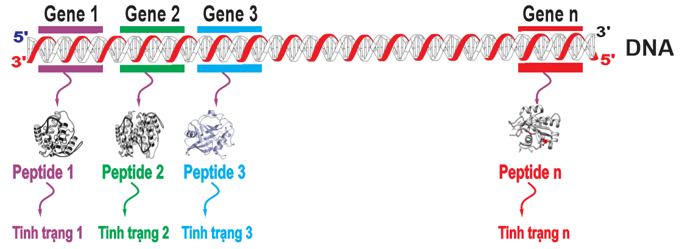

    + DNA là một đại phân tử hữu cơ, cấu tạo theo nguyên tắc đa phân, đơn phân là nucleotide. Một phân tử DNA được cấu tạo bởi lượng lớn nucleotide. Mỗi loài khác nhau sẽ có phân tử DNA đặc trưng bởi số lượng và trình tự các nucleotide. ***Sự sắp xếp trình từ các nucleotide là thông tin di truyền quy định trình tự các protein quy định tính trạng của mỗi sinh vật.***

**+ Như vậy:**

++ Thành phần, số lượng và trật tự sắp xếp các nucleotide trên mạch đơn của DNA là thông tin di truyền quyết định tính đặc thù cá thể.

++ Các liên kết hoá học giữa các nucleotide tạo nên tính bền vững của DNA, đảm bảo duy trì được sự ổn định của thông tin di truyền trong tế bào và cơ thể.

**2. Truyền thông tin di truyền**

+ Trên mạch kép các nucleotide liên kết với nhau bằng liên kết hydrogene giữa nhóm nitrogen base của các nucleotide trên 2 mạch theo nguyên tắc bổ sung. Tuy liên kết hydrogene không bền vững nhưng số lượng liên kết lại rất lớn nên đảm bảo cấu trúc không gian của DNA được ổn định và dễ dàng cắt đứt trong quá trình tự sao, phiên mã.

+ Các nucleotide có khả năng liên kết theo nguyên tắc bổ sung (NTBS) nên thông tin trong DNA có thể được truyền đạt nguyên vẹn sang DNA con (nhờ cơ chế nhân đôi) và sang mRNA (nhờ phiên mã) và từ mRNA được dịch mã thành các phân tử protein.

**3. Biểu hiện thông tin di truyền**

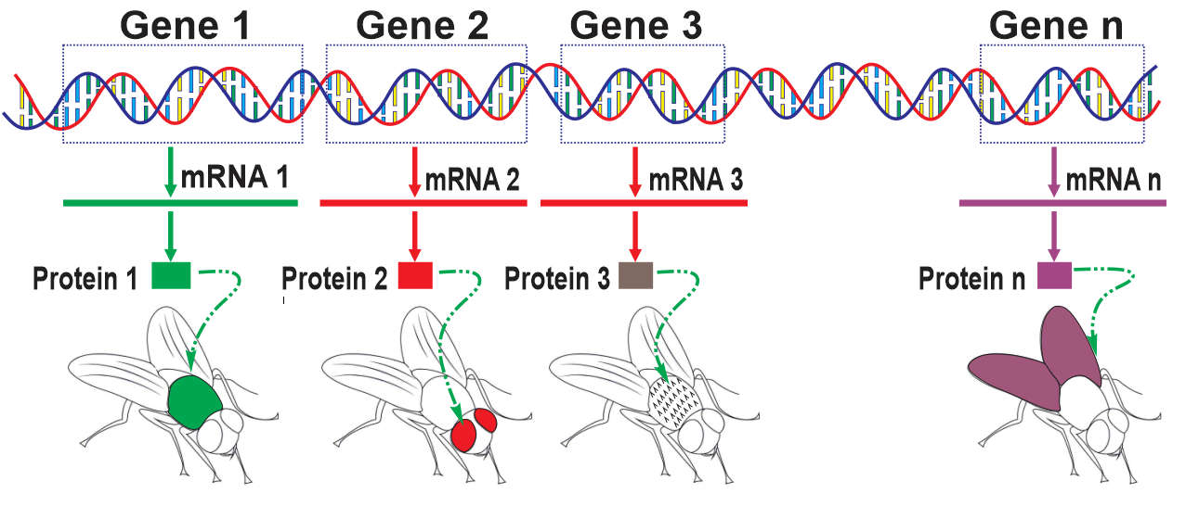

+ Trình tự nucleotide/DNA → tự nucleotide/mRNA → trình tự amino acid/protein

+ Protein tạo: cấu trúc tế bào, tạo các đặc tính và tính trạng của cơ thể.

Như vậy, DNA có chức năng biểu hiện TTDT và quy định các tính trạng.

**4. Tạo biến dị**

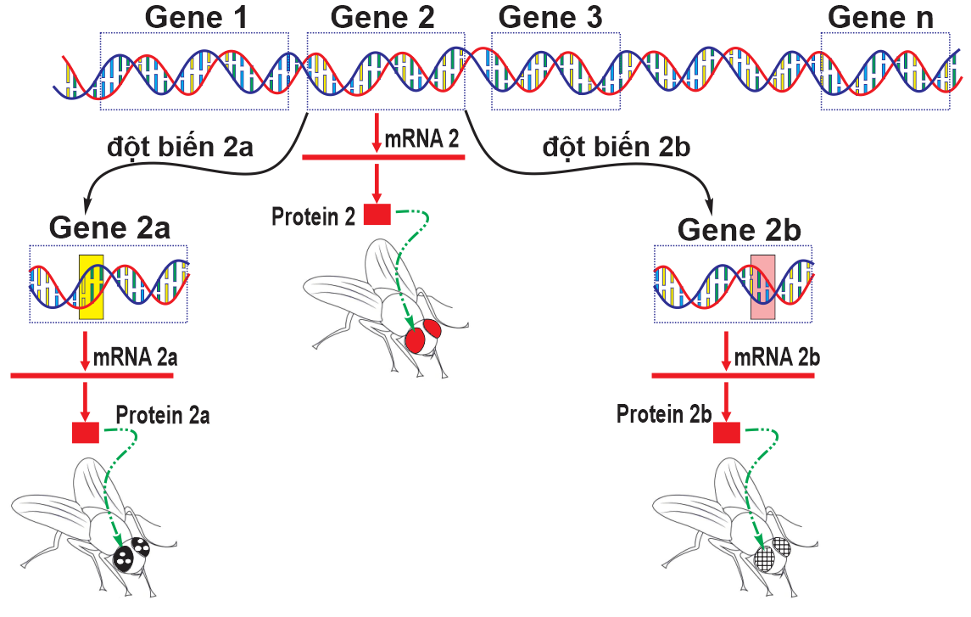

Trình tự nucleotide của DNA có khả năng biến đổi: thay thế, tăng, giảm nucleotide → thay đổi số lượng, trật tự sắp xếp của các nucleotide / polynucleotide (mạch đơn) → thay đổi thông tin di truyền = tạo biến dị.

Biến dị di truyền → cơ sở cho tiến hoá và sự đa dạng của sinh giới.

**2. Gene và mã di truyền**

**2.1. Gen:** Là 1 ***đoạn DNA*** mang thông tin di truyền mã hoá cho 1 sản phẩm xác định (polypeptide hay RNA)

- Dựa vào sản phẩm của gene chia làm 2 loại gene:

+ **Gene** cấu trúc: mã hoá cho các sản phẩm cấu trúc và chức năng của tế bào (protein cấu trúc, kháng sinh, kháng thể,..)

+ Gene điều hoà: mã hoá sản phẩm kiểm soát hoạt động của gene khác

- Mỗi gene gồm 3 vùng trình tự nucleotide:

+ Vùng điều hoà gene nằm ở đầu gene (3’OH/mạch gốc), mang tín hiệu khởi động và kiểm soát quá trình phiên mã

+ Vùng mã hoá: mang thông tin mã hoá các amino acid (có chứa tối đa 64 bộ ba)

+ Vùng kết thúc nằm ở cuối gene (5’P), mang tín hiệu kết thúc phiên mã.

*Một gene có thể tổng hợp được 1 hay nhiều chuỗi polypeptide khác nhau:*

| ***1 gene tổng hợp được 1 loại chuỗi***  ***polypeptide*** | ***1 gene tổng hợp được nhiều loại chuỗi***  ***polypeptide*** |
| --- | --- |
| - Gene này thuộc gene không phân mảnh (mã hóa liên tục); gặp ở sinh vật nhân sơ (một số rất ít cũng có ở nhân chuẩn)  - 1 gene → 1 loại mRNA → 1 loại chuỗi polypeptide | - Gene này thuộc gene phân mảnh (mã hóa không liên tục); gặp hầu hết ở sinh vật nhân chuẩn  - 1 gene → 1 loại mRNA sơ khai → có thể tạo ra nhiều mRNA trưởng thành (do có nhiều cách nối đoạn exon)→ nhiều loại chuỗi polypeptide |
|  |  |

| **Gen:** + 1 đoạn DNA  **+** Mã hoá cho 1 sản phẩm (polypeptide hay RNA)  - 2 loại gene:  + Gene cấu trúc  + Gene điều hoà  - 3 vùng trình tự nucleotide/gene:  + Vùng điều hoà: Đầu 3’OH/mạch gốc  Khởi động và kiểm soát quá trình phiên mã  + Vùng mã hoá: Giữa gene  Tổng hợp SP gene (RNA, polypeptide)  + Vùng kết thúc: Cuối gene (5’P)  Mang tín hiệu kết thúc phiên mã. |
| --- |

**2.2. Phân loại gene**

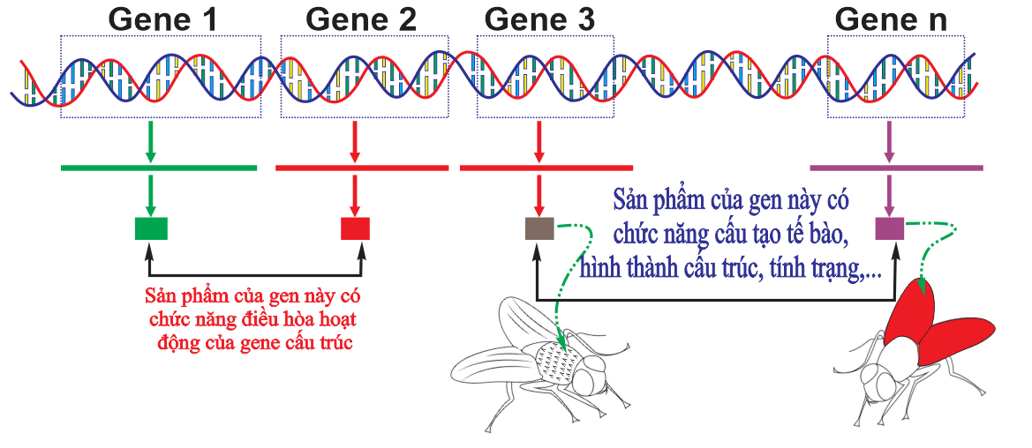

- Dựa vào chức năng:

+ Gene cấu trúc: gene mã hóa protein có vai trò hình thành cấu trúc hoặc thực hiện một chức năng khác không có chức năng điều hòa.

+ Gene điều hòa: gene mã hóa protein có chức năng điều hòa hoạt động của gene cấu trúc.

- Dựa vào cấu trúc:

+ Gene phân mảnh: gene có trình tự mã hóa gồm exon và intron.

+ Gene không phân mảnh: gene có vùng mã hóa chỉ có trình tự được dịch mã.

**2.3. Mã di truyền:** Là trình tự sắp xếp các nucleotide trong Gene, quy định trình tự sắp xếp các amino acid trong chuỗi polypeptide (protein); mã di truyền được đọc trên cả DNA và RNA.

**a. Mã di truyền là mã bộ ba.**

- Mã di truyền trong DNA được phiên mã sang mRNA. Do đó sự giải mã mRNA cũng chính là sự giải mã DNA.

- Với 4 loại nucleotide trên mRNA (A, U, G, C) hay nucleotide trên gene (A, T, G, C) đã tạo ra 43 = 64 bộ ba (codon) trên mRNA.

- Với 64 bộ ba gồm:

+ 3 bộ ba kết thúc: 5’UAA3’, 5’UAG3’, 5’UGA3’ trên mRNA được tổng hợp từ các bộ ba tương ứng 3’ATT5’, 3’ATC5’, 3’ACT5’ trên mạch gốc của gene ⇒ 3 bộ ba này không mã hóa cho amino acid nào cả (nên không có tRNA → không có đối mã kết thúc).

+ 1 mã mở đầu 5’AUG3’/mRNA (được tổng hợp từ 3’TAC5’/gốc của gen) tương ứng với đối mã mở đầu trên tRNA là 3’UAC5’. Bộ ba 5’AUG3’/mRNA mã hóa amino acid mở đầu ở sinh vật nhân sơ là foocmin methyonine (f.Met); còn ở sinh vật nhân chuẩn là methyonine (Met).

+ 60 bộ còn lại mã hóa cho 19 loại amino acid còn lại.

***Vì vậy 64 bộ ba có*:** 3 bộ ba không mã hóa; 61 bộ ba mã hóa (59 bộ ba thoái hóa và 2 bộ ba đặc hiệu (AUG và UGG)).

**b. Đặc điểm chung của mã di truyền:**

- Mã di truyền là mã bộ ba: 3 nucleotide/gene hay mRNA mã hóa cho một amino acid/polypeptide (3 nucleotide đọc từ 1 vị trí xác định và liên tục không gối chồng lên nhau).

- Mã di truyền có tính đặc hiệu: 1 bộ ba chỉ mã hoá 1 loại amino acid .

- Mã di truyền có tính thoái hoá: nhiều bộ ba khác nhau mã hoá cho 1 loại amino acid (VD: UCU, UCA, UCU, UCG cùng mã hóa amino acid Ser). Trong 64 bộ ba chỉ có 2 bộ ba không thoái hoá là AUG mã hóa Met/nhân chuẩn hay f-Met/nhân sơ và UGG → amino acid Trp.

- Mã di truyền có tính phổ biến: bộ mã di truyền (64 bộ ba) có ở các loài sinh vật, trừ một vài loài ngoại lệ → cũng dựa trên vấn đề này chứng minh nguồn gốc chung sinh giới.

| **Mã di truyền.**  - Là mã bộ ba (3 nucleotide kế tiếp/gene hay trên mRNA)  + Có tối đa: 43 = 64 bộ ba (codon) trên mRNA.  + 3 bộ ba kết thúc: 5’UAA3’, 5’UAG3’, 5’UGA3’ → không mã hóa cho amino acid  + 1 mã mở đầu 5’AUG3’/mRNA: mã hóa amino acid mở đầu ở sinh vật nhân sơ là foocmin methyonine (f.Met); còn ở sinh vật nhân chuẩn là methyonine (Met).  **Đặc điểm chung của mã di truyền:**  - Mã di truyền là mã bộ ba: 3 nucleotide/gene hay mRNA mã hóa cho một amino acid/polypeptide  - Mã di truyền có tính đặc hiệu: 1 bộ ba chỉ mã hoá 1 loại amino acid .  - Mã di truyền có tính thoái hoá: nhiều bộ ba khác nhau mã hoá cho 1 loại amino acid  - Mã di truyền có tính phổ biến: bộ mã di truyền (64 bộ ba) có ở các loài sinh vật, trừ một vài loài ngoại lệ |
| --- |

**II. RNA (Ribonucleic Acid)**

***Các loại RNA là sản phẩm của phiên mã***

|  | mRNA (RNA thông tin) | tRNA (RNA vận chuyển) | rRNA (RNA ribosome) |
| --- | --- | --- | --- |
| Hình |  |  |  |
| Đơn phân | A, U, G, C | A, U, G, C | A, U, G, C |
| Cấu trúc | 1 mạch đơn (5’P → 3’OH) | 1 mạch đơn | 1 mạch đơn |
| Nguyên tắc bổ sung | Không có | Có nguyên tắc bổ sung (ở một số vị trí) | Có nguyên tắc bổ sung (ở một số vị trí) |
| Chức năng | - Làm khuôn cho quá trình dịch mã tổng hợp chuỗi polypeptide; mỗi loại mRNA có 1 bộ mã mở đầu (AUG) và 1 trong 3 bộ ba kết thúc (UAA hoặc UAG hoặc UGA).  - Bộ ba trên mRNA gọi là codon. | - Vận chuyển amino acid trong quá trình dịch mã. Mỗi tRNA có 1 đầu 3’OH để mang amino acid và một thùy mang bộ ba đối mã (anticodon); trên mỗi tRNA chỉ có 1 bộ ba đối mã và chỉ gắn đặc hiệu đối với 1 loại amino acid. | - rRNA kết hợp với protein tạo ra các ribosome, ribosome thực hiện dịch các bộ ba trên mRNA thành các amino acid trên chuỗi polypeptide .  - Khi dịch mã trên mRNA thì 2 tiểu phân lớn và bé liên kết lại; còn khi không tổng hợp thì tách rời nhau. |
| Số lượng  trong tế bào | Có số loại nhiều nhất trong tế bào, nhưng số lượng thì ít nhất (5%). | Có khoảng 61 loại tRNA (vì có 61 codon mã hóa trên mRNA → 61 loại tRNA). | Có số loại ít nhất nhưng hàm lượng thì nhiều nhất (70%). |

***\* Phân biệt nucleic acid (vật chất di truyền) của virut, nhân sơ, nhân chuẩn***

| Các nhóm sinh vật | Acid nucleotide | Cấu trúc | Nguyên tắc  bổ sung |
| --- | --- | --- | --- |
| Nhân chuẩn | DNA | 1. DNA trong nhân: có cấu trúc mạch kép, thẳng. Có hàm lượng ổn định.  2. DNA ngoài nhân (tế bào chất) là DNA ty thể, lạp thể: cấu trúc mạch kép, vòng (có nguồn gốc từ plasmid và nó giống plasmid). Có hàm lượng không ổ định  *DNA trong nhân mang hầu hết số lượng gene.* | DNA trong nhân và ngoài nhân đều là mạch kép nên A = T, G = C. |
| RNA | 1 mạch đơn | A ≠ U, G ≠ C |
| Nhân sơ | DNA | 1. DNA vùng nhân: chỉ có 1 phân tử DNA có cấu trúc mạch kép, vòng lớn. Có hàm lượng ổn định  2. DNA không thuộc vùng nhân: là các plasmid có cấu trúc mạch kép, vòng nhỏ. Có hàm lượng không ổn định.  *DNA vùng nhân là vật chất di truyền chính của nhân sơ, plasmid là vật chất di truyền không chính thức, có khả năng tái bản một cách độc lập.* | DNA vùng nhân cũng như plasmid đều là mạch kép nên A = T, G = C. |
| RNA | 1 mạch đơn | A ≠ U, G ≠ C |
| Virus (nucleic acid của Virus chỉ có DNA hoặc RNA) | DNA | 1. Loại Virus có DNA mạch kép, thẳng (hoặc vòng) | A = T, G = C |
| 2. Loại Virus có DNA mạch đơn, thẳng (hoặc vòng) | A ≠ T, G ≠ C |
| RNA | 3. Loại Virus có RNA mạch kép, thẳng (hoặc vòng) | A = U, G = C |
| 4. Loại Virus có RNA mạch đơn, thẳng (hoặc vòng) | A ≠ U, G ≠ C |

**III. HỆ GENE**

**1. Khái niệm hệ gene**

Hệ gene (genome) là tập hợp tất cả vật chất di truyền (DNA) trong tế bào của một sinh vật (gồm DNA trong nhân/vùng nhân và DNA tế bào chất).

+ Sinh vật nhân sơ: hệ gene = DNA vùng nhân (1) và plasmid (2).

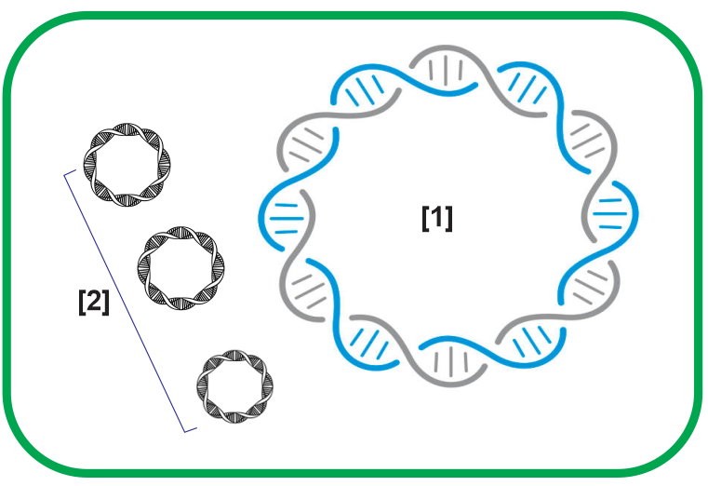

*Phần lớn gene trên DNA vùng nhân:*

*++ Tổng hợp* *RNA hoặc protein*

*++ Một số ít trình tự DNA làm nhiệm vụ điều hòa (promoter)*

*++ Vùng mã hoá của gene cấu trúc không chứa các đoạn intron*

*++ Các gene liên quan về chức năng thường tập trung thành cụm (operon).*

+ Sinh vật nhân thực: hệ gene = DNA/nhiễm sắc thể (1) + DNA/tế bào chất (ty thể (2), lục lạp (3), plasmid nấm men).

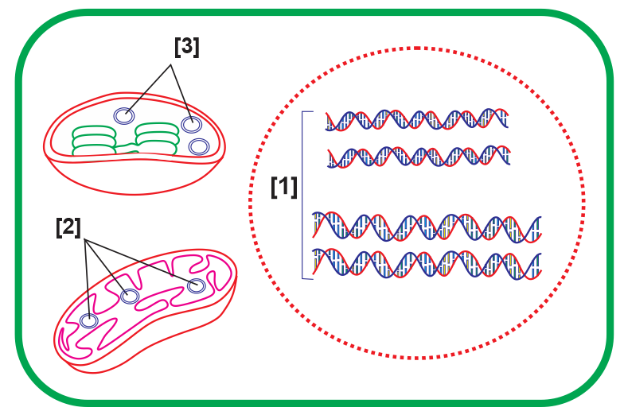

Có thể chia:

*++ Phần lớn gene ở sinh vật nhân thực không mã hoá cho các phân tử RNA hoặc protein;*

*++ DNA chứa nhiều trình tự nucleotide có chức năng điều hoà.*

*++ Vùng mã hoá ở các gene cấu trúc có chứa các đoạn intron.*

Ngoài ra hệ gene nhân thực:

+ Hệ gene được chia thành hệ gene đơn bội (sinh vật nhân sơ, giao tử của sinh vật nhân thực)

+ Hệ gene lưỡng bội (tế bào sinh vật nhân thực)

**2. Thành tựu và ứng dụng của giải mã hệ gene người**

**a. Thành tựu**

- Đã giải trình tự nucleotide của hệ gene người gồm hơn 3,2 tỉ cặp nucleotide trên 23 cặp NST

- Tổng số gene mã hóa protein trong hệ gene người ước tính khoảng gần 21.300.

*+ Số lượng nucleotide trong các exon/hệ gene để mã hóa protein, rRNA, tRNA = 15% nucleotide của hệ gene.*

*+ Số lượng nuleotide của các vùng điều hoà của tất cả các gene chiếm khoảng 5% hệ gene.*

- Xây dựng bản đồ chi tiết về toàn bộ các gene trong hệ gene ở người (gồm cả các gene mã hoá và những trình tự không mã hoá). Có ý nghĩa:

*+ Có thể xác định các gene liên quan đến nhiều bệnh di truyền, đồng thời là cơ sở để nghiên cứu các phương pháp chẩn đoán và điều trị bệnh.*

*+ Ứng dụng trong sản xuất các sản phẩm từ gene, cung cấp thông tin phục vụ cho các nghiên cứu di truyền*

**a. Một số ứng dụng giải trình tự hệ gene người**

**Ứng dụng trong y học:** Giải trình tự hệ gene giúp:

+ Biết người đó có mang gene bệnh hay không, qua đó đưa ra biện pháp phòng và trị bệnh

Ví dụ: có thể biết được người bệnh mang loại gene ung thư nào để lựa chọn sử dụng thuốc đặc trị ức chế sản phẩm của gene đó (thuốc hướng đích), làm tăng hiệu quả điều trị.

**Trong ngành pháp y:** để tìm ra thủ phạm trong các vụ án, danh tính nạn nhân trong các vụ tai nạn hoặc  
xác định mối quan hệ họ hàng.

**Ứng dụng trong nghiên cứu khoa học/tiến hoá:**

+ So sánh trình tự nucleotide trong hệ gene của nhiều loài sinh vật → mối quan hệ tiến hóa giữa các loài.

+ Các loài có cấu trúc hệ gene càng giống nhau thì càng có quan hệ họ hàng gần.

Ví dụ: Khi so sánh hệ gene người và hệ gene của các loài linh trưởng, các nhà khoa học nhận thấy, tinh tinh có quan hệ họ hàng gần gũi nhất với loài người.

**III. 3 CƠ CHẾ DI TRUYỀN CẤP ĐỘ PHÂN TỬ (tái bản - phiên mã - dịch mã)**

**1. Cơ chế tái bản, phiên mã**

|  | Có chế tái bản (tổng hợp DNA ) | Cơ chế phiên mã (tổng hợp RNA) |
| --- | --- | --- |
| Vị trí và thời điểm tái bản DNA | - Nhân chuẩn: Chủ yếu diễn ra trong nhân (1 số ít ở tế bào chất đó là tái bản của DNA , ty thể, lạp thể).  - Nhân sơ: diễn ra chỉ ở tế bào chất.  - Diễn ra ở pha S của kì trung gian của phân bào nguyên phân hay giai đoạn chuẩn bị của giảm phân.  - Diễn ra trên toàn bộ phân tử DNA.  - Tất cả các phân tử DNA trên các NST trong cùng 1 tế bào thì có số lần tái bản như nhau → Các gene trên các NST khác nhau trong 1 tế bào có số lần tái bản giống nhau. | - Nhân chuẩn: Chủ yếu diễn ra trong nhân (1 số ít ở tế bào chất đó là phiên mã của Gene, ty thể, lạp thể).  - Nhân sơ: diễn ra chỉ ở tế bào chất  - Diễn ra ở pha G1 của kì trung gian của phân bào (ở nhân chuẩn).  - Diễn ra trên một đoạn DNA (gen).  - Các gene trên các NST trong cùng 1 tế bào thì có số lần phiên mã khác nhau. Kể cả các gene trên cùng 1 NST (DNA) cũng có số lần phiên mã không giống nhau. |
| Hình minh họa | **HÌNH MINH HỌA CHO CƠ CHẾ TÁI BẢN/NHÂN ĐÔI DNA**    **HÌNH MINH HỌA CHO CƠ CHẾ PHIÊN MÃ**  **1/ PHIÊN MÃ NHÂN THỰC**    **2/ PHIÊN MÃ NHÂN SƠ**    Hình minh họa quá trình phiên mã | |
| Hình thu gọn |  |  |
| Các enzyme tham gia | - Enzyme /protein tháo xoắn và tách hai mạch DNA. (enzyme helicase)  - RNA polimerase: tạo đoạn mồi có đầu 3’OH tự do để giúp các nucleotide mới có khả năng liên kết vào.  - DNA polimerase (DNA polymerase I, II, III): xúc tác tổng hợp mạch mới hay xúc tác sự liên kết các nucleotide từ môi trường với các nucleotide trên mạch khuôn (2 mạch đều là khuôn) theo nguyên tắc bổ sung  - Ligase: nối các đoạn Okazaki hay xúc tác hình thành liên kết phosphodiester giữa 2 nucleotide trên 2 đoạn Okazaki kề nhau. | - RNA polimerase đóng vai trò tách mạch của gene  - RNA polimerase chỉ trượt trên mạch gốc của gene (3’―5’) và tổng hợp mạch RNA (5’―3’) hay RNA polimerase xúc tác sự liên kết các nucleotide từ môi trường với các nucleotide trên mạch gốc của gene theo nguyên tắc bổ sung. |
| Chiều xúc tác của enzyme chính và chiều tổng hợp mạch mới | - DNA polimerase xúc tác tổng hợp mạch mới (luôn 5’―3’) dựa trên mạch khuôn theo chiều 3’―5’  Chính vì vậy: (biết trên mỗi chạc chữ Y có 2 mạch ngược chiều 3’―5’ và 5’―3’)  + Dựa trên mạch khuôn có chiều 3’-5’(theo chiều tái bản) → mạch mới tổng hợp liên tục (5’―3’)  + Dựa trên mạch khuôn có chiều 5’―3’(theo chiều tái bản) → mạch mới tổng hợp 5’―3’ nhưng chiều ngược lại với chiều tái bản và tổng hợp từng đoạn gọi là đoạn Okazaki. | RNA polimerase chỉ tổng hợp RNA (5’―3’) dựa trên 1 mạch gốc (3’→ 5’) của gen |
| Nguyên tắc bổ sung  (liên kết = LK) | Amạch khuôn LK với Tmôi trường bởi 2 LK hydrogene  Tmạch khuôn LK với A môi trường bởi 2 LK hydrogene  Gmạch khuôn LK với Cmôi trường bởi 3 LK hydrogene  Cmạch khuôn LK với G môi trường bởi 3 LK hydrogene  *Hay nói ngắn gọn*: A - T và G - C và ngược lại | Amt/mRNA LK với Tgốc/gene bởi 2 LK hydrogene  Umt/mRNA LK với Agốc/gene bởi 2 LK hydrogene  Gmt/mRNA LK với Cgốc/gene bởi 3 LK hydrogene  Cmt/mRNA LK với Ggốc/gene bởi 3 LK hydrogene |
| Kết qủa | 1 phân tử DNA qua tái bản 1 lần → 2 DNA con giống hệt *về số lượng, thành phần và trật tự sắp xếp các nucleotide* (mỗi phân tử DNA con có 1 mạch cũ của DNA mẹ và 1 mạch mới được tổng hợp) | Từ 1 gene qua phiên mã 1 lần tổng hợp được 1 phân tử RNA có *trật tự sắp xếp các nucleotide dựa trên nguyên tắc bổ sung với mạch gốc của gene* (phân tử RNA giống hệt mạch bổ sung của Gene, chỉ thay T/mạch bổ sung bởi U/RNA) |

**2. Phiên mã ngược ở trong tế bào**

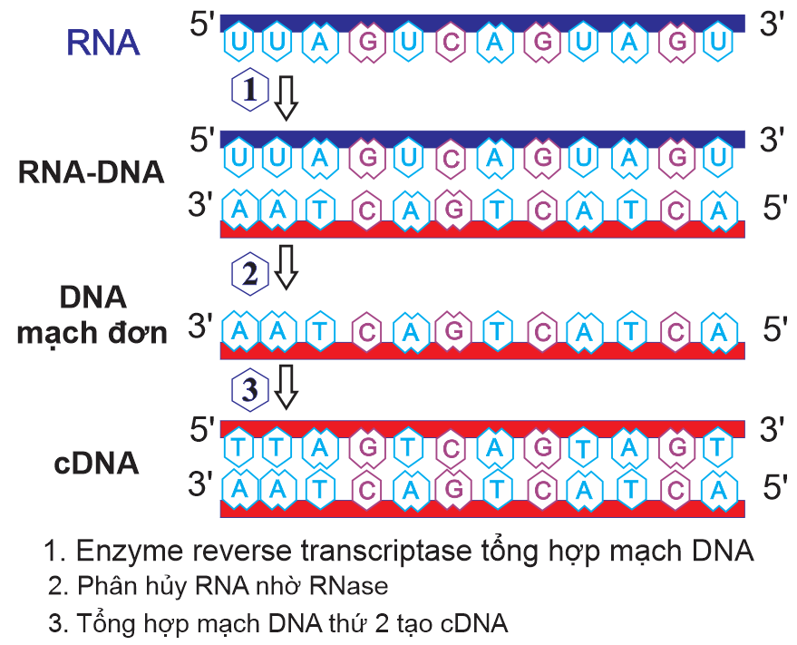

**Phiên mã ngược:**

RNA – enzyme phiên mã ngược (reverse transcriptase) → Tổng hợp mạch DNA bổ sung → tạo mên RNA – DNA

RNA – DNA → được cắt bỏ mạch RNA (nhờ enzyme Rnase H) khỏi RNA – DNA → tạo DNA mạch đơn ( ½ của cDNA) --- tổng hợp mạch DNA thứ 2 bổ sung với DNA mạch đơn → cDNA

**Sau đó:**

cDNA → chèn vào DNA tế bào chủ (có thể chèn nhiều lần làn tăng kích thước DNA, tạo nên các trình tự DNA lặp lại trong tế bào)

Từ đoạn cDNA này phiên mã, dịch mã → sản phẩm: mRNA virus, protein vỏ virus.

**3. Cơ chế dịch mã**

**a. Vị trí và thời điểm:**

- Diễn ra ở tế bào chất của tế bào

- Diễn ra mọi lúc tùy theo nhu cầu tế bào

**b. Cơ chế dịch mã:**

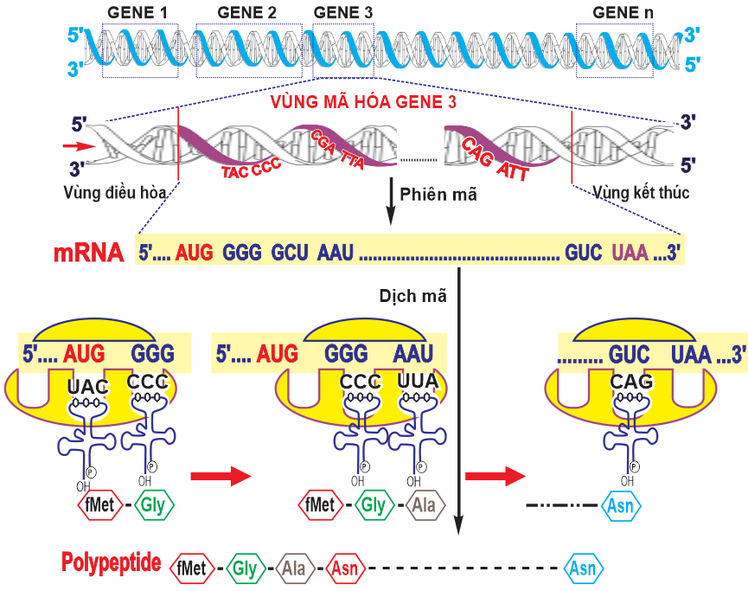

Hình: Tóm tắt cơ chế phiên mã và dịch mã

**b.1. Giai đoạn hoạt hóa amino acid :**

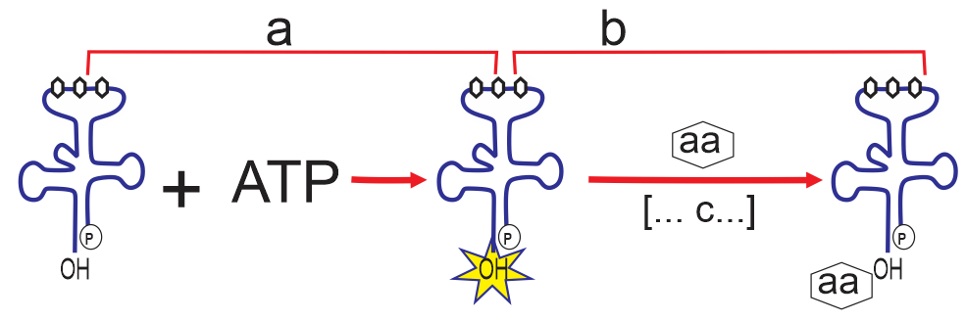

[a] = Amino acid + ATP → amino acid hoạt hóa

[b] = amino acid hoạt hóa + tRNA → phức hợp aa-tRNA mới tham gia vào dịch mã tổng hợp chuỗi polypeptide

**b.2. Giai đoạn dịch mã tổng hợp chuỗi polypeptide/ *Quá trình tổng hợp chuỗi polipeptit diễn ra theo ba bước***

(là quá trình truyền thông tin di truyền từ mARN sang trình tự sắp xếp của các aa trong chuỗi polipeptid )

***+ Bước 1: Mở đầu***

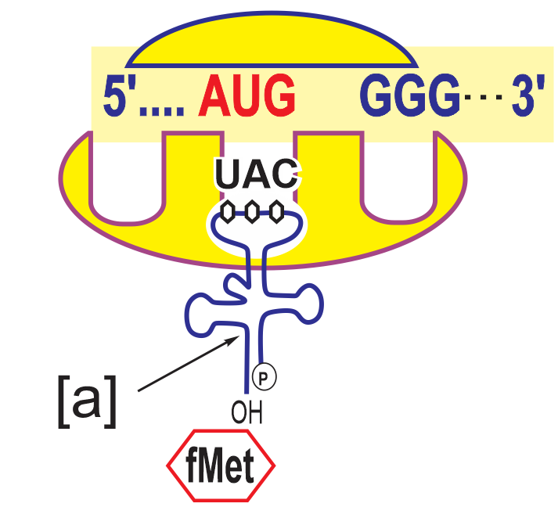

Tiểu đơn vị bé của ribosome gắn với mARN ở vị trí nhận biết đặc hiệu (gần bộ ba mở đầu) và di chuyển đến bộ ba mở đầu (AUG).

aa mở đầu – tARN tiến vào bộ ba mở đầu (anticodon: UAX/tRNA bổ sung codon AUG / mARN theo nguyên tắc bổ sung)

*Nhân thực bộ ba AUG → Methionin*

*Nhân sơ mã AUG → foocmin Methionine.*

Tiểu phần lớn gắn vào tạo ribosome hoàn chỉnh.

***+ Bước 2: Kéo dài chuỗi polipeptit***

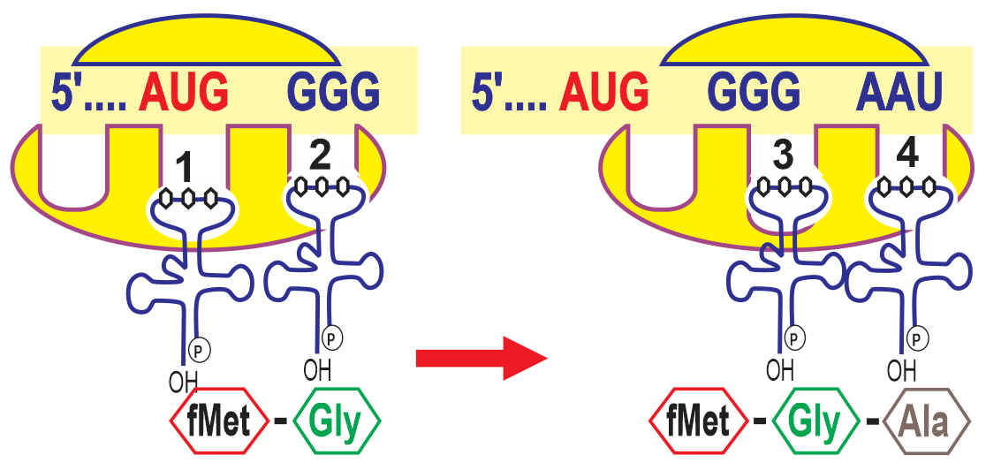

aa1 – tARN vào ribosome khớp bổ sung đối mã với codon tiếp sau mã mở đầu trên mARN,

1 liên kết peptit được hình thành giữa aa mở đầu và aa1.

Ribosome dịch chuyển qua codon tiếp theo/mRNA (5’ → 3’), tARN mở đầu rời khỏi robosome,

Phức hợp aa2 – tARN vào ribosome khớp bổ sung đối mã với codon đó, 1 liên kết peptit nữa được hình thành giữa aa1 và aa2.

Quá trình cứ tiếp diễn như vậy cho đến khi ribosome tiếp xúc với mã kết thúc (UGA, UAG hay UAA).

***+ Bước 3. Kết thúc***

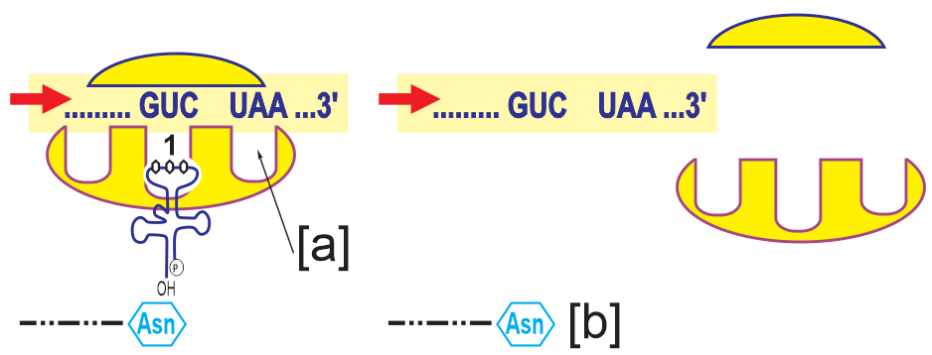

Khi ribosome đến bộ ba kết thúc (UAA, UAG, UGA) thì quá trình dịch mã xong

2 tiểu phần của ribosome tách nhau ra.

Một enzyme đặc hiệu loại bỏ axit amin mở đầu và giải phóng chuỗi polypeptide, quá trình dịch mã hoàn tất.

*\*\*\* Trên cùng một phân tử mRNA có nhiều ribosome (5-20ribosome = polyribosome) cùng trượt và tổng hợp các chuỗi polypeptid cùng lúc và cùng cấu trúc.*

**Kết quả dịch mã:** Trên 1 phân tử mRNA có 1 ribosome trượt qua tổng hợp được 1 chuỗi polypeptide có ***số lượng, thành phần và trình tự amino acid dựa trên trình tự codon mã hoá của mRNA.***

***Chú ý:*** *- Nguyên tắc bổ sung trong dịch mã:*

*Acodon/mRNA liên kết bổ sung với Uđối mã của tRNA; Ucodon/mRNA liên kết bổ sung với Ađối mã của tRNA*

*Gcodon/mRNA liên kết bổ sung với Cđối mã của tRNA; Ccodon/mRNA liên kết bổ sung với Gđối mã của tRNA*

*Hay nói ngắn gọn: A - U, G - C và ngược lại.*

*- Trên 1 phân tử mRNA (có n codon, n = $\frac{nucleotide}{3}$) để tổng hợp 1 chuỗi polypeptide thì từ codon mở đầu đến codon cuối cùng (n - 1) có mã hóa amino acid , codon kết thúc không mã hóa amino acid .*

*- Thực tế trên 1 phân tử mRNA thường có nhiều ribosome (5 - 20) cùng hoạt động gọi là polyribosome → cùng lúc tổng hợp được nhiều chuỗi (5 - 20) polypeptide cùng loại.*

*- Mỗi mRNA có thể tổng hợp từ 1 đến nhiều chuỗi polypeptide cùng loại rồi tự huỷ nhờ enzyme. Các ribosome được sử dụng qua vài thế hệ tế bào và có thể tham gia tổng hợp bất cứ loại protein nào.*

*- Quá trình sinh tổng hợp protein được gọi là dịch mã vì: đây là quá trình chuyển thông tin di truyền từ dạng các mã di truyền trên mRNA (mã bộ ba) thành các amino acid trên polypeptide .*

*- Ý tưởng sáng tạo độc đáo trong việc giải mã di truyền: là sử dụng mRNA nhân tạo để tổng hợp protein trong ống nghiệm.*

*- Chức năng của protein: điều hoà các quá trình sinh lý; xúc tác các phản ứng sinh hoá, bảo vệ tế bào và cơ thể, cấu tạo tế bào (protein không có tích lũy thông tin di truyền).*

**IV. CÔNG THỨC ĐÁNG NHỚ**

**1. Cấu trúc DNA**

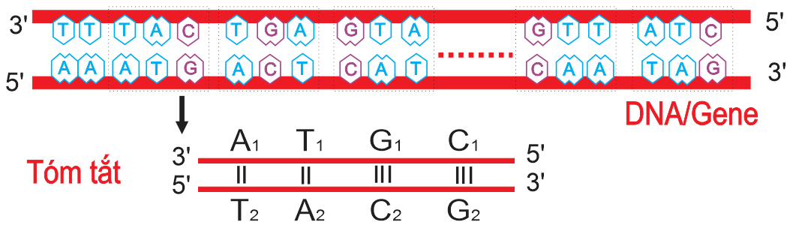

Gọi N là tổng số nucleotide của DNA (gene)

**1.1. Tổng số nucleotide của DNA**

N = Tổng số nucleotide mạch 1 + tổng số nucleotide mạch 2

= (A1 + T1 + G1 + C1) + (A2 + T2 + G2 + C2)

= (A1 + A2) + (T1 + T2) + (G1 + G2) + (C1 + C2)

⇔ A + T + G + C

⇔ 2A + 2G

Vậy: A + G = N/2 = 50%

**1.2. Số lượng và tỷ lệ từng loại nucleotide của DNA**

Số lượng từng loại nucleotide của DNA $\{A=T=A_{1}+A_{2}=A_{1}+T_{1}=... G=C=G_{1}+G_{2}=G_{1}+C_{1}=...$

Tỷ lệ từng loại nucleotide của DNA $\{\%A=\%T=\frac{\%A_{1}+ \%A_{2}}{2}=\frac{\%A_{1}+ \%T_{1}}{2}=... \%G=\%C=\frac{\%G_{1}+ \%G_{2}}{2}=\frac{\%G_{1}+ \%C_{1}}{2}=...$

(Vì tổng mỗi mạch đơn là 100%, cả 2 mạch đơn là 200%. Nên tính tỷ lệ phần trăm cả 2 mạch (của DNA) thì phải chia 2)

**1.3. Tính chiều dài, khối lượng, số chu kỳ xoắn và số liên kết cộng hóa trị (phosphodiester) giữa đường & acid trên DNA**

1.3.1. Đơn vị đổi chiều dài: 1 Å = 10-1 nm = 10-4 μm = 10-7 mm

1.3.2. Chiều dài của DNA: L = $\frac{N}{2}×3,4$ Å

1.3.3. Số chu kỳ xoắn: C = $\frac{N}{20}$

1.3.4. Khối lượng: $M=N.300 đvC$

1.3.5. Số liên kết hydrogene : H = 2A + 3G

1.3.6. Số liên kết cộng hóa trị (phosphodiester) = phosphodiester:

| Số liên kết cộng hóa trị (phosphodiester) | DNA mạch thẳng (nhân chuẩn) hay gene nhân sơ, gene nhân chuẩn | DNA mạch vòng, plasmid (nhân sơ,..) |
| --- | --- | --- |
| Số liên kết phosphodiester trên từng nucleotide | N | N |
| Số liên kết phosphodiester giữa các nucleotide | N - 2 | N |
| Số liên kết phosphodiester trên phân tử | N + N - 2 = 2N - 2 | N + N = 2N |

**2. Cơ chế tái bản**

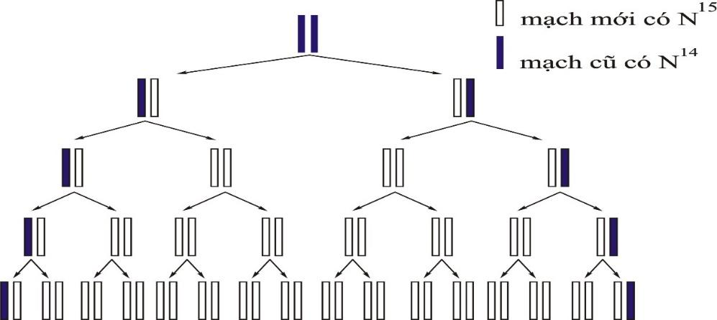

**Hình. Trường hợp 1 phân tử DNA (chứa N14) tái bản quá trình tái bản 3 lần trong môi trường có các nucleotide chứa hoàn toàn N15**



1. Số phân tử DNA con hình thành: a.2x

+ Tổng số nucleotide trong các DNA: a.2x.N

+ Tổng số nucleotide từng loại trong các phân tử DNA: $\{∑A = ∑T = A.a.2^{x} ∑G = ∑C = G.a.2^{x}$

1. Số phân tử DNA con mang hoàn toàn mạch cũ *(DNA chứa 2 mạch N14)*: 0
2. Số phân tử DNA con mang mạch cũ (chứa 1 mạch N14): 2.a
3. Số phân tử DNA con chứa hoàn toàn mạch mới *(phân tử DNA 2 mạch đều N15)*:

= Tổng số phân tử DNA con - số phân tử DNA chứa mạch cũ = a. 2x -2.a = a(2x -2)

1. Tổng số phân tử DNA mang mạch mới (có 1 mạch N15 hoặc cả 2 mạch N15) = 2.a.2x
2. Tổng số mạch đơn cũ trong các DNA con (tổng mạch chứa N14): a.2
3. Tổng số mạch đơn mới trong các DNA con (tổng mạch chứa N15):

2.a.2x - 2.a = 2a(2x - 1)

1. Tổng số nucleotide môi trường cung cấp cho quá trình tái bản: Ncc = N. a.(2x - 1)

+ Tổng số nucleotide từng loại môi trường cung cấp cho quá trình tái bản:

$\{A_{cc}= T_{cc} = A.a.(2^{x}-1) G_{cc}= C_{cc}= G.a.(2^{x}-1)$

1. Tổng số liên kết H bị phá vỡ sau x lần tái bản: HFV  = H.a.(2x- 1) = (2A + 3G).a.(2x -1)

Tổng số liên kết H hình thành sau x lần tái bản: HHT  = H.a.2x = (2A + 3G).a.2x

1. Tổng số liên kết hóa trị giữa đường và acid được hình thành sau x lần tải bản (trường hợp DNA thẳng hoặc gen) : CHTHT = (N - 2).a.(2x -1)
2. Tổng số liên kết hóa trị giữa đường và acid được hình thành sau x lần tải bản (trường hợp DNA dạng mạch vòng): Z = (N).a.(2x  - 1)

**3. Cơ chế phiên mã**

**3.1. Một gene ở sinh vật nhân sơ (có số nucleotide là N và số lượng từng loại trên từng mạch đơn) phiên mã k lần**

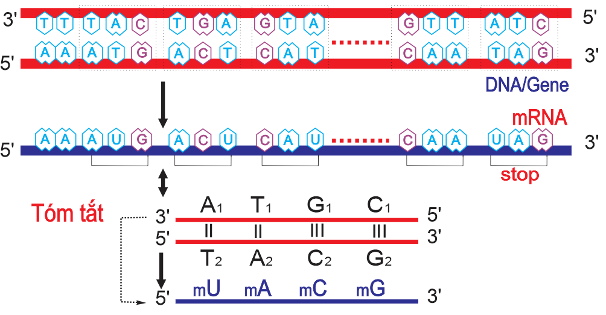

1. Số mRNA được hình thành: 1.k
2. Số nucleotide trên các phân tử mRNA : ∑rN = rN.(1.k)
3. Số nucleotide từng loại trên các mRNA (cũng chính là số nucleotide từng loại môi trường cung cấp)

+ Nếu mạch gốc (3’--5’) là mạch 1 thì mRNA: mA= T1, mU = A1, mG = C1, mC = G1.

+ Nếu mạch 2 là gốc (3’--5’) thì mRNA: mA= T2, mU = A2, mG = C2, mC = G2.

1. Số liên kết cộng hóa trị (phosphodiester) được hình thành trong quá trình phiên mã: (rN-1).(1.k)

**3.2. Nếu có a gene ở sinh vật nhân sơ (có N, số lượng từng loại) tái bản x lần tạo các gene con, tất cả các gene con đều phiên mã k lần để tạo ra các phân tử mRNA**

**Tóm tắt:**

$\left(Có a gene đều giống nhau ,đều có N nucleotide, có số nucleotide từng loại \right)Tái bản x lần→ a.2^{x}\left(gen\right)Phiên mã k lần→a.2^{x}.k \left(mRNA\right)$

1. Số mRNA được hình thành: a.2x. k
2. Số nucleotide trên các phân tử mRNA: ∑rN = rN.(a.2x. k)
3. Số nucleotide từng loại trên các mRNA (cũng chính là số nucleotide từng loại môi trường cung cấp)

$\{∑mA = mA_{cc}= mA.(a.2^{x}.k) = T_{mg}.(a.2^{x}.k) ∑mG= mG_{cc}= mG.(a.2^{x}.k) = C_{mg}.(a.2^{x}.k) ∑mC = mC_{cc}= mC.(a.2^{x}.k) = G_{mg}.(a.2^{x}.k) ∑mU = mU_{cc}= mU.(a.2^{x}.k) = A_{mg}.(a.2^{x}.k)$ (mg = mạch gốc của gene = mạch 3’ -5’)

1. Số liên kết cộng hóa trị (phosphodiester) được hình thành trong quá trình phiên mã: (rN - 1).(a.2x. k)

**3.3. Cơ chế dịch mã**

**a. Nếu có 1 gene nhân sơ (có N) điều khiển tổng hợp 1 chuỗi polypeptide**

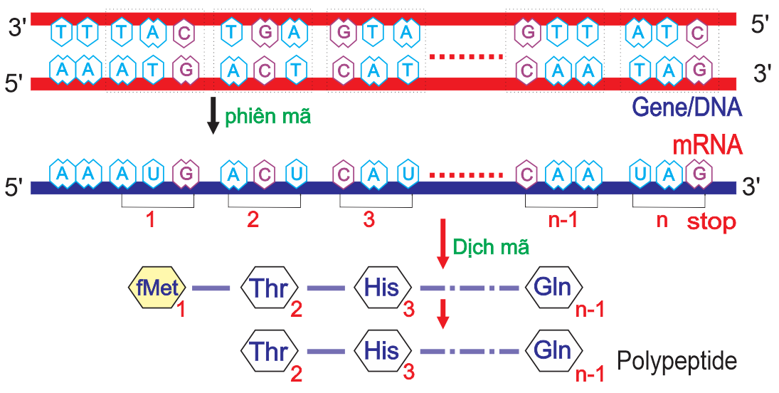

1. Số codon trên 1 phân tử mRNA: $\frac{N}{6}$
2. Số codon mã hóa trên 1 phân tử mRNA: $\frac{N}{6}-1$
3. Tổng số amino acid (aa) môi trường cung cấp = số lượt tRNA mang amino acid : $\frac{N}{6}-1$
4. Tổng số liên kết peptide hình thành = số phân tử nước giải phóng = số amino acid trên các chuỗi polypeptide (hoàn chỉnh) = $\frac{N}{6}-2$
5. Tổng số liên kết peptide trên các chuỗi polypeptide hoàn chỉnh: $\frac{N}{6}-3$

**b. Nếu có a gene nhân sơ giống nhau (có N) tái bản x lần, các gene con đều phiên mã k lần, trên mỗi mRNA có r ribosome dịch mã 1 lần.**

**Tóm tắt:**

$Có a gene \left(N\right)Tái bản x lần→ a.2^{x}\left(gene\right)Phiên mã k lần→a.2^{x}.k \left(mRNA\right) có r ribosome dịch mã →a.2^{x}.k.r \left(Peptid\right)$

1. Số gene con hình thành**:** a.2x
2. Số phân tử mRNA hình thành**:** a.2x.k
3. Số chuỗi polypeptide được hình thành: r.(a.2x.k)
4. Tổng số amino acid (aa) môi trường cung cấp = số lượt tRNA mang amino acid : $\left(\frac{N}{6} - 1\right).(a.2^{x}.k.r)$
5. Tổng số liên kết peptide hình thành = số phân tử nước giải phóng = số amino acid trên các chuỗi polypeptide (hoàn chỉnh): $\left(\frac{N}{6} - 2\right).(a.2^{x}.k.r)$
6. Tổng số liên kết peptide trên các chuỗi polypeptide hoàn chỉnh: $\left(\frac{N}{6} - 3\right).(a.2^{x}.k.r)$

**B. CÁC DẠNG BÀI TẬP VẬN DỤNG**

**1. Bài toán cấu trúc DNA, RNA, protein**

| **Bài số 1**: Một phân tử DNA có 106 nucleotide. Xác định số liên kết hydrogene và số lượng từng loại nucleotide trên từng mạch đơn của DNA đó trong các trường hợp sau:  a. Hiệu số nucleotide loại G với 1 loại nucleotide khác là 20%. Biết mạch 1 của DNA có A = 10%, mạch 2 có G = 20%.  b. Tổng số nucleotide loại A với 1 loại nucleotide khác là 40%. Biết mạch 1 của DNA có A = 10%, mạch 2 có C = 20%.  c. Tỷ lệ 2 loại nucleotide của DNA là $\frac{A + T}{G + C}=\frac{2}{3}$. Biết mạch 1 của DNA có C - G= 10%, T = 20%.  d. Tỷ lệ nucleotide từng loại trên mạch 2 là A : T : G : C = 1 : 2 : 3 : 4. |
| --- |

**Bài giải**

| Gọi N là tổng số nucleotide của DNA  Giả thuyết: N = 106 = 2A + 2G  Xác định:  1. Số liên kết hydrogene (H) của DNA.  2. Số nucleotide từng loại trên từng mạch đơn của DNA |
| --- |

a. Hiệu số nucleotide loại G với 1 loại nucleotide khác là 20%. Biết mạch 1 của DNA có A = 10%, mạch 2 có G = 20%.

Theo giả thuyết: G - Nkhác (A, T, C) = 20% *(vì A = T, G = C → Nucleotide khác phải là A hoặc T)*

⇒ G - A = 20% = 0,2.N = 2.105

| Ta có: | 2G + 2A = 106  G - A = 2.105 | → | A = T = 1,5.105  G = C = 3,5.105 |
| --- | --- | --- | --- |

Vậy: 1. Số liên kết hydrogene của DNA: H = 2A + 3G = 1,35.106

2. Số nucleotide từng loại trên từng mạch đơn của DNA

| A1 = T2 = 10% = 0,1.N/2 = 5.104  C1 = G2 = 20% = 0,2.N/2 = 105  G1 = C2 = G - G2 = 3,5.105 - 105 = 2,5.105  T1 = A2 = A - A1 = 1,5.105 - 5.104 = 105 | (vì tỷ lệ của mạch đơn nên nhân N/2)  *Vì : A = T = A1 + A2 = T1 + T2 =…*  *G = C = G1 + G2  = C1 + C2 = …* |
| --- | --- |

b. Tổng số nucleotide loại A với 1 loại nucleotide khác 40%. Biết mạch 1 của DNA có

A = 10%, mạch 2 có C = 20%.

Theo gt: A + Nkhác (G, C, T) = 40% *(vì A + G = 50% → Nucleotide khác phải là T)*

⇔ A + T = 40% → 2A = 40% → A = T = 20% = 0,2.N = 0,2 x 106 = 2.105

| ⇒ | A = T = 2.105  G = C = N/2 - A = 5.105 - 2.105 = 3.105 |
| --- | --- |

Vậy: 1. Số liên kết hydrogene của DNA: H = 2A + 3G = 1,3.106

2. Số nucleotide từng loại trên từng mạch đơn của DNA

| A1 = T2 = 10% = 0,1.N/2 = 5.104  G1 = C2 = 20% = 0,2.N/2 = 105  C1 = G2 = G - G1 = 3.105 - 105 = 2.105  T1 = A2 = A - A1 = 2.105 - 5.104 = 1,5.105 | gt cho tỷ lệ A1 và C2→ số lượng…)  *Vì : A = T = A1  + A2 = T1  + T2 =…*  *G = C= G1  + G2 = C1  + C2 = …* |
| --- | --- |

c. Tỷ lệ 2 loại nucleotide của DNA là $\frac{A + T}{G + C} = \frac{2}{3}$. Biết mạch 1 của DNA có C - G = 10%, T = 20%.

Theo giả thuyết: $\frac{A + T}{G + C} = \frac{2}{3} ⇒ \frac{A}{G} = \frac{2}{3}$

| Ta có | A/G = 2/3  A + G = N/2 = 5.105 | ⇒ | G = C = 3.105  A = T = N/2 - G = 5.105 - 3.105 = 2.105 |
| --- | --- | --- | --- |

Vậy: 1. Số liên kết hydrogene của DNA: H = 2A + 3G = 1,3.106

2. Số nucleotide từng loại trên từng mạch đơn của DNA

Theo gt: C1 - G1 = 10% = 0,1.N/2 = 5.104

| Ta có | C1 - G1 = 5.104  C1 + G1 = G = 3.105 | ⇒ | C1 = 1,75.105  G1 = 1,25.105 |
| --- | --- | --- | --- |

Như vậy số lượng từng loại nucleotide trên từng mạch đơn

| C1 = G2 = 1,75.105  G1 = C2 = 1,25.105  T1 = A2 = 20% = 0,2.N/2 = 105  A1 = T2 = A - A2 = 2.105 - 105 = 105 | *giao tử cho T1 = 20%*  *Vì : A = T = A 1 + A2 = T1 + T2 =…* |
| --- | --- |

d. Tỷ lệ nucleotide từng loại trên mạch 2 là A : T : G : C = 1 : 2 : 3 : 4.

Theo gt:

⇒

Vậy:

1. Số liên kết hydrogene của DNA: H = 2A + 3G = 2(A1 + T1) + 3(G1 + C1) = 1,35.106

2. Số nucleotide từng loại trên từng mạch đơn của DNA $[A_{1} = T_{2} = 5.10^{4 } T_{1} = A_{2} = 10^{5} G_{1} = C_{2} = 1,5.10^{5} C_{1} = A_{2} = 2.10^{5}$

| **Bài số 2**: Một gene ở sinh vật nhân sơ có khối lượng 9.105 đvC; có hiệu số nucleotide loại G (Guanine) với nucleotide khác là 20%. Tính:  a. Số chu kỳ xoắn của gene.  b. Số liên kết H trên gene.  c. Số liên kết phosphodiester giữa các nucleotide trên gene.  d. Nếu trên mạch một của gene có A = 200, G = 300 thì số lượng từng loại nucleotide trên từng mạch đơn của gene. |
| --- |

**Bài giải**

Gọi N là tổng số nucleotide của gen

| M = 9.105→ N = M/300 = 9.105 /300 = 3000  G - Nkhác = 20% ⇒ G - A = 20% = 0,2.N = 600 | ⇒ | 2G + 2A = 3000  G - A = 600 | ⇒ | A = T = 450  G = C = 1050 |
| --- | --- | --- | --- | --- |

a. Số chu kỳ xoắn của gen: C = N/20 = 3000/20 = 150 (chu kỳ xoắn)

*(tính C chỉ cần có N)*

b. Số liên kết H trên gen: H = 2A + 3G = 2.450 + 3.1050 = 4050

*(tính H phải tìm được A, G)*

c. Số liên kết phosphodiester giữa các nucleotide trên gen:

N - 2 = 2998 (liên kết)

d. Tính số lượng từng loại nucleotide trên từng mạch đơn của gen

| A1 = T2 = 200  G1 = C2 = 300  T1 = A2 = A - A1 = 450 - 200 = 250  C1 = G2 = G - G1 = 1050 - 300 = 750 | (giả thuyết cho A1, G1)  *Vì :A = T = A1 + A2 = ….;*  *G = C = G1 + G2 = ….* |
| --- | --- |

| **Bài số 3**: Một gene ở có chiều dài 510 nm. Có số lượng nucleotide 2 loại bổ sung trên mạch 1 là 450.  a. Tính số liên kết H trên gene.  b. Tính số lượng từng loại nucleotide trên từng mạch đơn của gene. Biết mạch 1 của gene có A = 300, C = 400.  c. Tính số liên kết phosphodiester trên 1 mạch của gene. |
| --- |

**Bài giải**

Gọi N là tổng số nucleotide của DNA

Giả thuyết: L = 510 nm = 5100 Å = 5100 Å → N = $\frac{L.2}{3,4}$ = 3000

Tổng 2 loại nucleotide bổ sung trên 1 mạch là 450 → A1 + T1 = 450 hoặc G1 + C1 = 450

| TH1: | 2A + 2G = 3000  A1 + T1 = A = 450 (vì A = T = A1 + A2 ) | ⇒ | A = T = 450  G = C = N/2 - A = 1050 |
| --- | --- | --- | --- |

| TH2: | 2A + 2G = 3000  G1 + C1 = G = 450 (vì G = C = G1 + G2 ) | ⇒ | G = C = 450  A = T = N/2 - G = 1050 |
| --- | --- | --- | --- |

a. Số liên kết H của gen:

TH1: H = 2A + 3G = 2.450 + 3.1050 = 4050

TH2: H = 2A + 3G = 2.1050 + 3.450 = 3450

b. Tính số lượng từng loại nucleotide trên từng mạch đơn của gene. Biết mạch 1 của gene có A1 = 300, C1 = 400

| TH1: | A1 = T2 = 300  C1 = G2 = 400  T1 = A2 = A - A1 = 450 - 300 = 150  G1 = C2 = G - G2 = 1050 - 400 = 650 | (giả thuyết cho A1, C1)  *Vì : A = T = A1 + A2 =*  *G = C= G1 + G2 =* |
| --- | --- | --- |

| TH2: | A1 = T2 = 300  C1 = G2 = 400  T1 = A2 = A - A1 = 1050 - 300 = 750  G1 = C2 = G - G2 = 450 - 400 = 50 |
| --- | --- |

c. Tính số liên kết phosphodiester trên 1 mạch của gen: = $\frac{LK phosphodiester trên gene}{2} = \frac{2N - 2}{2}$ = 2999

| **Bài số 4**: Mạch 2 của gene có tỷ lệ A : T : G : C = 1 : 2 : 3 : 4. Trên mạch 2 của gene có số liên kết cộng hóa trị (phosphodiester) giữa đường và acid, giữa các nucleotide là 1799.  a. Tính số nucleotide từng loại trên gene.  b. Tính số lượng nucleotide trên từng mạch đơn.  c. Số chu kỳ xoắn, chiều dài gene (μm). |
| --- |

**Bài giải**

Theo giả thuyết: Liên kết cộng hóa giữa đường và acid, giữa các nucleotide trên 1 mạch là: $\frac{N - 2}{2}$ = 1799 ⇒ N = 3600

Tỷ lệ nucleotide từng loại trên mạch 2 là A : T : G : C = 1 : 2 : 3 : 4

| ⇔ | ⇒ | A2 = 180  T2 = 360  G2 = 540  C2 = 720 |  |
| --- | --- | --- | --- |

| a. Tính số nucleotide từng loại trên gen: | A = T = A2 + T2 = 540  G = C = G2 + C2 = 1260 |
| --- | --- |

| b. Tính số nucleotide từng loại trên từng mạch đơn của gen: | A2 = T1 = 180  T2 = A1 = 360  G2 = C1 = 540  C2 = G1 = 720 |
| --- | --- |

c. Số chu kỳ xoắn (CKX), chiều dài gene (μm): C = N/20 = 3600/20 = 180 (CKX)

L = .10-4 μm = 0,612 μm

| **Bài số 5**: Một gene nhân sơ có tổng số liên kết hydrogene là 3600 và có hiệu số nucleotide loại A với một loại nucleotide khác là 10%.  a. Tính số nucleotide từng loại của gene.  b. Tính khối lượng, số chu kỳ xoắn, chiều dài và số liên kết phosphodiester trên gene. |
| --- |

**Bài giải**

Theo giả thuyết: H = 2A + 3G = 3600

A - Nkhác  = 10% → A - G = 10%

A + G = 50% (theo NTBS) → A = 30%, G = 20% ⇒ A/G = 3/2

| Ta có: | 2A + 3G = 3600  A/G = 3/2 | ⇒ | A = 900  G = 600 |
| --- | --- | --- | --- |

Vậy:

|  | a. Số nucleotide từng loại của gen: | A = T = 900  G = C = 600 |
| --- | --- | --- |

b. Tổng số N = 2A + 2G = 3000

- Khối lượng: M = N.300 đvC = 9.105 đvC

- Chu kỳ xoắn: C = N/20 = 150 CKX

- L = $\frac{N}{2}.3,4$ Å = 5100 Å

- CHT (D-P) trên gen: 2N - 2 = 5998 liên kết

| **Bài số 6**: Phân tử DNA có 8400 nucleotide , chứa 4 gene với số lượng nucleotide của mỗi gene lần lựơt theo tỷ lệ 1 : 1,5 : 2 : 2,5  a. Phân tích thấy trên 1 mạch của gene ngắn nhất có A : T : G : C bằng 1 : 2 : 3 : 4. Tính số lượng từng loại nucleotide trên mỗi mạch đơn của gene ngắn nhất.  b. gene dài nhất có 3900 liên kết hydrogene . Tính số lượng và tỷ lệ % từng loại nucleotide của gene này. |
| --- |

**Bài giải**

Tổng số nucleotide của DNA: NDNA = 8400

Gọi N1, N2, N3, N4 lần lượt là số nucleotide của gene 1, 2, 3, 4

Theo gt: N1 : N2 : N3 : N4 = 1 : 1,5 : 2 : 2,5

| ⇔ |  | ⇒ | N1 = 1200  N2 = 1800  N3 = 2400  N4 = 3000 |
| --- | --- | --- | --- |

a. gene ngắn nhất là gene 1

| N1 = 1200  A1 : T1 : G1 : C1 = 1 : 2 : 3 : 4 | ⇒ | $\frac{A_{1}}{1}=\frac{T_{1}}{2}=\frac{G_{1}}{3}=\frac{C_{1}}{4}=\frac{A_{1}+ T_{1}+ G_{1}+ C_{1}}{1 + 2 + 3 + 4} = \frac{N/2}{10} = \frac{600}{10}=60$ |
| --- | --- | --- |
| Vậy số lượng từng loại nucleotide trên từng mạch đơn: | A1 = T2 = 60  T1 = A2 = 120  G1 = C2 = 180  C1 = G2 = 240 | |

b. gene dài nhất là gene 4

| N4 = 3000  H = 3900 | ⇔ | 2A + 2G = 3000  2A + 3G = 3900 | ⇒ | A = 600  G = 900 |
| --- | --- | --- | --- | --- |

| Vậy: số lượng từng loại nucleotide | | A = T = 600  G = C = 900 | |
| --- | --- | --- | --- |
| Tỷ lệ từng loại nucleotide | %A = %T = $\frac{A.100}{N}=\frac{600.100}{3000}=20\%$ %G = %C = 50% - %A = 30% | |

**2. Bài toán cơ chế tái bản - phiên mã và dịch mã**

| **Bài số 7**: Một phân tử DNA nhân chuẩn có hiệu số giữa nucleotide loại A với một loại nucleotide khác bằng 20% và có 1,15.108 liên kết hydrogene  a. Tính số lượng từng loại nucleotide của DNA.  b. Tính chiều dài (μm) và số liên kết phosphodiester trên DNA.  c. Tính số lượng từng loại nucleotide trên từng mạch đơn của DNA. Biết mạch 1 có nucleotide loại A = 5.106, G = 107.  d. Phân tử DNA trên tái bản 3 lần liên tiếp. Tính:  d.1. Tổng số nucleotide trong các DNA con.  d.2. Tổng số nucleotide từng loại môi trường cung cấp cho quá trình tái bản trên.  d.3. Tổng số liên kết H bị phá vỡ.  d.4. Tổng số liên kết phosphodiester được hình thành trong quá trình trên. |
| --- |

**Bài giải**

Theo giả thuyết: H = 2A + 3G = 1,15.108

A - Nkhác  = 20% → A - G = 20%

A + G = 50% (theo NTBS) → A = 35%, G = 15% ⇒ A/G = 7/3

| Ta có: | 2A + 3G = 1,15.108  ⇒  A/G = 7/3 | A = 35.106  G = 15.106 | |
| --- | --- | --- | --- |
| a. Số lượng từng loại nucleotide của DNA: | | | A = T = 35.106  G = C = 15.106 | |

b. Ta có: N = 2A + 2G = 108

- Chiều dài DNA: L = .10-4 μm = .10-4 μm = 17000 μm

- Cộng hóa trị giữa đường & acid trên DNA: 2N - 2 = 2.108 – 2

| c. Số lượng từng loại nucleotide trên từng mạch đơn của DNA | A1 = T2 = 5.106  G1 = C2 = 107  T1 = A2 = A - A1 = 35.106 - 5.106 = 3.107  C1 = G2 = G - G1 = 15.106- 107 = 5.106 |
| --- | --- |

d. Một phân tử DNA tái bản x = 3 lần → 1.2x =8 (phân tử DNA)

d.1. Tổng số nucleotide trong các DNA con: ∑N = N.8 = 108.8 = 8.108 (nu)

d.2. Số lượng từng loại nucleotide môi trường cung cấp cho quá trình tái bản

$[Acc = Tcc = A.\left(2^{x} - 1\right) = 2,45.10^{8} Gcc = Ccc = G.\left(2^{x} - 1\right) = 1,05.10^{8}$

d.3. Số liên kết hydrogene bị phá vỡ: HPV = H.(2x -1) = 1,15.108 (23 - 1) = 8,05.108

d.4. Số liên kết cộng hóa trị (phosphodiester) hình thành: Z = (N - 2).(2x -1) = (108 - 2)(23 - 1) = 699999986

| **Bài số 8**: Một gene dài 0,408 μm. Mạch thứ nhất của gene có 40% Adenine gấp đôi số Adenine nằm trên mạch thứ hai.  a. Tính số liên kết hoá trị giữa đường và acid trên gene.  b. Tính số liên kết hydrogene của gene.  c. gene trên tái bản 1 số lần liên tục, môi trường nội bào cung cấp tổng số 36.103 nucleotide. Hỏi:  c.1. Số lượng từng loại nucleotide mà môi trường nội bào cung cấp.  c.2. Số liên kết bị phá vỡ trong quá trình tái bản trên.  c.3. Số liên kết phosphodiester được hình thành trong quá trình tái bản. |
| --- |

**Bài giải**

Theo gt: L = 0,408 μm = 4080 Å → N = = 2400

A1 = 2A2 = 40% = 0,4. N/2 = 480 → A1 = 480, A2 = 480/2 = 240

a. Số liên kết hoá trị giữa đường và acid trên gen: 2N - 2 = 4798 liên kết

b. Ta có: số nucleotide từng loại của gen: A = T = A1 + A2 = 480 + 240 = 720

→ G = C = N/2 - A = 1200 - 720 = 480

Vậy số liên kết hydrogene của gen: H = 2A + 3G = 2.720 + 3.480 =2880

**c. Tóm tắt quá trình:**

$1 gene \left(N=2400 A=T=720 G=C=480 \right)Tái bản x lần. Biết: Ncc = 3600 = N.{(2}^{x}-1) → x = 4 → 1.2^{x}=16 \left(gene\right)$

c.1. Số lượng từng loại nucleotide mà môi trường cung cấp:

$[A_{cc}= T_{cc}= 720.\left(2^{x} – 1\right) = 10800 G_{cc}= C_{cc}= 480.\left(2^{x} – 1\right) = 7200$

c.2. Số liên kết bị phá vỡ : HPV  = H.(2x - 1) = 2880.(24  - 1) = 43200 liên kết

c.3. Số liên kết CHT được hình thành trong quá trình tái bản: (N - 2)(2x - 1) = 35970

| **Bài số 9**: Có 5 phân tử DNA (plasmid) đều giống nhau. Mỗi DNA đều có tổng số nucleotide loại C = 1000 và số nucleotide loại G = 10% tổng số nucleotide.  a. Tính số liên kết hydrogene của mỗi phân tử DNA.  b. Tính tỷ lệ % từng loại nucleotide trên từng mạch đơn. Biết trên mạch 1 của mỗi DNA có G = 10%, A = 30%  c. Tính số liên kết phosphodiester giữa các nucleotide trên 1 phân tử DNA.  d. Các DNA trên đều tái bản 2 lần liên tiếp. Tính:  d.1. Tổng số nucleotide từng loại mà môi trường cung cấp cho quá trình tái bản.  d.2. Tổng số liên kết H được hình thành.  d.3. Tổng số liên kết phosphodiester được hình thành trong quá trình trên.  d.4. Tổng số mạch đơn mới được tổng hợp.  d.5. Tổng số phân tử DNA mang nguyên liệu hoàn toàn mới  d.6. Tổng số DNA mang nguyên liệu cũ (có mang mạch cũ). |
| --- |

**Bài giải**

Theo gt: 5 phân tử DNA plasmid (dạng vòng, kép) giống nhau.

Mỗi DNA có: G = C = 1000 = 10% (vì A + G = 50%)

→ A = T = 40% = $\frac{1000.40}{10}$ = 4000

⇒ Số nucleotide của 1 phân tử DNA: N = 2A + 2G = 104 nucleotide

a. Số LK hydrogene của 1 phân tử DNA: H = 2A + 3G = 2.4000 + 3.1000 = 11000 LK

b. Tỷ lệ từng loại nucleotide trên từng mạch đơn:

| A1 = T2 = 30%  G1 = C2 = 10%  T1 = A2 = 2.%A - %A1 = 2.40% - 30% = 50% *(%A = %T = )*  C1 = G2 = 2.%G - %G1 = 2.10% - 10% = 10% *(%G = %C = $\frac{\%G_{1}+ \%G_{2}}{2}$)* |
| --- |

c. Số liên kết CHT giữa đường và acid giữa các nucleotide trên 1 phân tử DNA: vì plasmid có dạng vòng, nên số liên kết CHT giữa các nucleotide là: 2N = 2.104 (liên kết).

d. 5 phân tử DNA đều tái bản 2 lần (x = 2) → tạo ra 5.2x gene con

d.1. Tổng số nucleotide từng loại mà môi trường cung cấp cho quá trình tái bản.

$[A_{cc}= T_{cc}= A.5.\left(2^{x}-1\right) = 60000 G_{cc}= C_{cc}= G.5.\left(2^{x}-1\right) = 15000$

d.2. Tổng số liên kết H được hình thành: HHT  = H.a.2x -11000.5.22 = 220 000 liên kết

d.3. Tổng số liên kết phosphodiester được hình thành trong quá trình trên: CHTđược hình thành = N.a. (2x - 1) = 150 000 *(vì plasmid có cấu trúc mạch vòng, nên số liên kết CHT giữa đường và acid nối giữa các nucleotide là N)*

d.4. Tổng số mạch đơn mới được tổng hợp:

= tổng mạch đơn - mạch cũ = 2.a.2x - 2.a = 2a(2x -1) = 30 mạch

d.5. Tổng số phân tử DNA mang nguyên liệu hoàn toàn mới:

= tổng phân tử DNA - mạch cũ = a. 2 x -2.a = a(2 x -2) = 10 phân tử

d.6. Tổng số DNA mang nguyên liệu cũ (có mang mạch cũ):

= tổng mạch cũ = 2a = 10 phân tử

| **Bài số 10**: Một phân tử DNA chứa N14 tái bản 4 lần trong môi trường có các nitrogenous base chứa hoàn toàn N15. Hỏi:  a. Số phân tử DNA con mới tạo ra sau quá trình tái bản trên.  b. Số phân tử DNA chứa hoàn toàn N15 là bao nhiêu?  c. Số phân tử DNA chứa hoàn toàn N14 là bao nhiêu?  d. Số mạch đơn trong tổng số các phân tử DNA con.  e. Số mạch đơn hoàn toàn chứa N14 trong các DNA con.  f. Số mạch đơn hoàn toàn chứa N15 trong các DNA con. |
| --- |

**Bài giải**

a. Số phân tử DNA con = a.2x  = 1.24 = 16 phân tử

b. Số phân tử DNA chứa hoàn toàn N15 (hoàn toàn mạch mới)

= tổng phân tử DNA - phân tử DNA chứa mạch cũ (N14) = a.2 x -a.2 = 1.24 - 1.2 = 14

c. Số phân tử DNA chứa hoàn toàn N14 (hoàn toàn mang cả 2 mạch cũ): = 0 (không có phân tử DNA nào mang cả 2 mạch cũ cả)

d. Số mạch đơn trong tổng số các phân tử DNA: = (tổng số phân tử DNA) x 2

= (a.2x ).2 = (1.24 ).2 = 32

e. Số mạch đơn hoàn toàn chứa N14 (mạch cũ): = (số phân tử DNA ban đầu) x 2

= 1.2 = 2 mạch

f. Số mạch đơn hoàn toàn chứa N15 (mạch mới):

= (tổng mạch đơn) - (tổng mạch cũ) = (a.2x ).2 - a.2 = (1.24 ).2 - 1.2 = 30 mạch

| **Bài số 10**: Một gene có hiệu số giữa nucleotide loại T với một loại nucleotide khác bằng 20% và có 2760 liên kết H2 . gene trên tái bản một số lần tạo ra các gene con, các gene con đều phiên mã một số lần như nhau tạo ra các phân tử mRNA với tổng số nucleotide là 96000 và số nucleotide trong các gene con là 38400 nucleotide.  a. Xác định số lượng từng loại nucleotide (N/RNA) mà môi trường cung cấp cho quá trình trên. Mạch 1 của gene có chiều 3’OH → 5’P tính theo chiều phiên mã và có A1 = 240, C1 = 160.  b. Xác định số liên kết phosphodiester giữa đường và acid được hình thành trong quá trình phiên mã trên  c. Xác định số liên kết hydrogene bị phá vỡ và hình thành trong quá trình tái bản trên.  d. Xác định tổng số lượng nucleotide từng loại mà môi trường cung cấp cho quá trình tái bản trên |
| --- |

**Bài giải**

Theo gt: H = 2A + 3G = 2760

T - Nkhác  = 20% → T - G = 20% (vì T - A = 0% → nucleotide khác là G hoặc X)

T + G = 50%

→ A = T = 35%

G = C = 15% ⇒ A/G = 7/3

| Ta có: | 2A + 3G = 2760  A/G = 7/3 | ⇔ | A = T = 840  G = C = 360 |
| --- | --- | --- | --- |

Tổng số nucleotide của gen: N = 2A + 2G = 2400 nucleotide

Tóm tắt 2 cơ chế tái bản và phiên mã bằng sơ đồ sau:

$1 gene \left(N=2400 A=T=840 G=C=360 \right)Tái bản x lần. Biết: \sum{}N = 38000 = N.2^{x} Với N = 2400 → x = 4 → 1.2^{x}=16 \left(gene\right) Phiên mã k lần. Biết: \sum{}rN = 96000 = 1.2^{x}.k.\frac{N}{2} Với N = 2400, x =4 → k = 5 → 1.2^{x}.k=80 mRNA$

a. Số nucleotide từng loại trên từng mạch của gene (mạch 1 có chiều 3’―5’)

$[A_{1}= T_{2}=240 \left(gt cho A_{1}, X_{1}\right) C_{1}= G_{2}=160 T_{1}= A_{2}= A – A_{1} = 840 – 240 = 600 G_{1}= C_{2}= G – G_{2} = 360 – 160 = 200$

*Do mạch 1 là mạch gốc tổng hợp mRNA bổ sung với mạch gốc (vì mạch 1 có chiều 3’―5’)*

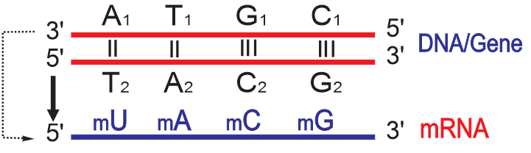

Vậy số lượng từng loại nucleotide (mA, mU, mG, mC) môi trường cung cấp để tổng hợp: (1.2x.k) = 80 mRNA:

$[mA_{cc}= mA.80 = T_{1}.80 = 600.80 = 48000 mU_{cc}= mU.80 = A_{1}.80 = 240.80 = 19200 mG_{cc}= mG.80 = C_{1}.80 = 160.80 = 12800 mC_{cc}= mC.80 = G_{1}.80 = 200.80 = 16000$

b. Số liên kết phosphodiester (D-P) được hình thành trong quá trình phiên mã: (rN - 1). (tổng phân tử mRNA) = (1200 - 1). 80 = 95920 liên kết

c. Số liên kết H bị phá vỡ và hình thành trong quá trình tái bản:

+ HPV = H.a.(2 x -1) = (2A + 3G).a.(2 x -1) = 2760.1.(24 - 1) = 41400

+ HHT  = H.a.2x =(2A + 3G).a.2x = 2760.(24.1) = 44160

d. Số lượng nucleotide từng loại môi trường cung cấp cho quá trình tái bản:

| Acc = Tcc = A.1.( 2 x -1) = 12600  Gcc = Ccc = G.1.( 2 x -1) = 5400 |
| --- |

| **Bài số 11**: Một gene ở sinh vật nhân sơ có số lượng nucleotide trên mạch thứ nhất như sau: A1 + T1 = 600, G1 + C1= 60%.  a. Tính số lượng nucleotide từng loại của gene.  b. Tính chiều dài, khối lượng , số liên kết H2 và số liên kết phosphodiester trên gene.  c. gene trên tái bản một số lần liên tiếp tạo ra các gene con, các gene con đều phiên mã 4 lần như nhau tạo ra tất cả là 32 mRNA. Hỏi:  c.1. Số lượng từng loại nucleotide môi trường cung cấp cho quá trình tái bản.  c.2. Số lượng từng loại nucleotide môi trường cung cấp cho cả quá trình trên. Biết mạch 1 của gene là mạch có chiều 3’OH → 5’P và có A1 = 200, C1 = 500  c.3. Số liên kết cộng hóa trị (phosphodiester) được hình thành giữa gốc – OH của đường C5H10O5 thuộc nucleotide trước với –OH của H3PO4 thuộc nucleotide đứng sau trong quá trình phiên mã trên. |
| --- |

**Bài giải**

Theo gt: A1 + T1 = 600 = A → A = T= 600

G1 + C1= 60% →%G = %C= $\frac{\%G_{1}+ \%C_{1}}{2}$ = $\frac{60\%}{2}=30\%$

| a. Số lượng từng loại nucleotide của gen | A = T = 600  G = C = 30% = $\frac{600.30}{20}=900$ *(vì %G = 30% → A = 20%)* |
| --- | --- |

b. Số nucleotide của gen: N = 2A + 2G = 3000 nucleotide

+ Tính chiều dài của gen: L = $\frac{N}{2}×3,4$ Å = 5100 Å

+ Khối lượng của gen: M = N. 300 đvC = 9.105 đvC

+ Số liên kết phosphodiester trên gen: 2N - 2 = 5998 liên kết

c. Tóm tắt 2 cơ chế tái bản và phiên mã bằng sơ đồ sau:

(gọi x, k lần lượt là số lần tái bản, phiên mã; x, k: nguyên, dương)

$1 gene \left(N=2400\right)Tái bản x lần→ 1.2^{x} \left(gene\right) Phiên mã k = 4 lần→ 1.2^{x}.k=32 mRNA$

Tổng mRNA = 32 = 1.2x.4

2x =8 → x = 3

c.1. Số lượng từng loại nucleotide môi trường cung cấp

$[G_{cc}= C_{cc}= G.1.\left(2^{x}-1\right) = 6300 A_{cc}= T_{cc}= A.1.\left(2^{x}-1\right) = 4200$

c.2. Số lượng từng loại nucleotide môi trường cung cấp cho cả quá trình trên.

| - Số lượng từng loại nucleotide trên mạch 1: | A1 = 200 (gt cho A1; C1)  C1 = 500  T1 = A - A1  = 600 - 200 = 400  G1 = G - G2  = 900 - 500 = 400 |
| --- | --- |

Vì mạch 1 có chiều 3’--5’ là mạch tổng hợp mRNA (gọi là mạch gốc), nên

Số lượng từng loại nucleotide môi trường cung cấp là:

$[mA_{cc}= mA.32 = T_{1}.32 = 400.32 = 12800 mU_{cc}= mU.32 = A_{1}.32 =200 .32 = 6400 mG_{cc}= mG.32 = C_{1}.32 = 500.32 = 16000 mC_{cc}= mC.32 = G_{1}.32 = 400.32 = 12800$

c.3. Số liên kết cộng hóa trị (phosphodiester) (phosphodiester) được hình thành trong quá trình phiên mã trên:

(rN -1). (các phân tử mRNA tạo ra) = $\left(\frac{N}{2} - 1\right)$.32 = 47968

| **Bài số 12**: Một đoạn DNA ở có tỷ lệ nucleotide từng loại trong mạch đơn thứ nhất như sau: A = 40%, T = 20%, G = 30%, C = 300 nucleotide .  a. Tính tỷ lệ % và số lượng từng loại nucleotide trên mỗi mạch của đoạn DNA.  b. Tính số lượng và tỷ lệ từng loại nucleotide trên DNA  c. Đoạn DNA trên tái bản một số lần liên tục, môi trường cung cấp tổng số 42000 nucleotide. Hỏi:  c.1. Số lượng từng loại nucleotide mà môi trường cung cấp.  c.2. Số liên kết H bị phá vỡ trong quá trình tái bản trên.  c.3. Số liên kết CHT giữa đường và acid được hình thành trong quá trình tái bản.  d. Các đoạn DNA (gen) con tạo ra đều thực hiện phiên mã 5 lần. Xác định số nucleotide (N/RNA) môi trường cung cấp. Biết rằng mạch 2 của gene là mạch có chiều 3’OH → 5’P tính theo chiều phiên mã. (NRNA) |
| --- |

**Bài giải**

Theo gt: A1 = 40%, T1 = 20%, G1 = 30% → C1 = 100% - (%A1 + %T1 + %G1) = 10% và giả thuyết cho C1 = 300 nucleotide

| a. - Tỷ lệ từng loại nucleotide trên từng mạch | A1 = T2 = 40%  T1 = A2 = 20%  G1 = C2 = 30%  C1 = G2 = 10% |
| --- | --- |

| - SL từng loại nucleotide trên từng mạch | C1 = G2 = 10% = 300  A1 = T2 = 40% =  T1 = A2 = 20% =  G1 = C2 = 30% = |
| --- | --- |

b. Tính số lượng và tỷ lệ từng loại nucleotide trên DNA

| - Số lượng từng loại nucleotide trên DNA | A = T = A1 + A2 = 1200 + 600 = 1800  G = C = G1 + G2 = 900 + 300 = 1200 |
| --- | --- |

| - Tỷ lệ từng loại nucleotide trên DNA | A = T = $\frac{\%A_{1}+ \%A_{2}}{2}$ = 30%  G = C = $\frac{\%G_{1}+ \%G_{2}}{2}$ = 20% |
| --- | --- |

c. Tổng số nucleotide của 1 đoạn DNA: N = 2A + 2G = 2.1800 + 2.1200 = 6000

| Gọi x là số lần tái bản. Theo gt → sơ đồ sau:  sơ đồ tóm tắt tái bản-pm - 3 | |
| --- | --- |
|  | ⇔ 2x =⇒ x =3 |

c.1. Số lượng từng loại nucleotide mà môi trường cung cấp

$[A_{cc}= T_{cc}=A.1.\left(2^{x}-1\right) = 1800.7 = 12600 G_{cc}= c_{cc}=G.1.\left(2^{x}-1\right) = 1200.7 = 8400$

c.2. Số liên kết H bị phá vỡ trong quá trình tái bản trên:

HPV = H.a.( 2 x -1) = (2A + 3G).1.( 2 x -1) = (2.1800 + 3.1200).7 = 50400

c.3. Số liên kết CHT giữa đường và acid được hình thành trong quá trình tái bản.

CHTHT  = (N - 2).a.( 2 x -1) = (6000- 2).1.(23 - 1) = 41986

d. Theo gt:



Mạch 2 của gene có chiều 3’―5’ là mạch tổng hợp mRNA (số nucleotide của bổ sung với các nucleotide trên mạch 2 (3’―5’)

| - Số lượng từng loại nucleotide trên 1 phân tử mRNA | mC = G2 = 300 nucleotide  mA = T2 = 1200 nucleotide  mU = A2 = 600 nucleotide  mG = C2 = 900 nucleotide |
| --- | --- |

- Số lượng từng loại nucleotide môi trường cung cấp

$[mA_{cc}= mA.40 = 48000 mU_{cc}= mU.40 = 24000 mG_{cc}= mG.40 = 36000 mC_{cc}= mC.40 = 12000$

| **Bài số 13**: Một gene ở sinh vật nhân sơ (không phân mảnh) có số liên kết hydrogene là 3900 và có tỷ lệ A : G = 2 : 3  a. gene tái bản một số lần liên tiếp tạo ra các gene có tổng số nucleotide là 192000. Xác định số nucleotide từng loại môi trường cung cấp cho quá trình tái bản trên.  b. Các gene con sinh ra đều phiên mã một số lần liên tục giống nhau và tạo ra tất cả là 320 mRNA. Tính:  b.1. Số lần phiên mã các gene.  b.2. Số lượng từng loại nucleotide môi trường cung cấp. Biết rằng mạch 1 của gene có chiều 3’—5’ và có A1 = 200, C1 = 300.  b.3. Số liên kết cộng hóa trị (phosphodiester) hình thành trong quá trình phiên mã trên.  c. Các mRNA sinh ra đều có 6 ribosome (polyribosome) trượt qua 1 lần. Hỏi:  c.1. Số amino acid môi trường cung cấp cho quá trình dịch mã.  c.2. Số lượt tRNA vận chuyển mang amino acid cho quá trình dịch mã trên.  c.3. Số phân tử nước giải phóng và số liên kết peptít hình thành.  c.4. Số amino acid trên các chuỗi polypeptide (hoàn chỉnh).  c.5. Số lượt tRNA mang amino acid mở đầu fMet. |
| --- |

**Bài giải**

| Theo gt: 1 gene có | H = 3900 = 2A + 3G  A/G = 2/3 | ⇒ | A = T = 600  G = C = 900 ⇒ N = 2A + 2G = 3000 |
| --- | --- | --- | --- |

| a. Gọi x là số lần tái bản (x ∈ N*)  sơ đồ tóm tắt tái bản-pm - 5  ⇔ 2x =19200/N = 64 → x = 6  Vậy số nucleotide từng loại môi trường cung cấp cho tái bản x lần: $[A_{cc}= T_{cc}= A.1.\left(2^{x}- 1\right) = 600.63 = 37800 G_{cc}= C_{cc}= G.1.\left(2^{x}- 1\right) = 900.63 = 56700$ |
| --- |
| b. Gọi k là số lần phiên mã (k ∈ N*) $1 gene \left(N=2400 A=T=600 G=C=900 \right) \frac{Tái bản x=6 lần}{\sum{}N=192000=1.2^{x}.N →x=6 }→ 1.2^{x} =64 gene$ $\frac{PM k lần}{\sum{}RNA=320=1.2^{x}.k →k=5 }→1.2^{x}.k=320 mRNA$ |

b.1. Số lần phiên mã: k = 5

b.2. Số lượng từng loại nucleotide trên mạch 1 của gene (mạch này chính là mạch gốc tổng hợp mRNA. Vì mạch 1 có chiều 3’―5’).

| - Số lượng từng loại nucleotide từng mạch của gen: | A1 = T2 = 200  C1 = G2 = 300  T1 = A2 = A - A1 = 400  G1 = C2 = G - G2 = 600 |
| --- | --- |

- Vậy số lượng từng loại nucleotide môi trường cung cấp:

$[mA_{cc}= mA.320 = T_{1}.320 = 128000 mU_{cc}= mU.320 = A_{1}.320 = 64000 mG_{cc}= mG.320 = C_{1}.320 = 96000 mC_{cc}= mC.320 = G_{1}.320 = 192000$

b.3. Số liên kết cộng hóa trị (phosphodiester) hình thành trong quá trình phiên mã trên:

= (rN - 1).(tổng phân tử mRNA) = (rN - 1).320 = 479680

c. Gọi r là số ribosome trượt trên 320 phân tử mRNA 1 lần (r ∈ N*)

$1 gene \left(N=2400 A=T=600 G=C=900 \right)Tái bản x=6 lần→ 1.2^{x}=64 \left(gene\right) Phiên mã k = 5 lần→ 1.2^{x}.k=320 mRNA số ribosome (r=6) dịch mã→ 1.2^{x}.k.r=1920 (polypeptide)$

c.1. Số amino acid môi trường cung cấp cho quá trình dịch mã:

∑aacc = = = 958080

c.2. Số lượt tRNA vận chuyển = số amino acid môi trường cung cấp:

∑tRNA = $\left(\frac{N}{6} - 1\right).(a.2^{x}.k.r)$ = $\left(\frac{3000}{6} - 1\right).1920$ = 958080

c.3. số phân tử nước giải phóng và số liên kết peptide hình thành:

∑H2Ogiải phóng = = = 956160

c.4. Số amino acid trên các chuỗi polypeptide (hoàn chỉnh):

∑amino acid /polypeptide hoàn chỉnh= $\left(\frac{N}{6} - 2\right).(a.2^{x}.k.r)$ = $\left(\frac{3000}{6} - 2\right).1920$ = 956160

c.5. Số lượt tRNA mang amino acid mở đầu fMet (mỗi chuỗi polypeptide được tổng hợp thì có 1 lượt fMet đến ⇒ ∑lượt fMet = 1.1920 = 1920

| **Bài số 14**: Một gene ở sinh vật nhân sơ có khối lượng bằng 9.105 đvC và có hiệu số giữa nucleotide loại G với một loại khác bằng 10% tổng số nucleotide của gene.  a. Tính số lượng từng loại nucleotide trên từng mạch đơn. Biết trên mạch 1 của gene có A - G = 200, trên mạch 2 có T + C = 600.  b. gene trên tái bản 4 lần tiên tiếp tạo ra các gene con, các gene con đều thực hiện phiên mã 3 lần tạo ra các mRNA. Trên mỗi phân tử mRNA đều có số ribosome trượt qua như nhau và đã sinh ra 288 chuỗi polypeptide.  b.1. Xác định số ribosome trượt qua 1phân tử mRNA.  b.2. Xác định số amino acid môi trường cung cấp cho cả quá trình trên.  b.3. Xác định số liên kết peptide được hình thành các chuỗi polypeptide.  b.4. Xác định số nucleotide từng loại môi trường cung cấp cho cả quá trình trên.  Biết rằng mạch 1 của gene là mạch có chiều 5’P → 3’OH tính theo chiều phiên mã |
| --- |

**Bài giải**

Theo gt: 1 gene có $[M =9.10^{5}đvC →N = M/300 = 3000 G-N_{khác}= 10\% →G-A = 10\%$ → $[G - A = 10\%= 0,1.N = 300 2A+2G = 3000$

| ⇒ Số nucleotide từng loại trên gen | | G = C = 900  A = T = 600 | | | |
| --- | --- | --- | --- | --- | --- |
| a. Mạch 1 của gene có: | A1 - G1 = 200  T2 + C2 = 600 → | | A1 - G1 = 200  A1 + G1 = 600 → | A1 = 400  G1 = 200 |

| Vậy số nucleotide từng loại trên từng mạch đơn | A1 = T2 = 400  G1 = C2 = 200  C1 = G2 = G - G1 = 900 - 200 = 700  T1 = A2 = A - A1 = 600 - 400 = 200 |
| --- | --- |

b. Gọi r là số ribosome trượt 1 lần trên các mRNA.

Tóm tắt 2 cơ chế tái bản và phiên mã bằng sơ đồ sau:

$1 gene \left(N=3000 A=T=600 G=C=900 \right) \frac{x=4 }{}→ 1.2^{x} gene \frac{k=3 }{}→ 1.2^{x}.k mRNA \frac{r ribosome }{\sum{}peptide=288=1.2^{x}.k.r =1.2^{4}.3.r→r=6 }→ 1.2^{x}.k.r chuỗi polypeptide$

b.1. Số ribosome trượt qua 1 phân tử mRNA: r = 6 (ribosome)

b.2. Số amino acid môi trường cung cấp cho cả quá trình trên.

∑aacc = = = 143712

b.3. Số liên kết peptide hình thành nên các chuỗi polypeptide

∑liên kết peptide hình thành = $\left(\frac{N}{6} - 2\right).(a.2^{x}.k.r)$ = $\left(\frac{3000}{6} - 2\right).288$ = 143424

b.4. Số nucleotide từng loại môi trường cung cấp cho cả quá trình trên: *(vì mạch*

*1 của gene có chiều (5’--3’) → mạch 2 của gene là mạch gốc tổng hợp mRNA)*

$\{mA_{cc}= mA.(2^{4}.3) = T_{2}.(2^{4}.3) mU_{cc}= mU.(2^{4}.3)= A_{2}.(2^{4}.3) mG_{cc}= mG.(2^{4}.3)= C_{2}.(2^{4}.3) mC_{cc}= mC.(2^{4}.3)= C_{2}.(2^{4}.3)$

| **Bài số 15**: Trên mạch 1 của một gene tổng hợp nhân tạo có chiều 3’OH→5’P tính theo chiều phiên mã có trình tự nucleotide sau:  3’-TAC-AAA-CCC-TTT-TTC-TTC-TTC-CTT-CTT-CCC-TTT-CTT-TCC-ATT-5’  a. Xác định trình tự amino acid trên 1 chuỗi polypeptide (kể cả amino acid mở đầu) được tổng hợp dựa trên gene nhân tạo trên.  b. Xác định số lượng từng loại nucleotide trên các đối mã (anticodon) của tRNA để tổng hợp một chuỗi polypeptide .  c. Nếu gene trên phiên mã 5 lần. Xác định số lượng từng loại nucleotide mà môi trường cung cấp cho gene trên phiên mã.  d. Số lượng từng loại nucleotide trên gene.  Biết các codon (bộ ba mã hóa/mRNA) tương ứng với các amino acid trên chuỗi polypeptide như sau: UUU: Phe, AGG: Arg, GGG: Gly, GAA: Glu, AAA và AAG: Lys, AUG: fMet |
| --- |

**Bài giải**

Khi cho mạch gốc (3’--5’)/gene → mRNA →polypeptide )

| Gen: (mạch gốc) → 3’-TAC -AAA-CCC-TTT- TTC- TTC-TTC-CTT-CTT-CCC-TTT-CTT-TCC-ATT-5’ |
| --- |
| ↓Phiên mã |
| mRNA: →5’-AUG-UUU-GGG-AAA-AAG-AAG-AAG-GAA-GAA- GGG-AAA-GAA-AGG-UAA-3’ |
| ↓ dịch mã (dựa trên các codon/mRNA ứng với amino acid /polypeptide  → thế vào để tạo thành polypeptide . |
| Polypeptide : fMet - Phe - Gly - Lys - Lys - Lys - Lys - Glu - Glu - Gly - Lys - Glu - Arg  ↓  Phe - Gly - Lys - Lys - Lys - Lys - Glu - Glu - Gly - Lys - Glu - Arg |

a. Chuỗi polypeptide được tổng hợp nhân tạo có các trình tự amino acid như sau:

Phe - Gly - Lys - Lys - Lys - Lys - Glu - Glu - Gly - Lys - Glu - Arg

b. Số lượng từng loại nucleotide (mA, mU, mG, mX) trên một phân tử mRNA:

$[mA = 22 mU = 5 mG = 15 mC= 0$

| Vậy số lượng từng loại nucleotide trên đối mã của tRNA:  *(đối với mã kết thúc UAA trên mRNA không mã hóa cho amino acid nào nên không có đối mã)* | tU = mA - 2 = 20  tA = mU - 1= 4  tG = mC = 0  tC = mG = 15 |
| --- | --- |

c. Một gene phiên mã 5 lần (k = 5) → 1.5 = 5 pt mRNA giống hệt

Số nucleotide từng loại môi trường cung cấp để tổng hợp 5 mRNA:

$[mA_{cc}= mA.5 = 22.5= 110 mU_{cc}= mU.5 = 5.5 = 25 mG_{cc}= mG.5 = 15.5 = 75 mC_{cc}= mC.5= 0$

| *d. Số lượng từng loại nucleotide trên gen:* | *A = T = A1 + A2 = mA + mU = 27*  *G = C = G1 + G2 = mG + mC = 15* |
| --- | --- |

| **Bài số 16**: Trên mạch 1 của một gene tổng hợp nhân tạo có chiều 3’OH → 5’P tính theo chiều phiên mã có số bộ ba sau: 1 (3’TAC5’), 10 (3’AAA5’), 20 (3’GGG5’), 15 (3’TCC5’), 30 (3’CTT5’), 40 (3’TTC5’), 1 (3’ATT5’)  a. Xác định số lượng từng loại nucleotide (N/RNA) trên một phân tử mRNA.  b. Xác định số lượng từng loại nucleotide trên gene.  c. Xác định số lượng từng loại nucleotide trên các đối mã (anticodon) của tRNA.  d. Nếu gene trên phiên mã 6 lần. Trên mỗi mRNA có 3 ribosome trượt một lần. Xác định:  d.1. Số lượng từng loại nucleotide mà môi trường cung cấp cho gene trên phiên mã.  d.2. Số amino acid môi trường cung cấp cho quá trình dịch mã.  d.3. Số phân tử nước giải phóng trong quá trình dịch mã.  d.4. Số lượt tRNA vận chuyển amino acid đến trong quá trình dịch mã.  d.5. Số lượt amino acid Phe cần cung cấp cho quá trình dịch mã.  Biết các codon (bộ ba mã hóa/mRNA) tương ứng acid trên chuỗi polypeptide như sau UUU: Phe, AGG: Arg, GGG: Gly, GAA: Glu, AAA và AAG: Lys, CCC: Pro |
| --- |

**Bài giải**

Theo gt cho: mạch 1 (3’―5’) là mạch gốc của gene → mRNA →polypeptide

| Gen: (mạch 1) → 1 (3’TAC5’), 10 (3’AAA5’), 20 (3’GGG5’), 15 (3’TCC5’);  30 (3’CTT5’), 40 (3’TTC5’), 1 (3’ATT5’) |
| --- |
| ↓Phiên mã |
| mRNA: → 1(5’AUG3’), 10 (5’UUU3’), 20 (5’CCC3’), 15 (5’AGG3’),  30 (5’GAA3’), 40 (5’AAG3’), 1 (5’UAA3’) |
| ↓dịch mã *(dựa trên các codon/mRNA ứng với amino acid /polypeptide*  *→ thế vào để tạo thành polypeptide )* |
| Polypeptide fMet; 10 (Phe), 20 (Pro), 15 (Arg), 30 (Glu), 40 (Lys).  ↓  10 (Phe ), 20 (Pro), 15 (Arg), 30 (Glu), 40 (Lys) |

a.

+ Số lượng từng loại nucleotide trên mạch gốc (gt cho mạch 1)

*(đếm từng loại nucleotide của mRNA)*

+ Vậy số lượng từng loại nucleotide trên 1 phân tử mRNA:

*(mạch 1 là gốc 3’--5’) tổng hợp mRNA, nên mRNA bổ sung với mạch 1)*

$[mA = T_{1}= 158 mU = A_{1}= 32 mG = C_{1}= 101 mC = G_{1}= 60$

b. Số lượng từng loại nucleotide trên gen: $[A = T = A_{1}+ T_{1}= mA + mU = 190 G = C = G_{1}+ C_{1}= mG + mC = 161$

c. Số lượng từng loại nucleotide trên các đối mã (anticodon) của tRNA:

*(bộ ba kết thúc UAA trên mRNA không mã hóa amino acid → không có đối mã nào cả*

*⇒ trừ ra 2mA, 1mU khi tính đối mã) $[ mA = tU = 158 mU = tA= 32 mG = tC= 101 mC = tG= 60$*

| d. 1 gene phiên mã k = 6 lần → 1.6 = 6mRNA; các mRNA đều có r = 3 ribosome trượt 1 lần → 18 (polypeptide ) | |
| --- | --- |
| d.1. Số lượng từng loại nucleotide mà môi trường  cung cấp cho gene trên phiên mã: | mAcc = mA.6 = 948  mUcc = mU.6 = 192  mGcc = mG.6 = 606  mCcc = mC.6= 360 |
| d.2. Số amino acid môi trường cung cấp cho quá trình dịch mã:  Ta có: N = 2A + 2G = 2.190 + 2.161 = 702  ∑amino acid cung cấp = $\left(\frac{N}{6} - 1\right).18$ = 2088  d.3. Số phân tử nước giải phóng trong quá trình dịch mã:  ∑phân tử H2O giải phóng = $\left(\frac{N}{6} - 2\right).18=2070$ d.4. Số lượt tRNA vận chuyển amino acid đến trong quá trình dịch mã:  ∑lượt tRNA = $\left(\frac{N}{6} - 1\right).18$ = 2088  d.5. Số lượt amino acid Phe cần cung cấp cho quá trình dịch mã:  ∑lượt amino acid Phe = 10.18 = 180  (vì để tổng hợp 1 chuỗi polypeptide cần có 10 amino acid Phe để giải mã 10 codon UUU/mRNA) | |

| **Bài số 17**: Một đoạn polypeptide được tổng hợp từ một đoạn gene có trình tự amino acid sau:  Arg-Phe-Gly-Gly-Phe-Glu-Glu - Arg-Lys.  a. Xác định cấu trúc của đoạn mRNA tổng hợp chuỗi polypeptide trên.  b. Xác định trình tự mạch gốc của đoạn gene tổng hợp mRNA trên.  c. Xác định số lượng từng loại nucleotide trên các đối mã để tổng hợp chuỗi polypeptide trên.  Biết các codon (bộ ba mã hóa/mRNA) tương ứng với các amino acid trên chuỗi polypeptide như sau: UUU: Phe, AGG: Arg, GGG: Gly, AAA: Lys, GAA: Glu, AUG: fMet |
| --- |

**Bài giải**

Theo gt cho: polypeptide → mRNA → 3 mạch của gene (từ gốc →mạch bổ sung)

| Gen: (mạch gốc)→ ---TCC- AAA --------------------------------------TCC - TTT - |
| --- |
| ↑ |
| mRNA: --- AGG - UUU -----------------------------------AGG- AAA - |
| ↑ |
| Polypeptide ---- Arg - Phe - -----------------------------------Arg - Lys -  *(gt cho polypeptide )* |

a. Cấu trúc của đoạn mRNA: dựa trên trình tự amino acid /polypeptide ; các codon/mRNA ứng với amino acid trên polypeptide ⇒ mRNA như sau:

5’--- AGG - UUU - GGG - GGG - UUU - GAA - GAA - AGG - AAA ----3’

b. Trình tự nucleotide trên đoạn mạch gốc: dựa trên trình tự nucleotide của đoạn phân tử mRNA → trình tự nucleotide đoạn mạch gốc theo NTBS:

→ 3’---TCC-AAA - CCC - CCC - AAA - CTT - CTT - TCC - TTT ---5’

c. + Từ polypeptide → mRNA → xác định số lượng từng loại nucleotide /mRNA như sau:

| mA = 9 (đếm các nucleotide /mRNA)  mU = 6  mG = 12  mC = 0 |
| --- |

+ Vậy số lượng từng loại nucleotide trên các đối mã (anticodon) của tRNA: *(từ mRNA → đối mã/tRNA. Vì là đoạn giữa nên không có mã kết thúc trên mRNA (không trừ ra)) $[tU = mA = 9 tA = mU = 6 tC = mG = 12 tG = mC = 0$*

| **Bài số 18**: Một phân tử mRNA (mRNA không có đoạn intron) tổng hợp nhân tạo có các codon sau đây: 20 codon (5’CCC3’), 30 codon (5’GGC3’), 40 codon (5’AAC3’), 50 codon (5’AUC3’), 60 codon (5’GCC3’), 1 codon (5’AUG3’) và 1 codon (5’UAA3’).  a. Xác định số lượng từng loại nucleotide (N/RNA) trên một phân tử mRNA.  b. Số lượng từng loại nucleotide trên một gene tổng hợp phân tử mRNA trên.  c. Xác định số lượng từng loại nucleotide trên các đối mã (anticodon) của tRNA để tổng hợp một chuỗi polypeptide .  d. Nếu một gene trên tái bản 4 lần tạo các gene con, mỗi gene con phiên mã 5 lần tạo các mRNA; trên mỗi mRNA có 6 đều dịch mã một lần.  d.1. Xác định số lượng từng loại nucleotide mà môi trường cung cấp cho các gene trên phiên mã.  d.2. Xác định số amino acid môi trường cung cấp cho quá trình dịch mã.  d.3. Số bộ ba mã hóa trên một phân tử mRNA.  d.4. Xác định số lượt tRNA vận chuyển amino acid đến cho quá trình dịch mã trên.  d.5: số amino acid từng loại môi trường cung cấp cho quá trình dịch mã trên.  d.6: Số liên kết CHT hình thành trong tái bản, phiên mã.  d.7: Số liên kết H bị phá vỡ và hình thành sau quá trình tái bản trên.  Biết các codon (bộ ba mã hóa/mRNA) tương ứng với các amino acid trên chuỗi polypeptide như sau: CCC: Pro, GGC: Gly, AAC: Asn, AUC: Ile, GCC: Ala. |
| --- |

**Bài giải**

Theo giả thuyết cho: mRNA → polypeptide hoặc từ mRNA → 3 mạch của gene (từ gốc → mạch bổ sung)

| Gen: (mạch gốc)→ 1 (3’TAC5’); -------------------------------------- 1 (3’ATT5’) |
| --- |
| ↑ |
| mRNA: 1 (5’AUG3’), 20 (5’CCC3’), 30 (5’GGC3’), 40 (5’AAC3’),  50 (5’AUC3’), 60 (5’GCC3’), 1 (5’UAA3’) |
| ↓ |
| Polypeptide fMet - 20 Pro --------------------------------------------------------60 Ala |

a. Số lượng từng loại nucleotide (N/RNA) trên một phân tử mRNA. (vì gt cho các codon/mRNA → đếm để xác định)

|  | mA = 133 (đếm các nucleotide /mRNA)  mU = 52  mG = 121  mC = 300 | |
| --- | --- | --- |
| b. Số lượng từng loại nucleotide trên gen: | | A = T = mA + mU = 185  G = C = mG + mC = 421 | |

| c. số lượng từng loại nucleotide trên các đối mã của tRNA tham gia tổng hợp 1 chuỗi polypeptide | tU = mA = 133 (giữa codon và anticodon)  tA = mU = 52  tC = mG = 121  tG = mC = 300 |
| --- | --- |

d. Theo gt → sơ đồ tóm tắt 3 cơ chế:

$1 gene \left(N\right) \frac{x=4 }{}→ 1.2^{x} \left(gene\right) \frac{k=5 }{}→ 1.2^{x}.k \left(mRNA\right) \frac{r=6 ribosome }{}→ 1.2^{x}.k.r=480 (polypeptide)$

d.1. Số lượng từng loại nucleotide mà môi trường cung cấp cho các gene trên phiên mã:

| mAcc = mA.(pt mRNA hình thành) = 133.80 = 10640  mUcc = mU.(pt mRNA hình thành) = 52.80 = 4160  mGcc = mG.(pt mRNA hình thành) = 121.80 = 9680  mCcc = mC.(pt mRNA hình thành) = 300 .80 = 24000 |
| --- |

d.2. Số amino acid môi trường cung cấp cho quá trình dịch mã.

∑amino acid cung cấp = $\left(\frac{N}{6} - 1\right).480$ = 96480 (N = 2A + 2G =1212)

d.3. Số bộ ba mã hóa trên một phân tử mRNA.

Số bộ ba mã hóa = tổng số bộ ba trên mRNA - số bộ ba không mã hóa (bộ ba kết thúc) = $\frac{N}{6} - 1$ = 201 bộ ba

d.4. Số lượt tRNA vận chuyển amino acid đến cho quá trình dịch mã trên.

∑lượt tRNA = $\left(\frac{N}{6} - 1\right).480$ = 96480

d.5. Số amino acid từng loại môi trường cung cấp cho quá trình dịch mã trên.

| Số amino acid từng loại môi trường cung cấp để tổng hợp 1 chuỗi polypeptide : | fMetcc = 1.1 = 1 (vì có 1 bộ ba AUG)  Procc = 20.1 = 20 (vì có 20 bộ ba CCC)  Glycc = 30.1 = 30 (vì có 30 bộ ba GGC)  Asncc = 40.1 = 40 (vì có 40 bộ ba AAC)  Ilecc = 50.1 = 50 (vì có 50 bộ ba AUC)  Alacc = 60.1 = 60 (vì có 60 bộ ba GCC) | | |
| --- | --- | --- | --- |
|  |  | | |
| Vậy số lượng số lượng từng loại amino acid môi trường cung cấp (để tổng hợp 480 polypeptide ) là: | | fMetcc = 1.480 =480  Procc = 20.480 =9600  Glycc = 30.480 = 14400  Asncc = 40.480 = 19200  Ilecc = 50.480 = 24000  Alacc = 60.480 = 28800 |

d.6: Số liên kết CHT hình thành trong tái bản, phiên mã.

∑liên kết CHT hình trong trong tái bản = (N - 2).a.(2x -1)= (1212 - 2).1.15 = 18150

∑liên kết CHT hình trong phiên mã = (rN - 1).(a.2x.k) = (1212/2 - 1).80 = 48400

d.7. Số liên kết H phá vỡ và hình thành sau quá trình tái bản trên.

∑liên kết H bị phá vỡ: HPV = H.a.( 2x -1) = (2A + 3G).a.(2C - 1)

= (2.185 + 3.421).1.15 = 24495

∑liên kết Hhình thành sau x lần tái bản: HHT  = H.a.2x =(2.185 + 3.421).1.16 = 26128

**B. BÀI TẬP TRẮC NGHIỆM ĐỊNH LƯỢNG PHÁT TRIỂN NĂNG LỰC**

|  | **Câu hỏi nhóm 2 <TNĐS>**  **Câu hỏi nhóm 1 <TNNLC>** |  |
| --- | --- | --- |
|  | **<TNĐS>** Người ta sử dụng một chuỗi polinucleotide co $\frac{T + C}{A + G}$ ́ = 0,25 làm khuôn để tổng hợp nhân tạo một chuỗi polinucleotide bổ sung có chiều dài bằng chiều dài của chuỗi khuôn đó.  Theo lý thuyết, mỗi nhận định sau đây là Đúng hay Sai?  A. Tỷ lệ các loại nucleotide tự do cần cung cấp cho quá trình tổng hợp này là A + G = 20%, T + C = 80%.  B. Dựa trên giả thuyết có thể các định được tỉ lệ từng loại nucleotide của phân tử nucleic acid đó.  C. Nucleic acid đó là DNA mạch kép.  D. Dựa trên giả thuyết có thể xác tỉ lệ từng loại nucleotide trên từng mạch đơn của DNA đó. | **Đáp án đúng: A – C**  A → đúng. Vì  1 chuỗi polinucleotide (là một mạch khuôn và cho là mạch 1): $\frac{T+C }{A+G}$ ⇔ $\frac{T_{1}+C_{1}}{A_{1}+G_{1}}$ = $\frac{1}{4}$ Tổng hợp mạch mới (mạch bổ sung là 2)  theo NTBS (cung cấp từ môi trường): =  Mà tổng một mạch là 100% (A2 + T2 + A2 + G2 = 100%)  Vậy: A2 + G2= 20%, T2 + C2 = 80%  B → sai, Dựa trên giả thuyết chưa thể xác tỉ lệ từng loại nucleotide của DNA đó. Nếu muốn xác định phải có tỉ lệ từng loại nucleotide trên mạch giả thuyết. $\frac{T_{1}+C_{1}}{A_{1}+G_{1}}$ = $\frac{1}{4}$ → chưa tính được T1 = …%/ C1= …%/ C1 = …%/ G1= …%  => **chưa thể tính được** A = T = (%A1 + %T1)/2 = …  G = C = (%G1 + %C1)/2 = …  C. Nucleic acid đó là DNA mạch kép.  D. Dựa trên giả thuyết chưa thể xác tỉ lệ từng loại nucleotide trên từng mạch đơn: chỉ có $\frac{T_{1}+C_{1}}{A_{1}+G_{1}}$ = $\frac{1}{4}$ → chưa tính được T1 = …%/ C1= …%/ C1 = …%/ G1= …% |
|  | **<TNĐS>** Biết hàm lượng DNA nhân trong một tế bào sinh tinh của thể lưỡng bội là x, trong đó có số nucleotide của A và T = 2.106 nucleotide, nucleotide của G và C là 4.106 nucleotide. Trong trường hợp phân chia bình thường.  Theo lý thuyết, mỗi nhận định sau đây là Đúng hay Sai?  A. Hàm lượng DNA nhân của tế bào này đang ở kì sau của giảm phân I là 2x.  B. Hàm lượng DNA nhân của tế bào này đang ở kì sau của nguyên phân là 2x.  C. Kì giữa nguyên phân, số nucleotide loại A trong 1 tế bào là 2.106  D. Số nucleotide loại G trong 1 tế bào quan sát ở kì giữa 2 là 4.106 nucleotide. | | Nguyên phân: 1TB (2n = x) | Giảm phân: 1TB (2n = x) | | --- | --- | | KTG (S/G): 1TB (2nkép = 2x) | KĐ1: 1TB (2nkép = 2x) | | KĐ: 1TB (2nkép = 2x) | KG1: 1TB (2nkép = 2x) | | KG: 1TB (2nkép = 2x) | KS1: 1TB (2nkép = 2x) | | KS: 1TB (4n = 2x) | KC1: 2TB (nkép = x) | | KC: 2TB (2n = x) | KĐ2: 2TB (nkép = x) | |  | KG2: 2TB (nkép = x) | |  | KS2: 2TB (2n = x) | |  | KC2: 4TB (n = x/2) |   **Đáp án đúng: A – B – C**  A. Đúng. KS1: 1TB (2nkép = 2x)  B. Đúng. KS: 1TB (4n = 2x)  C. Đúng. Kì giữa nguyên phân, số nucleotide loại A trong 1 tế bào là 2.106  Trong 1 tế bào 2n = x → A = T = 2.106/2 = 106  Kì giữa nguyên phân: 1TB (2nkép = 2x) → A = T = 2.106  D. Sai. Số nucleotide loại G trong 1 tế bào quan sát ở kì giữa 2 là 4.106 nucleotide.  Trong 1 tế bào 2n = x → G = C = 4.106/2 = 2.106  1 tế bào quan sát ở kì giữa 2: 1TB (nkép = x) → G = C = 2.106 |
|  | **<TNĐS>** Ở một loài, gene A quy định màu lông xám là gene trội có 20% Adenine và 3120 liên kết hydrogen. Gene A tái bản 3 lần tạo ra các gene con, các gene con phiên mã 4 lần tạo ra các mRNA, trên mỗi mRNA có số nucleotide loại A là 300, loại G là 400.  Theo lý thuyết, mỗi nhận định sau đây là Đúng hay Sai?  A. Gene đó có số lượng liên kết hydrogene giữa A với T, G với C lần lượt là 960 liên kết và 2160 liên kết.  B. Số nucleotide loại U và C trên một phân tử mRNA tổng hợp từ gene lần lượt là 180 và 320.  C. Số nucleotide loại G và A môi trường cung cấp cho quá trình tái bản là 5040 và 3360.  D. Số nucleotide loại U và A cung cấp cho quá trình phiên mã là 5760 và 9600. | **Đáp án đúng: A – B – C – D**  Gene (A):  Giả thuyết  ta có: A + G = 50%  A = T = 20% → G = C = 30% → A/G = 2/3  H = 2A + 3G = 3120  → A = T = 480  G = C = 720  A. Đúng. số lượng liên kết hydrogene giữa A với T: 2A = 960, số lượng liên kết hydrogene giữa G với C: 3G = 2160  B. Đúng. Trên 1 mRNA có mA = 300 / mG = 400  → mU = A – mA = 180 / mC = G – mG = 320  C. Đúng. 1 gene qua x = 3 lần tái bản => Nucleotide loại G và A môi trường cung cấp:  Acc = Tcc = 480.(2x – 1) = 3360  Gcc = Ccc = 720.(2x – 1) = 5040  D. Đúng. 1 gene qua x = 3 lần tái bản → 1.2x = 8 gene ---phiên mã k = 4 -→ tạo nên 8.4 = 32 mRNA  mAcc = mA.32 = 300.32 = 9600  mGcc = mG.32 = 400.32 = 12800  mUcc = mU.32 = 180.32 = 5760  mCcc = mC.32 = 320.32 = 10240 |
|  | **<TNĐS>** Một cặp gene gồm hai alen A và a.  Gene A có 480 nucleotide loại adenine và 720 nucleotide cytosine.  Gene a có A = T = G = C = 600 nucleotide.  Gene A quy định màu lông xám trội hoàn toàn so với gene a quy định màu lông trắng. Cặp gene trên nằm trên nhiễm sắc thể thường. Mọi quá trình diễn ra bình thường, chỉ xét đến gene quy định tính trạng màu lông.  Theo lý thuyết, mỗi nhận định sau đây là Đúng hay Sai?  A. Kiểu gene của tế bào quy định màu lông xám có số lượng nucleotide A = T và G = C có thể lần lượt là 960 nucleotide và 1440 nucleotide  B. Cơ thể lông đen có số nucleotide loại adenine là 1080 thì có kiểu gene Aa.  C. Cơ thể lông đen khi giảm phân có thể cho loại giao tử mang số nucleotide loại cytosine này là 720.  D. Cơ thể lông đen khi giảm phân tất cả các giao tử sinh ra, không có giao tử nào mang gene này có số loại thymine là 480 thì cơ thể đó là đồng hợp. | **Đáp án đúng: A – B – C – D**  A → đúng. Vì  Gene A: A = T = 480  G = C = 720  Gene a: A = T = 600  G = C = 600  Tế bào lông xám = AA hoặc Aa  Nên số Nu trong tế bào quy định lông xám:  + Tế bào Aa: A = T = 480 + 600 = 1080  G = C = 720 + 600 = 1320  + Tế bào AA: A = T = 480.2 = 960  G = C = 720.2 = 1440  B. Đúng. Cơ thể lông đen (AA/Aa) có số nucleotide loại adenine là 1080 thì có kiểu gene Aa. Vì A = T = 1080 = AA + Aa => có kiểu gene Aa.  C. Đúng. Cơ thể lông đen (AA/Aa) khi giảm phân có thể cho loại giao tử (A / a) mang số nucleotide loại cytosine này là  + Nếu giao tử mang alelle A → C = G = 720. => đúng  + Nếu giao tử mang alelle a → C = G = 600.  D. Đúng. Cơ thể lông đen (AA/ Aa) khi giảm cho giao tử (A/a).  + Nếu giao tử mang alelle A → C = G = 720.  + Nếu giao tử mang alelle a → C = G = 600.  Mà nếu không có giao tử nào có thymine là 600 ⇔ nghĩa là không có giao tử nào mang alelle a => Cơ thể đó là AA chứ không thể Aa. |
|  | **<TNĐS>** Một cặp gene gồm hai alen B và b.  Gene B có 900 nucleotide thymine và 600 nucleotide guanine.  Gene b có A = T = G = C = 750 nucleotide.  Gene B quy định màu lông xám trội hoàn toàn so với gene b quy định màu lông trắng. Cặp gene trên nằm trên nhiễm sắc thể thường. Chỉ xét đến gene quy định tính trạng màu lông.  Theo lý thuyết, mỗi nhận định sau đây là Đúng hay Sai?  A. Một tế bào cơ thể này nguyên phân 3 lần số nuleotide loại adenine môi trường cung cấp là 11550 thì tế bào đó có kiểu gene Bb.  B. Một tế bào cơ thể này nguyên phân 2 lần số nuleotide loại cytosine trong các tế bào con là 6000 thì tế bào đó có kiểu gene Bb.  C. Một tế bào của cơ thể lưỡng bội giảm phân cho loại giao tử mang số nucleotide loại T của gene quy định tính trạng trên là 1800 thì khả năng cơ thể đó là Bb qua giảm phân không phân li ở kì sau của giảm phân 2.  D. Một tế bào của cơ thể lưỡng bội giảm phân cho loại giao tử mang số nucleotide loại C của gene quy định tính trạng trên là 1500 thì khả năng cơ thể đó là Bb qua giảm phân không phân li ở kì sau của giảm phân 2. | **Đáp án đúng: A – B – C – D**  Gene B: A = T = 900  G = C = 600  Gene b: A = T = 750  G = C = 750  Tế bào lông xám = BB hoặc Bb. Nên số Nu trong tế bào quy định lông xám:  + Tế bào Bb: A = T = 900 + 750 = 1650  G = C = 600 + 750 = 1350  + Tế bào BB: A = T = 1800  G = C = 1200  Tế bào lông trắng = bb. Nên số Nu trong tế bào quy định lông trắng:  → Tế bào bb: A = T = 1500  G = C = 1500  A. Đúng. Số nucleotide loại A môi trường cung cấp  + Acc = Tcc = ATB.(23 -1) = 12600 → tế bào có kiểu gene BB.  + Acc = Tcc = ATB.(23 -1) = 11550 → tế bào có kiểu gene Bb.  + Acc = Tcc = ATB.(23 -1) = 10500 → tế bào có kiểu gene bb.  B. Đúng. Số nucleotide loại C trong các tế bào con tạo ra  + ΣC = ΣG= CTB.22 = 4800 → tế bào có kiểu gene BB.  + ΣC = ΣG = CTB. 22 = 5400 → tế bào có kiểu gene Bb.  + ΣC = ΣG = CTB. 22 = 6000 → tế bào có kiểu gene bb.  C. Đúng. Giao tử mang A = T = 1800 → Giao tử mang 2 alelle BB. Mà cơ thể lưỡng bội cho BB có thể:  + Cơ thể BB do không phân li giảm phân 1 hoặc 2 đều có thể cho giao tử BB.  + Cơ thể Bb do không phân li giảm phân 2 có thể cho giao tử BB.  D. Đúng. Giao tử mang G = C = 1500 → Giao tử mang 2 alelle bb. Mà cơ thể lưỡng bội cho bb có thể:  + Cơ thể bb do không phân li giảm phân 1 hoặc 2 đều có thể cho giao tử bb.  + Cơ thể Bb do không phân li giảm phân 2 có thể cho giao tử bb. |
|  | **<TNĐS>** Một cặp gene gồm hai alen B và b. Hai alelle có chiều dài bằng nhau và bằng 5100 Å  Alelle B có tỉ lệ A/G = 3/2.  Alelle b có số nucleotide loại A giảm 1 so với alelle B.  Gene B quy định màu lông xám trội hoàn toàn so với gene b quy định màu lông trắng. Cặp gene trên nằm trên nhiễm sắc thể thường. Mọi quá trình diễn ra bình thường, chỉ xét đến gene quy định tính trạng màu lông.  Theo lý thuyết, mỗi nhận định sau đây là Đúng hay Sai?  A. Cơ thể lưỡng bội giảm phân bình thường cho ½ giao tử có số nucleotide loại cytosine là 899 thì có thể đó mang cặp gene Bb.  B. Cơ thể lưỡng bội có kiểu gene BB giảm phân bình thường chỉ cho giao tử có số nucleotide loại cytosine là 600.  C. Ba tế bào sinh dục cái có kiểu gene Bb giảm phân bình thường cho tổng số trứng có số loại thymine là 2700 thì tất cả trứng sinh ra là mang alelle trội (B).  D. 2 tế bào sinh dục đực giảm phân bình thường cho tổng số tinh trùng có số loại guanine là 2404 thì 2 tế bào sinh dục đó chắc chắn Bb. | **Đáp án đúng: B – C – D**  LB = Lb = 5100.2/3,4 = 3000  Gene B có A/G = 3/2.  Gene B: A = T = 900  G = C = 600  Gene b: A = T = 899  G = C = 601  A. Sai. Có thể mang cặp gene Bb giảm phân cho giao tử ½ B: ½ b  ½ giao tử b cho nucleotide cytosine là 601  B. Đúng. Cơ thể lưỡng bội có kiểu gene BB giảm phân bình thường chỉ cho giao tử B → nucleotide loại cytosine/giao tử là 600.  C. Đúng. Ba tế bào sinh dục cái có kiểu gene Bb giảm phân bình thường cho tổng số trứng: 3B hoặc 3b hoặc 2B-1b hoặc 1B-2b  Mà trong tứng có có số loại thymine là 2700 = 3TB → 3 trứng đều B.  D. Sai. 2 tế bào sinh dục đực giảm phân bình thường cho tổng số 8 tinh trùng.  → Số loại guanine là 2404 = 4Gb → có 4 tinh trùng b và 4 tinh trùng B thì 2 tế bào sinh dục đó là Bb hoặc 1BB – 1bb. |
|  | **<TNĐS>** Trong tế bào cơ thể lưỡng bội (con cái XX, con đực XY), xét hai cặp NST  Cặp NST thường mang gene quy định tính trạng chiều cao chân gồm có 2 alelle B và b. Hai alelle có chiều dài bằng nhau và bằng 5100 Å. Alelle B có tỉ lệ G/A = 3/2, alelle b có số nucleotide loại A tăng 1 so với alelle B.  Cặp NST thường thứ 2 mang gene quy định tính trạng màu mắt gồm có 2 alelle D và D. Hai alelle có số nucleotide bằng nhau và bằng 1800. Alelle D có tỉ lệ G/A = 2. Alelle d có số nucleotide loại A giảm 1 so với alelle D.  Mọi quá trình diễn ra bình thường, chỉ xét đến 2 cặp gene quy định 2 cặp tính trạng trên.  Theo lý thuyết, mỗi nhận định sau đây là Đúng hay Sai?  A. Một tế bào lưỡng bội chứa cặp NST trên nguyên phân ở kì giữa có số nucleotide loại A là 3596 thì tế bào đó có kiểu gene BBdd.  B. Một tế bào lưỡng bội chứa cặp NST trên nguyên phân ở kì sau có số nucleotide loại T là 3600 thì tế bào đó có kiểu gene BBDD  C. Một tế bào sinh dục cái lưỡng bội chứa cặp NST trên giảm phân 1 cho tế bào con, trong đó 1 tế bào có số nucleotide loại C là 3002 thì tế bào sinh dục có thể có kiểu gene BbDd.  D. Một tế bào sinh dục đực lưỡng bội chứa cặp NST trên giảm phân kết thúc cho tế bào con đều tạo giao tử. Có 1 giao tử có số nucleotide loại G là 1501 thì tế bào sinh dục có thể có kiểu gene BbDd. | **Đáp án đúng: A – B – C – D**  LB = Lb = 5100.2/3,4 = 3000  Gene B có G/A = 3/2.  Gene B: A = T = 600  G = C = 900  Gene b: A = T = 601  G = C = 899  Gene D có G/A = 2.  Gene D: A = T = 300  G = C = 600  Gene d: A = T = 299  G = C = 601  A. Đúng. 1 tế bào lưỡng bội chứa cặp NST trên nguyên phân ở kì giữa có số nucleotide loại A là 3596 thì tế bào đó có kiểu gene BBdd.  ATB = TTB = 3596 = 4B + 4d = 2400 + 1196  → ở kì giữa nguyên phân có 2n NST kép = BBBBdddd   * Tế bào 2n = BBdd   B. Đúng. 1 tế bào lưỡng bội chứa cặp NST trên nguyên phân ở kì sau có số nucleotide loại T là 3600 thì tế bào đó có kiểu gene BBDD  TTB = ATB = 3600 = 4B + 4D = 2400 + 1200  → ở kì giữa nguyên phân có 4n NST đơn = BBBBDDDD   * Tế bào 2n = BBDD   C. Đúng. Ở kì cuối 1: CTB = GTB = 3002 = 2B + 2d = 1800 + 1202  → Trong 1 tế bào ở kì của giảm phân 1 có n NST kép = BBdd   * Tế bào 2n = BBdd hoặc BbDd hoặc BBDd hoặc Bbdd   D. Đúng. Ở kì cuối 2 trong 1 giao tử:  CTB = GTB = 1501 = B + d = 900 + 601  → Trong 1 giao tử có n NST = Bb   * Tế bào 2n = BBdd / BBDd/ Bbdd/ BbDd |
|  | **<TNĐS>** Một cặp gene mà mỗi gene đều dài 5100 Å và đều có 4050 liên kết hydrogen.  Theo lý thuyết, mỗi nhận định sau đây là Đúng hay Sai?  A. Hai gene đó đều cùng có 450 adenine và 1050 cytosine và có trật tự sắp xếp các nucleotide giống nhau thì hai gene đó là đồng hợp.  B. Cặp gene đồng hợp, vì số lượng và nucleotide từng loại bằng nhau.  C. Cặp gene đồng hợp, vì số lượng và tỷ lệ từng loại nucleotide bằng nhau nhưng trật tự nucleotide của các gene không giống nhau.  D. Cặp gene đó đồng hợp nếu số lượng, thành phần và trật tự sắp xếp các nucleotide giống nhau. | **Đáp án đúng: A – D**  A → đúng. Vì  1 cặp gene (2 gen) đều bằng nhau:  Giả thuyết: L = 5100Å = $\frac{N}{2}×3,4$ Å →N = 3000  ⇔ 2A + 2G = 3000  H = 2A + 3G = 4050  Vậy số nucleotide từng loại của 1 gen: A = T = 450  G = C = 1050  * Đồng hợp = AA: có số lượng và trình tự sắp xếp các nucleotide giống nhau (chính là 1)  * Dị hợp = Aa: có cùng số lượng, thành phần như nhau (đã giải trên) nhưng có trình tự sắp xếp các nucleotide không thể giống nhau hết được (chính là 2 alen của 1 gen)  B, C. sai. Nếu đồng hợp thì số lượng, thành phần và trật tự sắp xếp các nucleotide giống nhau.  D. Đúng. Cặp gene đó đồng hợp nếu số lượng, thành phần và trật tự sắp xếp các nucleotide giống nhau. |
|  | **<TNĐS>** Hai gene đều có 3000 nucleotide, trong đó A = T = 450 nucleotide, G = C = 1050 nucleotide. Hai gene đều phiên mã một lần đã đòi hỏi môi trường nội bào cung cấp 600 uracil và 1200 cytosine. Mọi diễn biến diễn ra bình thường.  Theo lý thuyết, mỗi nhận định sau đây là Đúng hay Sai?  A. Số lượng từng loại nucleotide trong mạch mã gốc của gene là: Ag = 300 nucleotide, Tg = 150 nucleotide, Gg = 600 nucleotide, Cg = 450 nucleotide .  B. Số lượng từng loại nucleotide trong mạch bổ sung của gene là: Tbs = 300 nucleotide, Abs = 150 nucleotide, Cbs = 600 nucleotide, Gbs = 450 nucleotide .  C. Số lượng từng loại nucleotide trên một phân tử mRNA là: U = 300 nucleotide, A = 150 nucleotide, C = 600 nucleotide, G = 450 nucleotide .  D. Quá trình phiên mã trên môi trường cần cung cấp số nucleotide loại G là 900. | **Đáp án đúng: A – B – C – D**  A → đúng. Vì:  2 gene có số nucleotide và số lượng từng loại giống nhau → thuộc cùng một gene.  → số lượng từng loại nucleotide mỗi gen:  A = T = 450  G = C = 1050  2 gene  2.1= 2 mRNA  Ta có: mUcc = 600 = mU.2 → mU = 300  mCcc = 1200 = mC.2→ mC = 600  → Số lượng từng loại nucleotide trên một phân tử mRNA:  Mà mạch gốc (3’ - 5’) của gene là mạch tổng hợp mRNA theo NTBS. Nên số lượng từng loại nucleotide trên mạch gốc của gen:  B. Đúng.  C. Đúng.  D. Đúng. $mG=450.2$ |
|  | **<TNĐS>** Ở sinh vật nhân sơ, hai gene đều giống nhau có 3000 nucleotide, đều phiên mã một lần. Trên mỗi phân tử mRNA đều có 5 ribosome dịch mã một lần. Mọi quá trình diễn ra bình thường.  Theo lý thuyết, mỗi nhận định sau đây là Đúng hay Sai?  A. Số lượt phân tử tRNA tới dịch mã là 4990.  B. Số codon mã hóa trên mỗi mRNA là 500.  C. Số bộ ba trên gene để tổng hợp mRNA là 500.  D. Số amino acid môi trường cung cấp cho quá trình dịch mã là 499. | **Đáp án đúng: A – C**  A. Đúng. Vì  2 gene có ---phiên mã 1 lần (k = 1) → 2.1 mRNA $r = 5 →$ 1.2.5 =10 polypeptide  Số lượt tRNA = số amino acid môi trường cung cấp = $\left(\frac{N}{6} - 1\right).10$ = 4990 lượt tRNA  A. Đúng. Số lượt phân tử tRNA tới dịch mã là 4990.  B. Sai. Số codon mã hóa trên mỗi mRNA là = $\frac{N}{6} - 1$ = (NRNA /3) -1= 499  C. Đúng. Số bộ ba trên gene để tổng hợp mRNA là 500 = $\frac{N}{6}$ D. Sai. Số amino acid môi trường cung cấp cho quá trình dịch mã là = = $\left(\frac{N}{6} - 1\right).10$ = 4990. |
|  | **<TNĐS>** Một gene nhân sơ có 600 Adenine và 900 Guanine, có 400 Cytosine trên một mạch và gene đó đã tái bản liên tiếp 3 lần. Mỗi gene được tái bản đều phiên mã một lần. Môi trường nội bào đã cung cấp cho toàn bộ quá trình phiên mã là 2000 Uracil. Không phát sinh đột biến mới.  Theo lý thuyết, mỗi nhận định sau đây là Đúng hay Sai?  A. Số lượng từng loại nucleotide A và T của mỗi mạch đơn trên gene: AG = TBS = 250 nucleotide , TG = ABS = 350 nucleotide.  B. Số lượng từng loại nucleotide G trên mạch gốc có thể là 500.  C. Số lượng từng loại nucleotide G trên mạch bổ sung có thể là 500.  D. Mạch của gene có A là 350 chắc chắn là mạch tổng hợp mRNA. | **Đáp án đúng: A – B – C**  A → đúng. Vì  1gene:1.23  = 8 gene 8.1 = 8 mRNA  Trong đó: mUcc = mU.8 = 2000 → mU = 250  Mạch gốc của gene là mạch tổng hợp mRNA theo NTBS  Vậy số lượng từng loại nucleotide A và T của mỗi mạch đơn trên gen: mU = Ag = Tbs  = 250 → Tg = Abs = A - Ag = 350  B, C. Đúng. Số lượng từng loại nucleotide G trên mạch gốc có thể là 500.  Một mạch của gene có C = 400 thì mạch đó có Gmạch = G – Cmạch = 500. Nên có thể mạch đó là mạch 1 hoặc 2 hay có thể gọi mạch gốc hay bổ sung đều được.  D. Sai. Trên mRNA có mU = 250 thì mạch gốc phải Agốc = 250 → ABS = A - Agốc = 600-250 = 350 |
|  | **<TNĐS>** Một phân tử mRNA được tổng hợp từ một gene ở sinh vật nhân sơ chứa 1500 nucleotide, trong đó số nucleotide Adenine gấp hai lần số Uracil, gấp 3 lần số Guanine và gấp 4 lần số Cytosine.  Theo lý thuyết, mỗi nhận định sau đây là Đúng hay Sai?  A. Số lượng từng loại nucleotide của gene: A = T = 1080 Nu, G = C = 420 Nu.  B. Số bộ ba mã hóa trên một phân tử mRNA là 500.  C. Số codon trên một phân tử mRNA là 500.  D. Tính theo chiều phiên mã, vùng mã hóa trên mạch có chiều 3’-5’ có số nucleotide lần lượt là: A:T:G:C = 360:720:180:240 | **Đáp án đúng: A –C – D**  A. Đúng  Gene (2 mạch)  ↓ phiên mã 1 lần (k = 1)  1 phân tử mRNA, có  ⇔  ⇒ Số lượng từng loại nucleotide  → SL từng loại nucleotide /gene  B. Sai. Số bộ ba mã hóa trên một phân tử mRNA là = (NRNA/3) – 1 = 499  C. Đúng. Số codon trên một phân tử mRNA là = (NRNA/3) = 500.  D. Đúng. Tính theo chiều phiên mã, vùng mã hóa trên mạch có chiều 3’-5’ bổ sung với mRNA: |
|  | **<TNĐS>** Ở sinh vật nhân sơ, gene thứ I mã hóa một phân tử protein (1 chuỗi polypeptide không tính amino acid mở đầu) có 198 amino acid . Phân tử mRNAI (do gene I tổng hợp) có số lượng từng loại nucleotide A : U : G : C lần lượt theo tỷ lệ 1 : 2 : 3 : 4.  Gene thứ II dài 2550Å, có hiệu số Adenine với một loại nucleotide khác bằng 20% so với số nucleotide của gene. Hai gene đó gắn liền với nhau làm thành một đoạn phân tử DNA.  Theo lý thuyết, mỗi nhận định sau đây là Đúng hay Sai?  A. Số nucleotide từng loại của đoạn phân tử DNA là: A = T = 705 Nu, G = C = 645 Nu.  B. Số nucleotide từng loại trên một phân tử mRNA do gene I tổng hợp: mA = 60, mU = 120; mG = 180; mC = 240  C. Trong tế bào lưỡng bội mang cặp NST chứa hai loại gene này có số nucleotide loại A là 705.  D. Trong tế bào lưỡng bội mang cặp NST chứa hai loại gene này đang kì giữa nguyên phân có số nucleotide loại C là 1290. | **Đáp án đúng: A – B**  A → đúng. Vì   * Gene I có:   → mA = 60, mU = 120; mG = 180; mC = 240  ⇒ Số nucleotide từng loại của gene II   * Gene II:   ⇔  ⇒ Số nucleotide từng loại của gene II  Vậy số nucleotide từng loại của đoạn DNA (gồm gene I và gene II)  B. Sai.  Hai gene I, II/trên 1DNA nên trên 1 NST → tế bào lưỡng bội chứa hai loại gene này phải mang: 2 gene I và 2 gene II → Số nucleotide loại ATB = 2Agene I + 2 Agene II = 705.2 = 1410.  D. Sai.  Hai gene I, II/trên 1DNA nên trên 1 NST → tế bào lưỡng bội chứa hai loại gene này ở kì giữa (2n kép = 4DNA của cặp NST đó, mỗi DNA mang 2 gen) phải mang: 4 gene I và 4 gene II → Số nucleotide loại CTB = 4Cgene I + 4 Cgene II = 645.4 = 2580 |
|  | **<TNĐS>** Một phân tử mRNA có C = U + G và U = 300 nucleotide. Gene tổng hợp phân tử mRNA đó có hiệu số giữa guanine với một loại nucleotide khác bằng 12,5% số nucleotide của gene. Trên một mạch theo chiều 3’-5’ của gene (tính theo chiều phiên mã) có 25% cytosine so với số nucleotide của mạch. Nếu khối lượng phân tử của trung bình một nucleotide là 300 đơn vị cacbon.  Theo lý thuyết, mỗi nhận định sau đây là Đúng hay Sai?  A. Khối lượng phân tử của mRNA 72 x 104 đvC mRNA  B. Gene có số liên kết hydrogene giữa cặp A-T là 1800.  C. Để môi trường cung cấp cho gene trên tái bản 3 lần là cần 2400 nucleotide loại cytosine.  D. Số nucleotide loại C trên gene luôn lớn hơn hoặc bằng số nucleotide loại C trên mRNA do gene đó tổng hợp.  A. 1. B. 2. C. 3. D. 4. | **Đáp án đúng: A – B**  Giả thuyết: mạch của gene có chiều 3’-5’ là mạch gốc tổng hợp mRNA 1 gen  ⇔ (1) $Phiên mã (k=1) →$ 1 mRNA (2)  Từ 1, 2→ mRNA  Với mU = mC – mG = 37,5% - 25% = 12,5% = 300 nucleotide  Gọi rN là số nucleotide của 1 phân tử mRNA  ⇒ rN = mU.100/12,5 = 2400 (nucleotide )  A. Đúng. Vậy MmRNA = rN.300đvC = 72 x 104 đvC  B. Đúng. A = T = $18,75\%.$ (2.NRNA) = 900  G = C = $31,25\%.$ (2.NRNA) = 1500  H A-T = 2A = 1800.  C. Sai. 1 gene tái bản x = 3 lần → Ccc = Gcc = C.(2x – 1) = 10500  D. Đúng. Theo nguyên tắc bổ sung:  Ggene = Cgene = GRNA + CRNA  nên Cgene ≥ CRNA (dấu bằng xảy ra khi GRNA = 0) |
|  | **<TNNLC>** Cho biết một đoạn của một loại protein có trật tự các amino acid như sau: Glixin – Valin – Lizin – Lơxin. Bộ ba mã sao của các amino acid đó trên mRNA như sau: Glixin: GGG, Lizin: AAG, Valin: GUG và Lơxin: UUG. Trình tự các cặp nucleotide của đoạn gene đã điều khiển tổng hợp đoạn protein :  A. 3’ – CCC – CAC – TTC – AAC  5’ – GGG – GTG – AAG – TTG  B. 3’ – CCC – ACC – TTC – XAX  5’ – GGG – GTG – AAG – TTG  C. 3’ – CCC – CAC – AAC – TTC  5’ – GGG – GTG – TTG – AAG  D. 3’ – CCC – CAC – CTT – AAC  5’ – GGG – GTG – GAA – TTG | **Đáp án đúng: A**  Theo lý thuyết, mỗi nhận định sau đây là Đúng hay Sai?  Theo gt cho protein → mRNA → gene sau  Gene (mạch gốc)→ 3’..CCC - CAC - TTC - AAC ...5’  ↑  mRNA: 5’..GGG - GUG - AAG - UUG…3’  ↑  Polypeptide .. Gly - Val - Lys - Leu...  Vậy trình tự nucleotide của gen:  A. 3’ – CCC – CAC – TTC – AAC - …  5’ – GGG – GTG – AAG – TTG - … |
|  | **<TNNLC>** Biết các bộ ba mã hóa (codon) đã mã hóa các amino acid như sau: UCU – Xêrin, GGU – Glixin, GAA – Acid glutamic, ACA – Trêônin, CCC – Prolin, UAU – Tirôzin, GCG – Alanin, UGG – Triptophan, AAG – Lizin và AUA – Izolơxin. Một đoạn gene bình thường đã điều khiển tổng hợp một đoạn của chuỗi pôlipetit có trật tự các amino acid là Xerin – Treonin – Prolin – Lizin – Tirozin – Glixin – Alanin – Acid glutamic – Izolơxin – Triptophan. Giả thiết rằng ribosome luôn luôn trượt trên phân tử mRNA theo chiều từ trái sang phảA. Không xét mã mở đầu và mã kết thúc. Trật tự các nucleotide của hai mạch đơn đoạn gene tương ứng là:  A. 3’ – AGA – TGT – GGG – TTC – ATA – CGC – CCA – CTT – TAT – ACC  5’ – TCT – ACA – CCC – AAG – TAT – GCG – GGT – GAA – ATA - TGG  B. 3’ – AGA – TGT – GGG – TTC – ATA – CCA – CGC – CTT – TAT – ACC  5’ – TCT – ACA – CCC – AAG – TAT – GGT – GCG – GAA – ATA - TGG  C. 3’ – AGA – TGT – GGG – ATA – TTC – CCA – CGC – CTT – TAT – ACC  5’ – TCT – ACA – CCC – TAT – AAG – GGT – GCG – GAA – ATA - TGG  D. 3’ – AGA – GGG – TGT – TTC – ATA – CCA – CGC – CTT – TAT – ACC  5’ – TCT – CCC – ACA – AAG – TAT – GGT – GCG – GAA – ATA - TGG | **Đáp án đúng: B**  Theo lý thuyết, mỗi nhận định sau đây là Đúng hay Sai?  Theo gt cho protein → mRNA → gene sau  Gene (mạch gốc)→ 3’...AGA - TGT - GGG - ........-5’  ↑  mRNA: 5’...UCU - ACA - CCC - …..-3’  ↑  polypeptide Xerin – Treonin – Prolin - …  Vậy gen: 3’ – AGA – TGT – GGG – …..  5’ – TCT – ACA – CCC – ….. |
|  | **<TNNLC>** Cho một đoạn DNA chứa gene cấu trúc có trình tự nucleotide chưa đầy đủ như sau:  5’–ACATGTCTGGTGAAAGCACCC…  3’–TGTACA GACCACTTTCGTGGG…  Trình tự nucleotide / mRNA do gene phiên mã có trình tự:  A. 5’ – ACA UGU CUG GUG AAA GCA CCC…  B. 5’ – AUG UCU GGU GAA AGC ACC C…  C. 5’– GUC UGG UGA AAG CAC CC…  D. 5’– CAU GUC UGG UGA AAG CAC CC… | **Đáp án đúng: B**  B → đúng. Vì theo NTBS  Gene 5’ – ACATGTCTGGTGAAAGCACCC…  3’ – TGTACA GACCACTTTCGTGGG…  ↓ (phiên mã)  mRNA: 5’- AUG UCU GGU GAA AGC ACC C…  (vì bắt đầu trên phân tử mRNA là bộ ba mở đầu 5’AUG3’, nên trên mạch gốc của gene 3’TAC5’) |
|  | **<TNĐS>** Một gene có 2346 liên kết hydrogen. Hiệu số giữa Adenine của gene với một loại nucleotide khác bằng 20% tổng số nucleotide của gene đó. Gene này tự tái bản liên tiếp 5 lần.  Theo lý thuyết, mỗi nhận định sau đây là Đúng hay Sai?  A. Số lượng từng loại nucleotide tự do môi trường nội bào cung cấp: Acc = Tcc = 22134 Nucleotide và Gcc = Ccc = 9486 Nucleotide  B. Tổng số mạch đơn mới được hình thành là 62.  C. Số phân tử DNA mang tất cả các mạch mới được tổng hợp là 30.  D. Số phân tử DNA mang mạch mới là 31. | **Đáp án đúng: A – B – C**  A → đúng. Vì:  1gen⇔  ⇒1gen $[A= T= 714 G= C= 306 tai ban (x = 5) →$ 1.2x (gen)  Vậy số lượng từng loại nucleotide môi trường cung cấp:  Acc = Tcc = A.(2x – 1) = 22134  Gcc = Ccc = G.(2x – 1) = 9486  B. Đúng. Tổng số mạch đơn mới được hình thành là 62.  Tổng số gene : 1.25 = 32 = 64 mạch → 62 mạch mới + 2 mạch cũ  C. Đúng. Số phân tử DNA mang tất cả các mạch mới được tổng hợp là 30.  Tổng số gene : 1.25 = 32  + 2 mạch cũ nằm trong 2 phân tử DNA → 30 DNA mang toàn mạch mới.  D. Sai. Số phân tử DNA mang mạch mới là 31.  Tổng số gene : 1.25 = 32  + 2 mạch cũ nằm trong 2 phân tử DNA. Mỗi DNA chứa 1 cũ và 1 mới  + còn lại 30 DNA chứa tất cả mạch mới (2 mạch đều mới)   * Tất cả DNA đều có mạch mới. |
|  | **<TNĐS>**  Trong tế bào lưỡng bội xét 1 cặp NST chứa 2 cặp gene:  Cặp gene thứ nhất (A,a) có gene A chứa 600 Adenine và 900 Guanine, gene a chứa 450 Adenine và 1050 Guanine.  Cặp gene thứ hai (B, b) có gene B chứa 240 Adenine và 960 Guanine, gene b chứa 720 Adenine và 480 Guanine.  Các cặp gene này đều nằm trên một cặp NST tương đồng. Nếu không có đột biến xảy ra, mọi quá trình diễn ra bình thường.  Theo lý thuyết, mỗi nhận định sau đây là Đúng hay Sai?  A. Số lượng nucleotide từng loại hợp tử dị hợp 2 cặp gen: A = T = 2010 Nu và G = C = 3390 Nu  B. Tế bào lưỡng bội có 3720 nucleotide loại cytosine thì tế bào đó có kiểu gene đồng hợp.  C. Tế bào lưỡng bội giảm phân cho loại giao tử có 1530 nucleotide loại guanine thì tế bào đó có kiểu gene AB/aB.  D. Tế bào lưỡng bội giảm phân trong một giai đoạn người ta xác định có 4320 nucleotide loại thymine thì tế bào đang ở kì sau giảm phân 2. | **Đáp án đúng: A – B**  A → đúng. Vì:  Cặp gene I  + gene A: $[A_{A}=T_{A}=600 G_{A}=C_{A}=900$ + gene a: $[A_{a}=T_{a}=450 G_{a}=C_{a}=1050$ Cặp gene II  + gene B: $[A_{B}=T_{B}=240 G_{B}=C_{B}=960$ + gene b: $[A_{b}=T_{b}=720 G_{b}=C_{b}=480$ Giả thuyết: 2 gene trên 1 cặp NST, hợp tử dị hợp 2 cặp gene có kiểu gene $\frac{AB}{ab}$ hoặc $\frac{Ab}{aB}$ → dù hợp tử loại nào đi nữa vẫn có (Aa,Bb)  ⇒ Số nucleotide từng loại của 1 hợp tử: $[A_{HT}=T_{HT}=600+450+240+720=2010 G_{HT}=C_{HT}=900+1050+960+480=3390$ B. Đúng. TB 2n mang 4 alelle của 2 gene có Ctế bào = 3720 = 2CA + 2CB => Tế bào 2n = AB/AB.  C. Sai. Vì giao tử (n) mang 2 alelle của 2 gene mà có Ggiao tử = 1530 = Ga + Gb => ab → Tế bào có thể ab/ab hoặc AB/ab hoặc Ab/ab, …còn AB/aB không cho được ab  D. Sai. Trong 1 giai đoạn của giảm phân có Ttb = 4TA+ 4Tb = 4320 => tế bào đó phải là 2n kép = Ab//Ab Ab//Ab → tế bào này thuộc kì đầu 1/kì giữa 1/ kì sau 1.  Vì kì sau 1 tế bào chỉ có nkép = chỉ mang 2 alelle ở mỗi gene chứ không thể 4 alelle mỗi gene . |
|  | **<TNĐS>** Hai cặp gene (Aa, Bb), mỗi gene đều dài 4080 Å.  Gene thứ I: Alelle A có tỷ lệ A : G = 3 : 1; alelle a có tỷ lệ T : C = 1 : 1.  Gene thứ 2: alelle B có tỷ lệ G : A = 7 : 9 và alelle b có tỷ lệ C : T = 3 : 5.  Hai cặp gene trên 2 cặp NST khác nhau. Một tế bào lưỡng bội chứa cặp gene dị hợp trên nguyên phân bình thường.  Theo lý thuyết, mỗi nhận định sau đây là Đúng hay Sai?  A. Tế bào lưỡng bội AaBb có số nucleotide loại A là 2925.  B. Một tế bào đang ở kỳ giữa nguyên phân có số nucleotide loại adenine là 5850 thì tế bào lưỡng bội ban đầu có thể là AaBb.  C. Một tế bào đang ở kỳ giữa giảm phân 1 có số nucleotide loại thymine là 5850 thì tế bào lưỡng bội ban đầu có thể là AAbb.  D. Một tế bào đang ở kỳ giữa giảm phân 2 có số nucleotide loại Guanine là 2100 thì tế bào lưỡng bội ban đầu có thể là AAbb. | **Đáp án đúng: A**  Theo giả thuyết: Lgene 1 = Lgene 2 = 4080 Å → N(A,a,B,b) = = 2400  Cặp gene I (A, a)  + gene A: $[2A_{A}+2G_{A}=2400 A_{A}:G_{A}=3:1 ⇔[A_{A}=T_{A}=900 G_{A}=C_{A}=300$ + gene a: tương tự ⇔ $[A_{a}=T_{a}=600 G_{a}=C_{a}=600$ Cặp gene II (B, b)  + gene B: tương tự ⇔ $[A_{B}=T_{B}=675 G_{B}=C_{B}=525$ + gene b: tương tự ⇔ $[A_{b}=T_{b}=750 G_{b}=C_{b}=450$ * 1 hợp tử 2n (Aa, Bb) → ở kỳ trung gian (kỳ đầu, kỳ giữa) đều là 2nkép = (AAaa, BBbb) ⇒ số lượng từng loại nucleotide của hợp tử $[A_{TB}=T_{TB}=(900+600+675+750).2=5850 G_{TB}=C_{TB}=(300+600+525+450).2=3750$   A. Đúng. Tế bào lưỡng bội AaBb có số nucleotide loại A = 2925 = 1AA+1Aa + 1AB + 1Ab  B. Đúng. Một tế bào đang ở kỳ giữa nguyên phân có số nucleotide loại adenine là 5850  Tế bào lưỡng bội 2n = AaBb → kì đầu/kì giữa/kì sau = AAaaBBbb → ATB kì giữa  = 2AA + 2Aa + 2AB + 2Aa = 5850  C. Sai. Một tế bào AAbb → kỳ giữa giảm phân 1 (AAAAbbbb) có số nucleotide loại thymine: T = 4AA + 4Ab = 6600  D. Sai. Một tế bào AAbb đang ở kỳ giữa giảm phân 2 (AAbb) → có số nucleotide loại Guanine: G = 2GA + 2Gb = 1500 |
|  | **<TNĐS>** Cho biết các lượt phân tử tRNA khi dịch mã tổng hợp 1 chuỗi polypeptide (không tính amino acid mở đầu) có bộ ba đối mã (anticodon) mang số lượng của từng loại amino acid tương ứng: 10 Glixin có bộ ba CCA, 20 Alanin có bộ ba CGG, 30 Valin có bộ ba CAA, 40 Xistein có bộ ba ACA, 50 Lizin có bộ ba UUU, 60 Lơxin có bộ ba AAC và 70 Prolin có bộ ba GGG.  Theo lý thuyết, mỗi nhận định sau đây là Đúng hay Sai?  A. Số nucleotide loại DNAine của gene là 420.  B. Số bộ ba mã hóa trên một phân tử mRNA là 280.  C. 279 lượt tRNA cần tham gia để tổng hợp 1 chuỗi polypeptide .  D. Phân tử mRNA trên có 10 codon CCA. | **Đáp án đúng: A – C**  A → đúng. Vì  Gene $phien ma →$ mRNA $dịch mã →$ polypeptide  1 polypeptide : 10 Glixin - 20 Alanin - 30 Valin - 40 Xistein - 50 Lizin - 60 Loxin - 70 Prolin  → ∑lượt đối mã/tRNA: 10 (CCA), 20 (CGG), 30 (CAA), 40 (ACA), 50 (UUU), 60 (AAC), 70 (GGG)  → số lượng từng loại nucleotide trong tổng só các đối mã để tổng hợp 1 polypeptide  Theo NTBS: mạch gốc gene (3’--5’) → mRNA (5’-3’) bổ sung với mạch gốc → các đối mã tRNA (3’-5’) bổ sung với các codon/mRNA $[A_{gen}=T_{gen}= mA+mU=tU+tA=420 G_{gen}=C_{gen}= mG+mC=tC+tG=420$ Ngene = 1680  A. Đúng. Số nucleotide loại DNAine của gene là: A = T = 420  B. Sai. Số bộ ba mã hóa trên một phân tử mRNA là Ngen/6 - 1= 279  C. Đúng. Để tổng hợp một chuỗi polypeptide cần số lượt tRNA là 279.  D. Đúng. Trên polypeptide có 10 amino acid Gly nên mRNA có 10 codon CCA. |
|  | **<TNĐS>** Cho biết bộ gene của 1 tế bào lưỡng bội của một loài động vật có tỷ lệ $\frac{A+T}{G+C}=1,5$ và chứa 3.109 cặp nucleotide. Mọi quá trình sinh lý diễn ra bình thường.  Theo lý thuyết, mỗi nhận định sau đây là Đúng hay Sai?  A. Tổng liên kết hydrogene có trong 1 tế bào lưỡng là 72.108 liên kết.  B. Tế bào đang ở kì sau nguyên phân có 6.109 cặp nucleotide.  C. 1 tế bào đang ở kì giữa giảm phân 1 có số cặp nucleotide là 3.109 cặp nucleotide.  D. 1 tế bào giao tử có số cặp nucleotide là 1,5.109 nucleotide. | **Đáp án đúng: A – B**  A. Đúng.  Bộ gene (tất cả gen)  → Số nucleotide từng loại trong 1 tế bào  Vậy H = 2A + 3G = 72.108 liên kết.  B. Đúng.1 tế bào ban đầu 2n = số nucleotide = $6.10^{9}$ → Tế bào đang ở kì sau nguyên phân có 6.109 cặp nucleotide = 12.109 nucleotide.  C. Sai.1 tế bào đang ở kì giữa giảm phân 1 (2nkép ≡ 4n) có số cặp nucleotide là 3.109 x 2 = 6.109 cặp nucleotide.  D. Sai.1 tế bào giao tử (n) có số cặp nucleotide là 1,5.109 cặp nucleotide = 3.109 nucleotide. |
|  | **<TNNLC>** Kết quả phân tích trình tự 7 amino acid đầu mạch của phân tử Hemoglobin ở người bình thường được kí hiệu là Hb.A, còn của người bị bệnh là Hb.B như sau:  Hb.A: Valin – Histidin – Loxin – Thrionine – Prolin – Acid glutamic – Acid glutamic-  Hb.B: Valin – Histidin – Loxin – Thrionine – Prolin – Valin– Acid glutamic-  Qua so sánh ta nhận thấy phân tử Hb.B đã xảy ra:  A. Số lượng amino acid không đổi.  B. Trật tự amino acid hầu như không đổi.  C. Thay đổi amino acid số 6 từ acid gutamic thành acid valin.  D. Thành phần amino acid không đổi. | **Đáp án đúng: C**  Theo lý thuyết, mỗi nhận định sau đây là Đúng hay Sai?  C → đúng. Vì  Hb.A: Valin – Histidin – Loxin – Threonin – Prolin – Acid glutamic – Acid glutamic-  Hb.B: Valin – Histidin – Loxin – Threonin – Prolin – Valin– Acid glutamic-  Polypeptide đột biến thay đổi 1 amino acid thứ 6 là A.Glutamic bằng amino acid Valin |
|  | **<TNĐS>** Trong cơ thể người, xét một gene (I) có 2 alen (B, b) đều có chiều dài 0,408 µm. gene B có chứa hiệu số giữa nucleotide loại T với một loại nucleotide khác là 20%, gene b có 3200 liên kết hydrogene . Phân tích hàm lượng nucleotide thuộc gene trên (gene I) trong một tế bào, người ta thấy có 2320 nucleotide loại C.  Theo lý thuyết, mỗi nhận định sau đây là Đúng hay Sai?  A. Tế bào đang xét có kiểu gene BBbb.  B. Có thể tế bào này đang ở kỳ đầu của quá trình nguyên phân.  C. Tế bào này là tế bào lưỡng bội.  D. Tế bào này có thể đang ở kỳ đầu của quá trình giảm phân I | **Đáp án đúng: A – B**  Gene B, b đều có L = 0,408 µm  → N = $\frac{L}{3,4}×2$ = 2400  * Gene B  Số nucleotide từng loại của gene B :  * Gene b →  Mà hợp tử có 2320C → CHT = GHT = 2320 = 2CB + 2Cb ≡ BBbb  Vậy:  A → đúng. Tế bào đang xét có kiểu gene BBbb.  B → đúng. Tế bào lưỡng bội (Bb) → các kỳ trung gian, kỳ đầu, kỳ giữa đều = BBbb (2nkép)  C → Sai. Vì tế bào này có kiểu gene BBbb thì không thể lưỡng bội (BB hoặc Bb hoặc bb).  D → đúng. Kì đầu 1, kì giữa 1, kì sau 1 thì trong 1 tế bào là 2nkép = BBbb (xuất phát từ tế bào 2n (Bb) giảm phân). |
|  | **<TNĐS>** Xét một mRNA trưởng thành có tỷ lệ các loại nucleotide là 1A = 2U = 3G = 4C. Sử dụng enzyme sao chép ngược tổng hợp gene mạch kép từ mRNA trên.  Theo lý thuyết, mỗi nhận định sau đây là Đúng hay Sai?  A. Có 36% nucleotide loại adenine trên gene.  B. Tính theo chiều phiên mã, mạch 3’-5’ của gene có 24% adenine.  C. Tính theo chiều phiên mã, mạch 5’-3’ của gene có 16% cytosine.  D. Tính theo chiều phiên mã, mạch 5’-3’ của gene có 12% guanine. | **Đáp án đúng: A – B**  A → đúng. Vì  1 mRNA trưởng thành:  → mRNA: A = 48%, U = 24%, G = 16%, C = 12%  Vì sử dụng mRNATT để tổng hợp ngược lại DNA (2 mạch) nên theo NTBS  Vậy tỷ lệ từng loại nucleotide trên DNA này là:  B. Đúng. Mạch 3’-5’ của gene là mạch gốc: Agốc = mU = 24%  C. Sai. Mạch 5’-3’ của gene là mạch BS: CBS = mC = 12%  D. Sai. Mạch 5’-3’ của gene là mạch BS: GBS = mG = 16% |
|  | **<TNĐS>** Một gene sinh vật nhân sơ. Trong quá trình dịch mã tổng hợp 1 chuỗi polypeptide đã cần 300 lượt tRNA tham gia vận chuyển các amino acid. Mọi quá trình sinh lý diễn ra bình thường.  Theo lý thuyết, mỗi nhận định sau đây là Đúng hay Sai?  A. Số nucleotide trên một phân tử mRNA là 903.  B. Phân tử mRNA được tổng hợp từ gene có 301 codon.  C. Có 300 codon mã hóa trên 1 phân tử mRNA .  D. Dựa trên giả thuyết cho có thể xác định số nucleotide đầy đủ của gene.  A. 1. B. 2. C. 3. D. 4. | **Đáp án đúng: A – B – C**  A. Đúng. Vì  ***Cách 1*:** 300 lượt tRNA để vận chuyển tổng hợp 300 aa/1 chuỗi polypeptide → số cid amin cần cung cấp/tổng hợp 1 chuỗi polypeptide = 300 aa → số bộ ba /mRNA = 300 +1 (công 1 là mã kết thúc) = 301 ⇒ số nucleotide /mRNA = 301 x 3 = 903  ***Cách 2***: áp dụng công thức, số lượt tRNA để tổng hợp 1 chuỗi polypeptide  = $\left(\frac{rN}{3} - 1\right).1$ = 300 → rN = 903  B. Phân tử mRNA có codon = NRNA/3 = 301  C. Có 300 codon mã hóa trên 1 phân tử mRNA.  → Số codon/1RNA = NRNA/3 - 1= 300  D. Sai. Dựa trên số codon của mRNA chỉ có thể xác định được số nucleotide vùng mã hóa, còn vùng điều hòa và kết thúc của gene chưa thể xác định. |
|  | **<TNĐS>** Một gene sinh vật nhân sơ. Từ vùng mã hóa của Gene, qua quá trình phiên mã, dịch mã tổng hợp 1 chuỗi polypeptide đã cần 300 lượt tRNA tham gia vận chuyển các amino acid. Biết bộ ba không mã hóa amino acid trên mRNA là UAA, tỷ lệ các nucleotide A:U:G:C trong các codon mã hóa của RNA lần lượt là 2 : 2 : 1 : 1. Mọi quá trình sinh lý diễn ra bình thường.  Theo lý thuyết, mỗi nhận định sau đây là Đúng hay Sai?  A. Có 1806 nucleotide thuộc vùng mã hóa của gene quy định chuỗi polypeptide.  B. Gene có số liên kết hydrogene giữa các cặp A và T là 1206.  C. Số nucleotide loại U trong vùng mã hóa của mRNA là 300.  D. Số lượng nucleotide loại A trên các condon của mRNA là 302. | **Đáp án đúng: A – B – C – D**  Số lượt tRNA để tổng hợp 1 chuỗi polypeptide = $\left(\frac{rN}{3} - 1\right).1$ = 300  → rN = 903 → Ngene = 1806  - TL các nucleotide /các bb mã hóa mRNA: A : U : G : C = 2 : 2 : 1 : 1  → A/2 = U/2 = G/1 = C/1 = 900/6 = 150 → A = U = 300, G = C = 150  → số nucleotide từng loại trong các bộ ba mã hóa mRNA (không tính bb kết thúc UAA): A = 300, U = 300, G = C = 150  Số lượng từng loại nucleotide trên mRNA (cả bộ ba kết thúc): A = 300 + 2 = 302, U = 300 + 1 = 301, G = C = 150  Vậy số lượng từng loại Nucleotide/gen:  A. Đúng. Ngene = 1806  B. Đúng. HA-T: 2A = 1206  C. Đúng. U trong vùng mã hóa của mRNA (không tính codon kết thúc vì nó không mã hóa) là 300.  D. Đúng. A trên các condon của mRNA (cả kết thúc) là 302. |
|  | **<TNĐS>** Một phân tử DNA nhân sơ có tổng số nucleotide là 106 cặp nucleotide, tỷ lệ A : G = 3 : 2.  Theo lý thuyết, mỗi nhận định sau đây là Đúng hay Sai?  A. Phân tử DNA đó có 3.105 cặp nucleotide loại A-T.  B. Phân tử DNA đó có 2.106 liên kết cộng hóa trị (phosphodiester) giữa đường và acid.  C. Phân tử DNA đó có tỷ lệ nucleotide loại C là 20%.  D. Nếu phân tử DNA tái bản 3 lần liên tiếp thì số nucleotide loại G môi trường cung cấp là 1,4.106 cặp nucleotide. | **Đáp án đúng: A –C – D**  Theo lý thuyết, mỗi nhận định sau đây là Đúng hay Sai?  DNA nhân sơ (kép, vòng). Có N = 106  Theo gt: →  A → đúng. Số cặp nucleotide loại A - T: A = T =3.106  B → Sai. CHT giữa đường và acid trên DNA nhân sơ = 2N = 2.106  C → đúng. C = G = 20%.  D → đúng. Vì 1 DNA 1.23 DNA  Gcc = Ccc = G.(2x - 1) = 2.105.7 = 1,4.106 nucleotide  → số cặp G - C là 1,4.106  ⇒ C đúng |
|  | **<TNĐS>** Một gene không phân mảnh, vùng mã hóa có số nucleotide là 2994 và 900 nucleotide loại G.  Theo lý thuyết, mỗi nhận định sau đây là Đúng hay Sai?  A. gene trên có số liên kết cộng hóa trị (phosphodiester) là 5998.  B. Trên một phân tử mRNA được tổng hợp từ gene trên có số bộ ba mã hóa amino acid là 499.  C. Để tổng hợp một chuỗi polypeptide từ gene trên, môi trường cần phải cung cấp 498 amino acid .  D. Nếu một gene trên tái bản 4 lần, tổng số nucleotide loại T trong các gene con là 9552. | **Đáp án đúng: C – D**  1 gene →  A → Sai. gene trên có số liên kết cộng hóa trị (phosphodiester) ~~là 5998~~. (*đúng = 2N - 2 = 5986)*  B → Sai. Số bộ ba mã hóa amino acid = $\frac{N}{6} - 1$ = 498 (trừ 1 bộ ba kết thúc không mã hóa aa/polypeptide )  C → đúng. Vì số amino acid môi trường cung cấp = $\left(\frac{N}{6}-1\right).1$ = 498  D → đúng. Vì  1gene 1.24 gen  Vậy ∑A = ∑T = A.2C = 9552 |

**BÀI TẬP TRẮC NGHIỆM ĐỊNH LƯỢNG PHÁT TRIỂN NĂNG LỰC – ĐỊNH DẠNG 3 <TNTLN>**

|  | **Câu hỏi nhóm 3 <TNTLN>** |  |
| --- | --- | --- |
|  | **<TNTLN>** Người ta sử dụng một chuỗi polinucleotide co $\frac{T + C}{A + G}$ ́ = 0,25 làm khuôn để tổng hợp nhân tạo một chuỗi polinucleotide bổ sung có chiều dài bằng chiều dài của chuỗi khuôn đó.  Theo lý thuyết, tỷ lệ các loại nucleotide A và G tự do cần cung cấp cho quá trình tổng hợp này là bao nhiêu phần trăm? *(hãy thể hiện kết quả bằng số thập phân và làm tròn đến 2 chữ số sau dấu phẩy)*  **ĐÁP ÁN:** 20,00 | 1 chuỗi polinucleotide (là một mạch khuôn và cho là mạch 1): $\frac{T+C }{A+G}$ ⇔ $\frac{T_{1}+C_{1}}{A_{1}+G_{1}}$ = $\frac{1}{4}$ Tổng hợp mạch mới (mạch bổ sung là 2)  theo NTBS (cung cấp từ môi trường): =  Mà tổng một mạch là 100% (A2 + T2 + A2 + G2 = 100%)  Vậy: A2 + G2= 20%, T2 + C2 = 80% |
|  | **<TNTLN>**  Ở một loài, gene A quy định màu lông xám là gene trội có 20% Adenine và 3120 liên kết hydrogen. Gene A tái bản 3 lần tạo ra các gene con, các gene con phiên mã 4 lần tạo ra các mRNA, trên mỗi mRNA có số nucleotide loại A là 300, loại G là 400.  Theo giả thuyết có bao nhiêu phát biểu đúng?  1/ Gene đó có số lượng liên kết hydrogene giữa A với T là bao nhiêu?  **ĐÁP ÁN:** 960  2/ Theo lý thuyết, tổng số nucleotide loại U và C trên một phân tử mRNA tổng hợp từ gene là bao nhiêu?  **ĐÁP ÁN: 500**  3/ Theo lý thuyết, tổng số nucleotide loại G và A môi trường cung cấp cho quá trình tái bản là bao nhiêu?  **ĐÁP ÁN:** 8400  4/ Theo lý thuyết, tổng số nucleotide loại U và A cung cấp cho quá trình phiên mã là bao nhiêu?  **ĐÁP ÁN:**  15360 | Gene (A):  Giả thuyết  ta có: A + G = 50%  A = T = 20% → G = C = 30% → A/G = 2/3  H = 2A + 3G = 3120  → A = T = 480  G = C = 720   1. số lượng liên kết hydrogene giữa A với T: 2A = 960, số lượng liên kết hydrogene giữa G với C: 3G = 2160 2. Trên 1 mRNA có mA = 300 / mG = 400   → mU = A – mA = 180 / mC = G – mG = 320  3/ Đú 1 gene qua x = 3 lần tái bản => Nucleotide loại G và A môi trường cung cấp:  Acc = Tcc = 480.(2x – 1) = 3360  Gcc = Ccc = 720.(2x – 1) = 5040  4/ 1 gene qua x = 3 lần tái bản → 1.2x = 8 gene ---phiên mã k = 4 -→ tạo nên 8.4 = 32 mRNA  mAcc = mA.32 = 300.32 = 9600  mGcc = mG.32 = 400.32 = 12800  mUcc = mU.32 = 180.32 = 5760  mCcc = mC.32 = 320.32 = 10240 |
|  | **<TNTLN>** Một cặp gene gồm hai alen A và a.  Gene A có 480 nucleotide loại adenine và 720 nucleotide cytosine.  Gene a có A = T = G = C = 600 nucleotide.  Gene A quy định màu lông xám trội hoàn toàn so với gene a quy định màu lông trắng. Cặp gene trên nằm trên nhiễm sắc thể thường. Mọi quá trình diễn ra bình thường,  1/ Theo lý thuyết, kiểu gene của tế bào quy định màu lông xám có số lượng nucleotide G = C và bằng bao nhiêu?  **ĐÁP ÁN:** 1440  2/ Theo lý thuyết, cơ thể lông đen có kiểu gene Aa thì có số nucleotide loại adenine là bao nhiêu?  **ĐÁP ÁN:** 1080  3/ Theo lý thuyết, cơ thể lông đen khi giảm phân có thể cho loại giao tử mang số nucleotide loại cytosine trong alelle A là bao nhiêu ?  **ĐÁP ÁN:** 720 | **ĐÁP ÁN: .**  Theo lý thuyết, .  *(hãy thể hiện kết quả bằng số thập phân và làm tròn đến 2 chữ số sau dấu phẩy)*  I→ đúng. Vì  Gene A: A = T = 480  G = C = 720  Gene a: A = T = 600  G = C = 600  Tế bào lông xám = AA hoặc Aa  Nên số Nu trong tế bào quy định lông xám:  + Tế bào Aa: A = T = 480 + 600 = 1080  G = C = 720 + 600 = 1320  + Tế bào AA: A = T = 480.2 = 960  G = C = 720.2 = 1440  2/ Cơ thể lông đen (AA/Aa) có số nucleotide loại adenine là 1080 thì có kiểu gene Aa. Vì A = T = 1080 = AA + Aa => có kiểu gene Aa.  3/ Cơ thể lông đen (AA/Aa) khi giảm phân có thể cho loại giao tử (A / a) mang số nucleotide loại cytosine này là  + Nếu giao tử mang alelle A → C = G = 720. => đúng  + Nếu giao tử mang alelle a → C = G = 600. |
|  | **<TNTLN>**Một cặp gene gồm hai alen B và b.  Gene B có 900 nucleotide thymine và 600 nucleotide guanine.  Gene b có A = T = G = C = 750 nucleotide.  Gene B quy định màu lông xám trội hoàn toàn so với gene b quy định màu lông trắng. Cặp gene trên nằm trên nhiễm sắc thể thường. Chỉ xét đến gene quy định tính trạng màu lông.  1/ Theo lý thuyết, một tế bào (Bb) nguyên phân 3 lần số nuleotide loại adenine môi trường cung cấp là bao nhiêu ?  **ĐÁP ÁN:** 11550  2/ Theo lý thuyết, một tế bào (Bb) nguyên phân 2 lần số nuleotide loại cytosine trong các tế bào con là là bao nhiêu ?  **ĐÁP ÁN:** 6000  3/ Theo lý thuyết, một tế bào của cơ thể lưỡng bội (Bb) giảm phân, không phân li ở kì sau của giảm phân 2 cho loại giao tử (BB) mang số nucleotide loại T là bao nhiêu?  **ĐÁP ÁN:** 1800  4/ Theo lý thuyết, một tế bào của cơ thể lưỡng bội (bb) giảm phân 1 không phân li thì cho giao tử mang 2 alelle với số nucleotide loại G là bao nhiêu?  **ĐÁP ÁN:** 1500 | Gene B: A = T = 900  G = C = 600  Gene b: A = T = 750  G = C = 750  Tế bào lông xám = BB hoặc Bb. Nên số Nu trong tế bào quy định lông xám:  + Tế bào Bb: A = T = 900 + 750 = 1650  G = C = 600 + 750 = 1350  + Tế bào BB: A = T = 1800  G = C = 1200  Tế bào lông trắng = bb. Nên số Nu trong tế bào quy định lông trắng:  → Tế bào bb: A = T = 1500  G = C = 1500  1/ Số nucleotide loại A môi trường cung cấp  + Acc = Tcc = ATB.(23 -1) = 12600 → tế bào có kiểu gene BB.  + Acc = Tcc = ATB.(23 -1) = 11550 → tế bào có kiểu gene Bb.  + Acc = Tcc = ATB.(23 -1) = 10500 → tế bào có kiểu gene bb.  2/ Số nucleotide loại C trong các tế bào con tạo ra  + ΣC = ΣG= CTB.22 = 4800 → tế bào có kiểu gene BB.  + ΣC = ΣG = CTB. 22 = 5400 → tế bào có kiểu gene Bb.  + ΣC = ΣG = CTB. 22 = 6000 → tế bào có kiểu gene bb.  3/ Cơ thể Bb do không phân li giảm phân 2 có thể cho giao tử BB.  → có nucleotide T trong các giao tử mang 2 alelle BB :  → T = A = 2AB = 1800  4/ Giao tử mang G = C = 1500 → Giao tử mang 2 alelle bb. Mà cơ thể lưỡng bội cho bb có thể:  + Cơ thể bb do không phân li giảm phân 1 hoặc 2 đều có thể cho giao tử bb → có nucleotide G trong các giao tử mang 2 alelle bb :  → G = C = 2Gb = 1500 |
|  | **<TNTLN>** Một cặp gene gồm hai alen B và b. Hai alelle có chiều dài bằng nhau và bằng 5100 Å  Alelle B có tỉ lệ A/G = 3/2.  Alelle b có số nucleotide loại A giảm 1 so với alelle B.  Gene B quy định màu lông xám trội hoàn toàn so với gene b quy định màu lông trắng. Cặp gene trên nằm trên nhiễm sắc thể thường. Mọi quá trình diễn ra bình thường, chỉ xét đến gene quy định tính trạng màu lông. Theo lý thuyết, có bao nhiêu phát biểu sau đây đúng?  1/ Theo lý thuyết, cơ thể lưỡng bội giảm phân bình thường cho 2 loại giao tử, thì loại giao tử mang alelle lặn có nucleotide loại cytosine là bao nhiêu?  **ĐÁP ÁN:** 601  2/ Theo lý thuyết, cơ thể lưỡng bội có kiểu gene BB giảm phân bình thường cho giao tử có số nucleotide loại cytosine là bao nhiêu?  **ĐÁP ÁN:** 600  3/ Theo lý thuyết, ba tế bào sinh dục cái có kiểu gene Bb giảm phân bình thường cho tổng số trứng, nếu ba trứng tạo ra đều mang alelle trội thì tổng số nucleotide loại thymine trong các trứng là bao nhiêu?  **ĐÁP ÁN:** 2700  4/ Theo lý thuyết, 2 tế bào sinh dục đực (Bb) giảm phân bình thường cho tổng số tinh trùng, tổng số nucleotide loại guanine trong các tinh trùng mang alelle lặn là bao nhiêu?  **ĐÁP ÁN:** 2404 | LB = Lb = 5100.2/3,4 = 3000  Gene B có A/G = 3/2.  Gene B: A = T = 900  G = C = 600  Gene b: A = T = 899  G = C = 601  1/ Có thể mang cặp gene Bb giảm phân cho giao tử ½ B: ½ b  ½ giao tử b cho nucleotide cytosine là 601  2/ Cơ thể lưỡng bội có kiểu gene BB giảm phân bình thường chỉ cho giao tử B → nucleotide loại cytosine/giao tử là 600.  3/ Ba tế bào sinh dục cái có kiểu gene Bb giảm phân bình thường cho tổng số trứng: 3B hoặc 3b hoặc 2B-1b hoặc 1B-2b  → 3 trứng (B) có có số loại thymine là 2700 = 3TB → 3 trứng đều B.  4/ 2 tế bào sinh dục đực (Bb) giảm phân bình thường cho tổng số 8 tinh trùng → 4 tinh trùng B = 4 tinh trùng b  → Số loại guanine/4 tinh trùng b = 4Gb = 2404 |
|  | **<TNTLN>** Trong tế bào cơ thể lưỡng bội (con cái XX, con đực XY), xét hai cặp NST  Cặp NST thường mang gene thứ 1 quy định tính trạng chiều cao chân gồm có 2 alelle B và b. Hai alelle có chiều dài bằng nhau và bằng 5100 Å. Alelle B có tỉ lệ G/A = 3/2, alelle b có số nucleotide loại A tăng 1 so với alelle B.  Cặp NST thường thứ 2 mang gene thứ 2 quy định tính trạng màu mắt gồm có 2 alelle D và D. Hai alelle có số nucleotide bằng nhau và bằng 1800. Alelle D có tỉ lệ G/A = 2. Alelle d có số nucleotide loại A giảm 1 so với alelle D.  Mọi quá trình diễn ra bình thường, chỉ xét đến 2 cặp gene quy định 2 cặp tính trạng trên.  1/ Theo lý thuyết, một tế bào lưỡng bội có kiểu gene BBdd, nguyên phân ở kì giữa có số nucleotide loại A là bao nhiêu?  **ĐÁP ÁN:** 3596  2/ Theo lý thuyết, một tế bào lưỡng bội có kiểu gene BBDD, nguyên phân ở kì sau có số nucleotide loại T trong tế bào là bao nhiêu?  **ĐÁP ÁN:** 3600  3/ Theo lý thuyết, một tế bào sinh dục cái lưỡng bội có kiểu gene BbDd. Số nucleotide loại C trong 1 tế bào con mang alelle trội của gene thứ 1 và alelle lặn của gene thứ 2 sinh ra từ giảm phân 1 là bao nhiêu?  **ĐÁP ÁN:** 3002  4/ Theo lý thuyết, một tế bào sinh dục đực lưỡng bội có kiểu gene BbDd, giảm phân kết thúc cho tế bào con đều tạo giao tử. Số nucleotide loại G trong các giao tử mang alelle trội của gene thứ 1 và alelle lặn của gene thứ 2 là bao nhiêu?  **ĐÁP ÁN:** 1501 | LB = Lb = 5100.2/3,4 = 3000  Gene B có G/A = 3/2.  Gene B: A = T = 600  G = C = 900  Gene b: A = T = 601  G = C = 899  Gene D có G/A = 2.  Gene D: A = T = 300  G = C = 600  Gene d: A = T = 299  G = C = 601  1/ 1 tế bào lưỡng bội có kiểu gene BBdd , nguyên phân ở kì giữa có số nucleotide loại A là 3596  → ở kì giữa nguyên phân có 2n NST kép = BBBBdddd  → ATB = TTB = 3596 = 4B + 4d = 2400 + 1196    2/ 1 tế bào lưỡng bội BBDD, nguyên phân ở kì sau có số nucleotide loại T là  → ở kì sau nguyên phân có 4n NST đơn = BBBBDDDD  → TTB = ATB = 4B + 4D = 3600    3/ Tế bào con sinh ra kì cuối 1 là BBdd.  CTB = GTB = 3002 = 2B + 2d = 1800 + 1202    4/ BbDd → G: BD = Bd = bD = bd  Giao tử mang alelle trội của gene thứ 1 và alelle lặn của gene thứ 2 là giao tử Bd.  → CTB = GTB = B + d = 900 + 601= 1501 |
|  | **<TNTLN>** Hai gene đều có 3000 nucleotide, trong đó A = T = 450 nucleotide, G = C = 1050 nucleotide. Hai gene đều phiên mã một lần đã đòi hỏi môi trường nội bào cung cấp 600 uracil và 1200 cytosine. Mọi diễn biến diễn ra bình thường.  1/ Theo lý thuyết, số lượng nucleotide loại C trong mạch mã gốc của gene là bao nhiêu ?  **ĐÁP ÁN:** 450  2/ Theo lý thuyết, số lượng nucleotide loại A trong mạch bổ sung của gene là bao nhiêu ?  **ĐÁP ÁN:** 150  3/ Theo lý thuyết, số lượng nucleotide loại U trên một phân tử mRNA là bao nhiêu ?  **ĐÁP ÁN: 300**  4/ Theo lý thuyết, qúa trình phiên mã trên môi trường cần cung cấp số nucleotide loại G là bao nhiêu ?  **ĐÁP ÁN:** 900. | 1/  2 gene có số nucleotide và số lượng từng loại giống nhau → thuộc cùng một gene.  → số lượng từng loại nucleotide mỗi gen:  A = T = 450  G = C = 1050  2 gene  2.1= 2 mRNA  Ta có: mUcc = 600 = mU.2 → mU = 300  mCcc = 1200 = mC.2→ mC = 600  → Số lượng từng loại nucleotide trên một phân tử mRNA:  Mà mạch gốc (3’ - 5’) của gene là mạch tổng hợp mRNA theo NTBS. Nên số lượng từng loại nucleotide trên mạch gốc của gen:  2/  3/  4/ $mG=450.2$ |
|  | **<TNTLN>** Ở sinh vật nhân sơ, hai gene đều giống nhau có 3000 nucleotide, đều phiên mã một lần. Trên mỗi phân tử mRNA đều có 5 ribosome dịch mã một lần. Mọi quá trình diễn ra bình thường.  1/ Theo lý thuyết, số lượt phân tử tRNA tới dịch mã bao nhiêu?  **ĐÁP ÁN:** 4990.  2/ Theo lý thuyết, số codon mã hóa trên mỗi mRNA bao nhiêu?  **ĐÁP ÁN: 499**  3/ Theo lý thuyết, số bộ ba ở vùng mã hóa trên gene để tổng hợp mRNA là bao nhiêu?  **ĐÁP ÁN:** 500  4/ Theo lý thuyết, số amino acid môi trường cung cấp cho quá trình dịch mã là bao nhiêu?  **ĐÁP ÁN:** 499 | 1/ Vì  2 gene có ---phiên mã 1 lần (k = 1) → 2.1 mRNA $r = 5 →$ 1.2.5 =10 polypeptide  Số lượt tRNA = số amino acid môi trường cung cấp = $\left(\frac{N}{6} - 1\right).10$ = 4990 lượt tRNA  1/ Số lượt phân tử tRNA tới dịch mã là 4990.  2/ Số codon mã hóa trên mỗi mRNA là = $\frac{N}{6} - 1$ = (NRNA /3) -1= 499  3/ Số bộ ba trên gene để tổng hợp mRNA là 500 = $\frac{N}{6}$ 4/ Số amino acid môi trường cung cấp cho quá trình dịch mã là = = $\left(\frac{N}{6} - 1\right).10$ = 4990. |
|  | **<TNTLN>** Một gene nhân sơ có 600 Adenine và 900 Guanine, có 400 Cytosine trên một mạch và gene đó đã tái bản liên tiếp 3 lần. Mỗi gene được tái bản đều phiên mã một lần. Môi trường nội bào đã cung cấp cho toàn bộ quá trình phiên mã là 2000 Uracil.  1/ Theo lý thuyết, số lượng loại nucleotide A trên mạch gốc của một gene là bao nhiêu?  **ĐÁP ÁN: 250**  2/ Theo lý thuyết, số lượng từng loại nucleotide A trên mạch bổ sung của một gene là bao nhiêu?  **ĐÁP ÁN: 350** | 1/  1gene:1.23  = 8 gene 8.1 = 8 mRNA  Trong đó: mUcc = mU.8 = 2000 → mU = 250  Mạch gốc của gene là mạch tổng hợp mRNA theo NTBS  Vậy số lượng từng loại nucleotide A trên mạch gốc của gene :  mU = **Ag = Tbs  = 250** → Tg = Abs = A - Ag = 350  3/ Trên mRNA có mU = 250 thì mạch gốc phải Agốc = 250 → ABS = A - Agốc = 600-250 = 350 |
|  | **<TNTLN>** Một phân tử mRNA được tổng hợp từ một gene ở sinh vật nhân sơ chứa 1500 nucleotide, trong đó số nucleotide Adenine gấp hai lần số Uracil, gấp 3 lần số Guanine và gấp 4 lần số Cytosine.  1/ Theo lý thuyết, số lượng loại nucleotide A của gene là bao nhiêu?  **ĐÁP ÁN:** 1080  2/ Theo lý thuyết, số bộ ba mã hóa trên một phân tử mRNA là bao nhiêu?  **ĐÁP ÁN:** 499  3/ Theo lý thuyết, số codon trên một phân tử mRNA là bao nhiêu?  **ĐÁP ÁN:** 500.  4/ Theo lý thuyết, tính theo chiều phiên mã, vùng mã hóa trên mạch có chiều 3’-5’ có số nucleotide G là bao nhiêu?  **ĐÁP ÁN: 240** | 1/ Gene (2 mạch)  ↓ phiên mã 1 lần (k = 1)  1 phân tử mRNA, có  ⇔  ⇒ Số lượng từng loại nucleotide  → SL từng loại nucleotide /gene  2/ Sai. Số bộ ba mã hóa trên một phân tử mRNA là = (NRNA/3) – 1 = 499  3/ Số codon trên một phân tử mRNA là = (NRNA/3) = 500.  4/ Tính theo chiều phiên mã, vùng mã hóa trên mạch có chiều 3’-5’ bổ sung với mRNA: |
|  | **<TNTLN>** Ở sinh vật nhân sơ, gene thứ I mã hóa một phân tử protein (1 chuỗi polypeptide không tính amino acid mở đầu) có 198 amino acid . Phân tử mRNAI (do gene I tổng hợp) có số lượng từng loại nucleotide A : U : G : C lần lượt theo tỷ lệ 1 : 2 : 3 : 4.  Gene thứ II dài 2550Å, có hiệu số Adenine với một loại nucleotide khác bằng 20% so với số nucleotide của gene. Hai gene đó gắn liền với nhau làm thành một đoạn phân tử DNA.  1/ Theo lý thuyết, số nucleotide loại G của đoạn phân tử DNA là bao nhiêu?  **ĐÁP ÁN: 645**  2/ Theo lý thuyết, số nucleotide loại C trên một phân tử mRNA do gene I tổng hợp là bao nhiêu?  **ĐÁP ÁN: 240**  3/ Theo lý thuyết, trong tế bào lưỡng bội mang cặp NST chứa hai loại gene này có số nucleotide loại A là bao nhiêu?  **ĐÁP ÁN: 1410.**  4/ Theo lý thuyết, trong tế bào lưỡng bội mang cặp NST chứa hai loại gene này đang kì giữa nguyên phân có số nucleotide loại C là bao nhiêu?  **ĐÁP ÁN: 2580** | **ĐÁP ÁN: .**  Theo lý thuyết, .  *(hãy thể hiện kết quả bằng số thập phân và làm tròn đến 2 chữ số sau dấu phẩy)*  1/ Vì   * Gene I có:   → mA = 60, mU = 120; mG = 180; mC = 240  ⇒ Số nucleotide từng loại của gene II   * Gene II:   ⇔  ⇒ Số nucleotide từng loại của gene II  Vậy số nucleotide từng loại của đoạn DNA (gồm gene I và gene II)  3/ Hai gene I, II/trên 1DNA nên trên 1 NST → tế bào lưỡng bội chứa hai loại gene này phải mang: 2 gene I và 2 gene II → Số nucleotide loại ATB = 2Agene I + 2 Agene II = 705.2 = 1410.  4/ Hai gene I, II/trên 1DNA nên trên 1 NST → tế bào lưỡng bội chứa hai loại gene này ở kì giữa (2n kép = 4DNA của cặp NST đó, mỗi DNA mang 2 gen) phải mang: 4 gene I và 4 gene II → Số nucleotide loại CTB = 4Cgene I + 4 Cgene II = 645.4 = 2580 |
|  | **<TNTLN>** Một phân tử mRNA có C = U + G và U = 300 nucleotide. Gene tổng hợp phân tử mRNA đó có hiệu số giữa guanine với một loại nucleotide khác bằng 12,5% số nucleotide của gene. Trên một mạch theo chiều 3’-5’ của gene (tính theo chiều phiên mã) có 25% cytosine so với số nucleotide của mạch. Nếu khối lượng phân tử của trung bình một nucleotide là 300 đơn vị cacbon.  1/ Theo lý thuyết, khối lượng phân tử của mRNA là bao nhiêu đvC?  **ĐÁP ÁN: 720 000**  2/ Theo lý thuyết, gene có số liên kết hydrogene giữa cặp A-T là bao nhiêu?  **ĐÁP ÁN:** 1800.  3/ Theo lý thuyết, để môi trường cung cấp cho gene trên tái bản 3 lần là bao nhiêu nucleotide loại cytosine?  **ĐÁP ÁN:** 10500 | **<TNTLN>**  **ĐÁP ÁN: .**  Theo lý thuyết, .  *(hãy thể hiện kết quả bằng số thập phân và làm tròn đến 2 chữ số sau dấu phẩy)*  Giả thuyết: mạch của gene có chiều 3’-5’ là mạch gốc tổng hợp mRNA 1 gen  ⇔ (1) $Phiên mã (k=1) →$ 1 mRNA (2)  Từ 1, 2→ mRNA  Với mU = mC – mG = 37,5% - 25% = 12,5% = 300 nucleotide  Gọi rN là số nucleotide của 1 phân tử mRNA  ⇒ rN = mU.100/12,5 = 2400 (nucleotide )  1/ Vậy MmRNA = rN.300đvC = 72 x 104 đvC  2/ A = T = $18,75\%.$ (2.NRNA) = 900  G = C = $31,25\%.$ (2.NRNA) = 1500  H A-T = 2A = 1800.  3/ 1 gene tái bản x = 3 lần → Ccc = Gcc = C.(2x – 1) = 10500 |
|  | **<TNTLN>** Một gene có 2346 liên kết hydrogen. Hiệu số giữa Adenine của gene với một loại nucleotide khác bằng 20% tổng số nucleotide của gene đó. Gene này tự tái bản liên tiếp 5 lần.  1/ Theo lý thuyết, số lượng nucleotide loại A tự do môi trường nội bào cung cấp là bao nhiêu?  **ĐÁP ÁN:** 22134  2/ Theo lý thuyết, tổng số mạch đơn mới được hình thành là bao nhiêu?  **ĐÁP ÁN: 62**  3/ Theo lý thuyết, số gene mang tất cả các mạch mới là bao nhiêu?  **ĐÁP ÁN: 30**  4/ Theo lý thuyết, số gene mang mạch mới là bao nhiêu?  **ĐÁP ÁN: 32** | 1/  1gen⇔  ⇒1gen $[A= T= 714 G= C= 306 tai ban (x = 5) →$ 1.2x (gen)  Vậy số lượng từng loại nucleotide môi trường cung cấp:  Acc = Tcc = A.(2x – 1) = 22134  Gcc = Ccc = G.(2x – 1) = 9486  2/ Tổng số mạch đơn mới được hình thành là 62.  Tổng số gene : 1.25 = 32 = 64 mạch → 62 mạch mới + 2 mạch cũ  3/ Số phân tử gene mang tất cả các mạch mới được tổng hợp là 30.  Tổng số gene : 1.25 = 32  + 2 mạch cũ nằm trong 2 phân tử gene → 30 gene mang toàn mạch mới.  4/ Số phân tử gene mang mạch mới là 32.  Tổng số gene : 1.25 = 32  + 2 mạch cũ nằm trong 2 phân tử gene. Mỗi gene chứa 1 cũ và 1 mới  + còn lại 30 gene chứa tất cả mạch mới (2 mạch đều mới)   * Tất cả gene đều có mạch mới. |
|  | **<TNTLN>** Trong tế bào lưỡng bội xét 1 cặp NST chứa 2 cặp gene:  Cặp gene thứ nhất (A,a) có gene A chứa 600 Adenine và 900 Guanine, gene a chứa 450 Adenine và 1050 Guanine.  Cặp gene thứ hai (B, b) có gene B chứa 240 Adenine và 960 Guanine, gene b chứa 720 Adenine và 480 Guanine.  Các cặp gene này đều nằm trên một cặp NST tương đồng. Nếu không có đột biến xảy ra, mọi quá trình diễn ra bình thường.  1/ Theo lý thuyết, số lượng nucleotide loại A của hợp tử dị hợp 2 cặp gene AB/ab là bao nhiêu?  **ĐÁP ÁN:** 2010  2/ Theo lý thuyết, tế bào lưỡng bội (AB/AB) có bao nhiêu nucleotide loại cytosine?  **ĐÁP ÁN:** 3720  4/ Theo lý thuyết, tế bào lưỡng bội (Ab//Ab) giảm phân, số nucleotide loại thymine trong 1 tế bào ở kì sau giảm phân 1 là bao nhiêu?  **ĐÁP ÁN:** 4320 | 1/  Cặp gene I  + gene A: $[A_{A}=T_{A}=600 G_{A}=C_{A}=900$ + gene a: $[A_{a}=T_{a}=450 G_{a}=C_{a}=1050$ Cặp gene II  + gene B: $[A_{B}=T_{B}=240 G_{B}=C_{B}=960$ + gene b: $[A_{b}=T_{b}=720 G_{b}=C_{b}=480$ Giả thuyết: 2 gene trên 1 cặp NST, hợp tử dị hợp 2 cặp gene có kiểu gene $\frac{AB}{ab}$ hoặc $\frac{Ab}{aB}$ → dù hợp tử loại nào đi nữa vẫn có (Aa,Bb)  ⇒ Số nucleotide từng loại của 1 hợp tử: $[A_{HT}=T_{HT}=600+450+240+720=2010 G_{HT}=C_{HT}=900+1050+960+480=3390$ 2/ TB 2n = AB/AB có: Ctế bào = 3720 = 2CA + 2CB  3/ Kì sau giảm phân 1 → Tế bào đó phải là 2n kép = Ab//Ab Ab//Ab  → giai đoạn này có: Ttb = 4TA+ 4Tb = 4320 |
|  | **<TNTLN>** Hai cặp gene (Aa, Bb), mỗi gene đều dài 4080 Å.  - Gene thứ I: Alelle A có tỷ lệ A : G = 3 : 1; alelle a có tỷ lệ T : C = 1 : 1.  - Gene thứ 2: alelle B có tỷ lệ G : A = 7 : 9 và alelle b có tỷ lệ C : T = 3 : 5.  Hai cặp gene trên 2 cặp NST khác nhau. Một tế bào lưỡng bội chứa cặp gene dị hợp trên phân bào bình thường.  1/ Theo lý thuyết, Tế bào lưỡng bội AaBb có số nucleotide loại A là bao nhiêu?  **ĐÁP ÁN:** 2925.  2/ Theo lý thuyết, một tế (AaBb) bào đang ở kỳ giữa nguyên phân có số nucleotide loại adenine là bao nhiêu?  **ĐÁP ÁN:** 5850  3/ Theo lý thuyết, một tế bào (AAbb) đang ở kỳ giữa giảm phân 1 có số nucleotide loại thymine bao nhiêu?  **ĐÁP ÁN:** 6600  4/ Theo lý thuyết, một tế bào (AAbb) đang giảm phân, số nucleotide loại Guanine trong một tế bào tại kì giữa giảm phân 2 là bao nhiêu?  **ĐÁP ÁN:** 1500 | Theo giả thuyết: Lgene 1 = Lgene 2 = 4080 Å → N(A,a,B,b) = = 2400  Cặp gene I (A, a)  + gene A: $[2A_{A}+2G_{A}=2400 A_{A}:G_{A}=3:1 ⇔[A_{A}=T_{A}=900 G_{A}=C_{A}=300$ + gene a: tương tự ⇔ $[A_{a}=T_{a}=600 G_{a}=C_{a}=600$ Cặp gene II (B, b)  + gene B: tương tự ⇔ $[A_{B}=T_{B}=675 G_{B}=C_{B}=525$ + gene b: tương tự ⇔ $[A_{b}=T_{b}=750 G_{b}=C_{b}=450$ * 1 hợp tử 2n (Aa, Bb) → ở kỳ trung gian (kỳ đầu, kỳ giữa) đều là 2nkép = (AAaa, BBbb) ⇒ số lượng từng loại nucleotide của hợp tử $[A_{TB}=T_{TB}=(900+600+675+750).2=5850 G_{TB}=C_{TB}=(300+600+525+450).2=3750$   1/ Tế bào lưỡng bội AaBb có số nucleotide loại A = 2925 = 1AA+1Aa + 1AB + 1Ab  2/ Một tế bào đang ở kỳ giữa nguyên phân có số nucleotide loại adenine là 5850  Tế bào lưỡng bội 2n = AaBb → kì đầu/kì giữa/kì sau = AAaaBBbb → ATB kì giữa  = 2AA + 2Aa + 2AB + 2Aa = 5850  3/ Một tế bào AAbb → kỳ giữa giảm phân 1 (AAAAbbbb) có số nucleotide loại thymine: T = 4AA + 4Ab = 6600  4/ Một tế bào AAbb đang ở kỳ giữa giảm phân 2 (AAbb) → có số nucleotide loại Guanine: G = 2GA + 2Gb = 1500 |
|  | **<TNTLN>** Cho biết các lượt phân tử tRNA khi dịch mã tổng hợp 1 chuỗi polypeptide (không tính amino acid mở đầu) có bộ ba đối mã (anticodon) mang số lượng của từng loại amino acid tương ứng: 10 Glixin có bộ ba CCA, 20 Alanin có bộ ba CGG, 30 Valin có bộ ba CAA, 40 Xistein có bộ ba ACA, 50 Lizin có bộ ba UUU, 60 Lơxin có bộ ba AAC và 70 Prolin có bộ ba GGG.  1/ Theo lý thuyết, số nucleotide loại A của gene là bao nhiêu?  **ĐÁP ÁN:** 420.  2/ Theo lý thuyết, số bộ ba mã hóa trên một phân tử mRNA là bao nhiêu?  **ĐÁP ÁN: 279**  3/ Theo lý thuyết, có bao nhiêu lượt tRNA cần tham gia để tổng hợp 1 chuỗi polypeptide ?  **ĐÁP ÁN: 279**  4 Theo lý thuyết, phân tử mRNA trên có bao nhiêu codon CCA?  **ĐÁP ÁN:** 10 | Theo lý thuyết, .  *(hãy thể hiện kết quả bằng số thập phân và làm tròn đến 2 chữ số sau dấu phẩy)*  A → đúng. Vì  Gene $phien ma →$ mRNA $dịch mã →$ polypeptide  1 polypeptide : 10 Glixin - 20 Alanin - 30 Valin - 40 Xistein - 50 Lizin - 60 Loxin - 70 Prolin  → ∑lượt đối mã/tRNA: 10 (CCA), 20 (CGG), 30 (CAA), 40 (ACA), 50 (UUU), 60 (AAC), 70 (GGG)  → số lượng từng loại nucleotide trong tổng só các đối mã để tổng hợp 1 polypeptide  Theo NTBS: mạch gốc gene (3’--5’) → mRNA (5’-3’) bổ sung với mạch gốc → các đối mã tRNA (3’-5’) bổ sung với các codon/mRNA $[A_{gen}=T_{gen}= mA+mU=tU+tA=420 G_{gen}=C_{gen}= mG+mC=tC+tG=420$ Ngene = 1680  1/ Số nucleotide loại DNAine của gene là: A = T = 420  2/ Số bộ ba mã hóa trên một phân tử mRNA là Ngen/6 - 1= 279  3/ Để tổng hợp một chuỗi polypeptide cần số lượt tRNA là 279.  4/ Trên polypeptide có 10 amino acid Gly nên mRNA có 10 codon CCA. |
|  | **<TNTLN>** Cho biết bộ gene của 1 tế bào lưỡng bội của một loài động vật có tỷ lệ $\frac{A+T}{G+C}=1,5$ và chứa 3.109 cặp nucleotide. Mọi quá trình sinh lý diễn ra bình thường.  1/ Theo lý thuyết, tổng liên kết hydrogene có trong 1 tế bào lưỡng bội là bao nhiêu? là liên kết.  **ĐÁP ÁN:** 7200 000 000  2/ Tế bào đang ở kì sau nguyên phân có bao nhiêu cặp nucleotide?  **ĐÁP ÁN:** 6 000 000 000  3/ Theo lý thuyết, 1 tế bào đang ở kì giữa giảm phân 1 có số cặp nucleotide là bao nhiêu?  **ĐÁP ÁN:** 6 000 000 000  4/ Theo lý thuyết, 1 tế bào giao tử có số cặp nucleotide là 1,5.109 nucleotide.  **ĐÁP ÁN:** 3 000 000 000 | **<TNTLN> .**  Theo lý thuyết, .  *(hãy thể hiện kết quả bằng số thập phân và làm tròn đến 2 chữ số sau dấu phẩy)*  1/  Bộ gene (tất cả gen)  → Số nucleotide từng loại trong 1 tế bào  Vậy H = 2A + 3G = 72.108 liên kết.  2/1 tế bào ban đầu 2n = số nucleotide = $6.10^{9}$ → Tế bào đang ở kì sau nguyên phân có 6.109 cặp nucleotide = 12.109 nucleotide.  3/ 1 tế bào đang ở kì giữa giảm phân 1 (2nkép ≡ 4n) có số cặp nucleotide là 3.109 x 2 = 6.109 cặp nucleotide.  4/ 1 tế bào giao tử (n) có số cặp nucleotide là 1,5.109 cặp nucleotide = 3.109 nucleotide. |
|  | **<TNTLN>** Một phân tử DNA nhân sơ chứa toàn N15 có đánh dấu phóng xạ, có tổng số nucleotide là 106 và G = 30%, được tái bản 4 lần trong môi trường chứa toàn N14.  1/ Theo lý thuyết, có bao nhiêu phân tử DNA có chứa N15 trong các phân tử DNA con?  **ĐÁP ÁN: 14**  2/ Theo lý thuyết, trên 1 DNA có bao nhiêu nucleotide loại G và C.  **ĐÁP ÁN:** 600 000  3/ Theo lý thuyết, có bao nhiêu số liên kết hydrogene giữa các cặp A - T trên 1 phân tử DNA?  **ĐÁP ÁN:** 400 000  4/ Theo lý thuyết, có bao nhiêu liên kết CHT giữa đường và acid giữa các nucleotide trên 1 DNA?  **ĐÁP ÁN:** 1000 000  5/ Theo lý thuyết, có tổng số bao nhiêu phân tử DNA chứa N15?  **ĐÁP ÁN:** 2 | **<TNTLN> .**  Theo lý thuyết, .  *(hãy thể hiện kết quả bằng số thập phân và làm tròn đến 2 chữ số sau dấu phẩy)*  1 DNA nhân sơ (mạch kép, vòng) chứa N15  1.24  phân tử DNA  1 → Vì tổng phân tử DNA chứa N15 (DNA chứa mạch cũ) = 1.2 phân tử *(mỗi DNA có chứa 1 mạch cũ N15 mà thôi)*  2 → Tổng nucleotide loại G và C = 3.105.2 = 6.105  3 → Vì số liên kết hydrogene giữa các cặp A - T = 2A = 4.105  4 → Liên kết CHT giữa đường và acid giữa các nucleotide trên 1 DNA *(CHT giữa các nucleotide trên DNA vòng = N =106)*  5 → *Có 2 phân tử DNA nào chứa cả 1 mạch cũ* |
|  | **<TNTLN>** Kết quả phân tích trình tự 7 amino acid đầu mạch của phân tử Hemoglobin ở người bình thường được kí hiệu là Hb.A, còn của người bị bệnh là Hb.B như sau:  Hb.A: Valin – Histidin – Loxin – Thrionine – Prolin – Acid glutamic – Acid glutamic-  Hb.B: Valin – Histidin – Loxin – Thrionine – Prolin – Valin– Acid glutamic-  Qua so sánh ta nhận thấy chuỗi polypeptide do phân tử Hb.B đã bị thay đổi amino acid thứ mấy so với chuỗi polypeptide go gene Hb.A?  **ĐÁP ÁN: 6** | Hb.A: Valin – Histidin – Loxin – Threonin – Prolin – Acid glutamic – Acid glutamic-  Hb.B: Valin – Histidin – Loxin – Threonin – Prolin – Valin– Acid glutamic-  Polypeptide đột biến thay đổi 1 amino acid thứ 6 là A.Glutamic bằng amino acid Valin |
|  | **<TNTLN>** Xét một mRNA trưởng thành có tỷ lệ các loại nucleotide là 1A = 2U = 3G = 4C. Sử dụng enzyme sao chép ngược tổng hợp gene mạch kép từ mRNA trên.  1/ Theo lý thuyết, có bao nhiêu phần trăm (%) nucleotide loại adenine trên gene? *(hãy thể hiện kết quả bằng số thập phân và làm tròn đến 2 chữ số sau dấu phẩy)*  **ĐÁP ÁN:** 36,00  2/ Theo lý thuyết, tính theo chiều phiên mã, mạch 3’-5’ của gene có bao nhiêu phần trăm (%) loại adenine? *(hãy thể hiện kết quả bằng số thập phân và làm tròn đến 2 chữ số sau dấu phẩy)*  **ĐÁP ÁN:** 24,00  3/ Theo lý thuyết, tính theo chiều phiên mã, mạch 5’-3’ của gene có bao nhiêu phần trăm (%) loại cytosine? *(hãy thể hiện kết quả bằng số thập phân và làm tròn đến 2 chữ số sau dấu phẩy)*  **ĐÁP ÁN:** 12,00  4/ Theo lý thuyết, tính theo chiều phiên mã, mạch 5’-3’ của gene có bao nhiêu phần trăm (%) loại guanine. *(hãy thể hiện kết quả bằng số thập phân và làm tròn đến 2 chữ số sau dấu phẩy)*  **ĐÁP ÁN:** 16,00 | 1/  1 mRNA trưởng thành:  → mRNA: A = 48%, U = 24%, G = 16%, C = 12%  Vì sử dụng mRNATT để tổng hợp ngược lại DNA (2 mạch) nên theo NTBS  Vậy tỷ lệ từng loại nucleotide trên DNA này là:  2/ Mạch 3’-5’ của gene là mạch gốc: Agốc = mU = 24%  3/ Mạch 5’-3’ của gene là mạch BS: CBS = mC = 12%  4/ Mạch 5’-3’ của gene là mạch BS: GBS = mG = 16% |
|  | **<TNTLN>** Một gene sinh vật nhân sơ. Trong quá trình dịch mã tổng hợp 1 chuỗi polypeptide đã cần 300 lượt tRNA tham gia vận chuyển các amino acid. Mọi quá trình sinh lý diễn ra bình thường.  1/ Theo lý thuyết, số nucleotide trên một phân tử mRNA là bao nhiêu?  **ĐÁP ÁN:** 903  2/ Theo lý thuyết, phân tử mRNA được tổng hợp từ gene có bao nhiêu codon?  **ĐÁP ÁN:** 301  3/ Theo lý thuyết, có bao nhiêu codon mã hóa trên 1 phân tử mRNA?  **ĐÁP ÁN:** 300 | 1/ Vì  ***Cách 1*:** 300 lượt tRNA để vận chuyển tổng hợp 300 aa/1 chuỗi polypeptide → số cid amin cần cung cấp/tổng hợp 1 chuỗi polypeptide = 300 aa → số bộ ba /mRNA = 300 +1 (công 1 là mã kết thúc) = 301 ⇒ số nucleotide /mRNA = 301 x 3 = 903  ***Cách 2***: áp dụng công thức, số lượt tRNA để tổng hợp 1 chuỗi polypeptide  = $\left(\frac{rN}{3} - 1\right).1$ = 300 → rN = 903  2/ Phân tử mRNA có codon = NRNA/3 = 301  3/ Có 300 codon mã hóa trên 1 phân tử mRNA.  → Số codon/1RNA = NRNA/3 - 1= 300 |
|  | **<TNTLN>** Một gene sinh vật nhân sơ. Từ vùng mã hóa của Gene, qua quá trình phiên mã, dịch mã tổng hợp 1 chuỗi polypeptide đã cần 300 lượt tRNA tham gia vận chuyển các amino acid. Biết bộ ba không mã hóa amino acid trên mRNA là UAA, tỷ lệ các nucleotide A:U:G:C trong các codon mã hóa của RNA lần lượt là 2 : 2 : 1 : 1. Mọi quá trình sinh lý diễn ra bình thường.  1/ Theo lý thuyết, có bao nhiêu nucleotide thuộc vùng mã hóa của gene quy định chuỗi polypeptide?  **ĐÁP ÁN:** 1806  2/ Theo lý thuyết, gene có số liên kết hydrogene giữa các cặp A và T là bao nhiêu?  **ĐÁP ÁN:** 1206  3/ Theo lý thuyết, số nucleotide loại U trong vùng mã hóa của mRNA là bao nhiêu?  **ĐÁP ÁN:** 300  4/ Theo lý thuyết, số lượng nucleotide loại A trên các condon của mRNA là bao nhiêu?  **ĐÁP ÁN:** 302, | Số lượt tRNA để tổng hợp 1 chuỗi polypeptide = $\left(\frac{rN}{3} - 1\right).1$ = 300  → rN = 903 → Ngene = 1806  - TL các nucleotide /các bb mã hóa mRNA: A : U : G : C = 2 : 2 : 1 : 1  → A/2 = U/2 = G/1 = C/1 = 900/6 = 150 → A = U = 300, G = C = 150  → số nucleotide từng loại trong các bộ ba mã hóa mRNA (không tính bb kết thúc UAA): A = 300, U = 300, G = C = 150  Số lượng từng loại nucleotide trên mRNA (cả bộ ba kết thúc): A = 300 + 2 = 302, U = 300 + 1 = 301, G = C = 150  Vậy số lượng từng loại Nucleotide/gen:  1/ Ngene = 1806  2/ HA-T: 2A = 1206  3/ U trong vùng mã hóa của mRNA (không tính codon kết thúc vì nó không mã hóa) là 300.  4/ A trên các condon của mRNA (cả kết thúc) là 302. |
|  | **<TNTLN>** Một phân tử DNA nhân sơ có tổng số nucleotide là 106 cặp nucleotide, tỷ lệ A : G = 3 : 2.  Theo lý thuyết, phân tử DNA đó có tỷ lệ nucleotide loại C là bao nhiêu phần trăm (%)?*(hãy thể hiện kết quả bằng số thập phân và làm tròn đến 2 chữ số sau dấu phẩy)*  **ĐÁP ÁN:** 20,00 | DNA nhân sơ (kép, vòng). Có N = 106  Theo gt: →  C = G = 20%. |
|  | **<TNTLN>** Một gene không phân mảnh, vùng mã hóa có số nucleotide là 2994 và 900 nucleotide loại G.  1/ Theo lý thuyết, gene trên có số liên kết cộng hóa trị (phosphodiester) là bao nhiêu?  **ĐÁP ÁN:** *5986*  2/ Theo lý thuyết, trên một phân tử mRNA được tổng hợp từ gene trên có số bộ ba mã hóa amino acid là bao nhiêu  **ĐÁP ÁN:** 498  3/ Theo lý thuyết, để tổng hợp một chuỗi polypeptide từ gene trên, môi trường cần phải cung cấp bao nhiêu amino acid?  **ĐÁP ÁN:** 498  4/ Theo lý thuyết, nếu một gene trên tái bản 4 lần, tổng số nucleotide loại T trong các gene con bao nhiêu?  **ĐÁP ÁN:** 9552 | 1 gene →  1 / gene trên có số liên kết cộng hóa trị (phosphodiester) *= 2N - 2 = 5986*  2 → Số bộ ba mã hóa amino acid = $\frac{N}{6} - 1$ = 498 (trừ 1 bộ ba kết thúc không mã hóa aa/polypeptide )  3 → Vì số amino acid môi trường cung cấp = = 498  4 → Vì  1gene 1.24 gen  Vậy ∑A = ∑T = A.2C = 9552 |
|  | **<TNTLN>** Một gene không phân mảnh, vùng mã hóa có số nucleotide là 2994 và 900 nucleotide loại G.  1/ Theo lý thuyết, gene trên có số liên kết cộng hóa trị (phosphodiester) là bao nhiêu?  **ĐÁP ÁN:** 5986  2/ Theo lý thuyết, trên một phân tử mRNA được tổng hợp từ gene trên có số bộ ba mã hóa amino acid là bao nhiêu?  **ĐÁP ÁN:** 498,00  3/ Theo lý thuyết, để tổng hợp một chuỗi polypeptide từ gene trên, môi trường cần phải cung cấp bao nhiêu amino acid?  **ĐÁP ÁN:** 498  4/ Theo lý thuyết, nếu một gene trên tái bản 4 lần, tổng số nucleotide loại T trong các gene con là bao nhiêu?  **ĐÁP ÁN:** 9552 | 1 gene →  1 → gene trên có số liên kết cộng hóa trị (phosphodiester) *= 2N - 2 = 5986*  2→ Số bộ ba mã hóa amino acid = $\frac{N}{6} - 1$ = 498 (trừ 1 bộ ba kết thúc không mã hóa aa/polypeptide )  3→ Vì số amino acid môi trường cung cấp = = 498  4 → Vì  1gene 1.24 gen  Vậy ∑A = ∑T = A.2C = 9552 |